GESTÃO DE SUPRIMENTOS
(MATERIAL DE CONSUMO)

Sumário
Apresentação .............................................................................................................................. 4
Objetivo ....................................................................................................................................... 4
Módulo - I
Aula 01) Critérios para certificação de fornecedores. ........................................................... 5
1.1) A certificação de fornecedores como um elo nas cadeias de suprimentos...................... 5
1.2) A certificação de fornecedores na Administração Pública ............................................. 8
1.3) A certificação de fornecedores no Governo do Estado do Ceará .................................. 10
Aula 02) Diferenciação entre Material de Consumo e Material Permanente ................... 13
2.1) Parâmetros Excludentes, Análise de Casos e Empregos Específicos .......................... 14
2.2) Exemplos de Itens Considerados Materiais Permanentes ............................................ 14
2.3) Exemplos de Itens Considerados Materiais de Consumo ............................................ 15
Aula 03) Classificação e Catalogação de Materiais ............................................................ 16
3.1) Atributos Adicionais a serem Considerados na Classificação de Materiais ............... 17
3.2) Formas de Classificação de Materiais ......................................................................... 19
3.3) Estrutura Básica de um Catálogo de Bens, Materiais e Serviços ................................ 22
Aula 04) Controle de Estoque e Ressuprimento de Materiais ........................................... 28
4.1) Razões para manter estoques e quais os tipos de estoque............................................. 28
4.2) Custos relacionados aos estoques ................................................................................. 31
4.3) Tipos de demanda de materiais e sua relação com os estoques.................................... 34
4.4) Rotatividade dos estoques............................................................................................. 36
4.5) Ressuprimento dos estoques.......................................................................................... 38
4.6) Recebimento dos materiais............................................................................................ 47

Aula 05) Gestão da Armazenagem ....................................................................................... 61
5.1) Arranjo Físico (leiaute) de armazéns ........................................................................... 63
5.2) O que considerar para definição do leiaute .................................................................. 65
5.3) Modalidades para localização do estoque dentro do armazém .................................... 66
5.4) Características do leiaute que facilitam a movimentação dos materiais ...................... 69
5.5) Situações que influenciam a atualização do leiaute ..................................................... 73
5.6) O que é um sistema de endereçamento ......................................................................... 74
5.7) Tipos de sistema de endereçamento .............................................................................. 76
5.8) Características das sinalizações em um sistema de endereçamento ............................. 78
5.9) A importância da adoção de um sistema de movimentação e manuseio ................... 86
5.10) Tipos de movimentação e suas características ......................................................... 91
5.11) Premissas para facilitar a movimentação de materiais .............................................. 94
5.12) A escolha de um sistema de movimentação de materiais .......................................... 97
5.13) Equipamentos utilizados nos sistemas de movimentação de materiais ..................... 95
5.14) Inventários ............................................................................................................... 118
Aula 06) Legislação de Almoxarifado ................................................................................... 123
6.1) Legislação Federal ....................................................................................................... 123
6.2) Legislação Estadual ..................................................................................................... 125

Módulo II
Aula 01) Orientação para implantação do Siga/Sgbm. ...................................................... 140
1.1) As Característica e Integração do Sistema .................................................................. 140
1.2) As Fases e Etapas de Implantação do Siga/Sgbm ....................................................... 141
1.3) Cadastrar Organograma .............................................................................................. 145
1.4) Solicitar Acesso ao Sistema ........................................................................................ 145
Aula 02) Processo de migração de dados. ............................................................................ 153
2.1) Cadastramento de Itens de Material de Consumo e Material Permanente ................. 154
2.2) Realização do Inventário e Conciliação do Saldo Físico e Financeiro como o
Registro Escritural ...................................................................................................... 166
2.3) Registro do Saldo Conciliado para o Siga/Sgbm ........................................................ 167
Aula 03) Recebimento de Novos Bens no Siga/Sgbm. ........................................................ 169
3.1) Recebimento por Ordem de Compra ......................................................................... 171
3.2) Recebimento por Nota Fiscal ..................................................................................... 181
3.3) Consulta de Notas Fiscais Salvas ............................................................................... 186
3.4) Conferência das Entradas ........................................................................................... 189
3.5) Solicitação de Cancelamento de Nota Fiscal ............................................................. 192
3.6) Autorização de Cancelamento de Nota Fiscal ............................................................ 194
3.7) Cadastramento de Item de Material de Permanente ................................................... 196
3.8) Cadastramento de Item de Material de Consumo ....................................................... 198
3.9) Alterar Classificação de Item de Material ................................................................... 200
Aula 04) Distribuição de Materiais de Estoque no Siga/Sgbm. ......................................... 205
4.1) Requisitar Material de Consumo ................................................................................. 205
4.2) Requisitar Bem Móvel .................................................................................................. 210
4.3) Atender Requisição de Material de Consumo ............................................................... 215
4.4) Devolver Material .......................................................................................................... 218
Aula 05) Manutenção de Estoque no Siga/Sgbm. .................................................................. 221
5.1) Doar Material ................................................................................................................. 221
5.2) Receber Doação de Material .......................................................................................... 225
5.3) Baixar Material ............................................................................................................... 229
5.4) Atualizar Cadastro de Material ....................................................................................... 233
5.5) Solicitar Inclusão do Material no Catálogo .................................................................... 236
Aula 06) Arranjos Finais de Estoque no Siga/Sgbm. ............................................................. 238
6.1) Consultar as Movimentações de Estoque ....................................................................... 238
6.2) Fechar Período Mensal ................................................................................................... 258
6.3) Realizar Inventário .......................................................................................................... 260
6.4) Emitir Relatórios de Estoque .......................................................................................... 289

Apresentação:

A gestão de suprimentos engloba uma sequência de operações que começa com a certificação de fornecedores, passa pela aquisição, recebimento, armazenamento, distribuição, consumo e termina com o descarte final de resíduos. Geralmente as despesas administrativas com suprimentos nas organizações só é superada pelas despesas com pessoal, dessa forma, otimizar a gestão de suprimentos é também uma maneira de fortalecer a sobrevivência financeira de uma organização.
De modo geral, a logística de suprimentos sempre foi uma área desafiadora quer seja pela quantidade de itens necessários para produção de produtos ou prestação de serviços, quer seja pela incessante busca de estratégias para reduzir os níveis de estoque, sem comprometer a qualidade e a produtividade. Este assunto é atualmente uma preocupação fundamental dos gestores públicos comprometidos com a eﬁciência e eﬁcácia, e para estudiosos dentro do governo.
A gestão de suprimentos é um dos tópicos que está exigindo estudos para permitir aos muitos entes públicos a possibilidade de implantação de sistemas, para melhoria do seu desempenho na gestão ﬁscal, configura-se como um processo importante que deve ser incorporado na administração pública para que os governos possam liberar recursos para melhoria de sua capacidade de investimentos, racionalizarem gastos correntes e realizarem uma gestão mais eﬁciente.
Nas últimas décadas o Governo do Estado do Ceará, vem realizando um esforço no desenvolvimento de novos sistemas informatizados e capacitação de seus agentes públicos para melhorar a gestão de suprimentos tendo em vista que este é um tema central que cada vez se torna mais importante na gestão pública.
A Secretaria do Planejamento e Gestão – Seplag em colaboração com a Escola de Gestão Pública do Ceará - Egpce apresentam neste curso a reunião de aspectos teóricos, procedimentos práticos e legislação até então desenvolvidos com relação à gestão de suprimentos e seus sistemas informatizados de controle, de forma a oferecer a atualização permanente aos órgãos e entidades do Poder Executivo Estadual.

Objetivo:

Compreender as técnicas usuais de gestão de suprimentos, assim como a legislação vigente e sua aplicabilidade no cotidiano operacional da administração pública estadual.
Módulo I
Aula 01 – Definição de Critérios de Certificação do Fornecedor

Curso: Gestão de Suprimentos (Material de Consumo)
Autoria: Ricardo Henrique Pinto Rodrigues
Aula 01

1) CRITÉRIOS PARA Certificação DE FORNECEDORES:
Objetivo: Compreender a importância do fornecedor como um elo da cadeia produtiva e quais os critérios conceituais e legais para certificação de fornecedores na administração pública.

1.1) A certificação de fornecedores como um elo nas cadeias de suprimentos:
Devido aos movimentos da globalização, mudanças dos fatores econômicos e crescimento da formação de cadeias de suprimentos nas organizações por todo o mundo, houve uma busca pela redução dos riscos do negócio, minimização dos custos e aumento da capacidade de oferta aos diversos segmentos do mercado. Dessa forma, várias organizações de diversos setores e segmentos da economia buscam fechar parcerias com fornecedores para maximizarem seus resultados e contribuírem para aumentar a satisfação de seu público-alvo.
Neste contexto é importante entender qual a função do fornecedor dentro do processo produtivo de uma organização. Isso porque, é o fornecedor que irá determinar o ritmo da produção e a qualidade do seu produto ou serviço, visto que ao receber material de boa qualidade é possível ofertar qualidade igual ou superior com o seu produto.
Sendo assim, podemos definir fornecedor como toda empresa que produz ou distribui algo necessário em uma organização, seja ela industrial, comercial ou prestadora de serviços. O fornecedor é quem irá entregar a matéria-prima para que a organização consiga transformar em um item vendável e com qualidade.
Portanto, o fornecedor é quem dita a sua própria prática. Afinal, se o fornecedor não atender a contento, automaticamente a organização também perde com isso, já que a sua produção perderá o ritmo e não conseguirá produzir o que tinha programado. Torna-se uma reação em cadeia: sem matéria-prima, sem produto. Sem produto, sem resultado efetivo.
Apesar de o fornecedor ter suas próprias regras nos processos, uma organização pode criar procedimentos de auditoria para o seu fornecedor, garantindo que os processos dele melhorem e consequentemente, influenciem os seus, também. Tais procedimentos daqui por diante serão denominados como “Certificação de Fornecedores”.
Geralmente as organizações estabelecem uma lista de 10 critérios para certificação de fornecedores para formar parcerias essenciais para garantir o seu sucesso. São eles:
1.1.1 Histórico:
O primeiro critério de certificação de fornecedores é o histórico da empresa. Ao levantar fatores como tempo de atividade, currículo de gestores e diretores, assim como evolução da empresa, é possível ter uma idéia melhor de como ela se desenvolveu.
Além disso, podemos identificar períodos de aumento do seu patrimônio e investimento, estagnação de desempenho e quedas no faturamento. Esses indicadores e suas causas garantem indícios valiosos sobre a segurança, eficiência e nível de risco de cada potencial fornecedor.
1.1.2. Reputação:
Atrelada à análise de histórico está a avaliação de reputação, como segundo critério essencial na certificação de fornecedores. Nela, serão identificados indicadores que mostram como o mercado enxerga a empresa em questão.
Verifica-se premiações recebidas, cobertura da imprensa geral e especializada nas atividades do fornecedor, bem como avaliações públicas, tudo para garantir menor riscos à imagem da contratante.
1.1.3. Saúde financeira:
O critério de saúde financeira visa identificar problemas frequentes de caixa no fornecedor, o que pode comprometer sua operação e indicar problemas maiores envolvendo a gestão da empresa, como incapacidade de honrar pagamentos e compromissos firmados.
Depender de um fornecedor com esse agravante representa um risco cada vez maior para a organização contratante. Por isso, é essencial avaliar a saúde financeira e adicionar esse critério à certificação e ao monitoramento do fornecedor.
1.14. Clientela:
Conhecer os clientes atendidos e satisfeitos com a operação de um fornecedor em potencial é um importante ponto a ser avaliado.
Nesse critério de certificação de fornecedores, o setor de compras deve responder às seguintes questões:
Quantos clientes são atendidos pelo fornecedor?
Quanto de sua capacidade produtiva já está comprometida com eles?
Seus clientes atuam no mesmo segmento que minha organização?
O que esses clientes dizem sobre a parceria?
Com base nessas informações, é possível ter um panorama geral de como está o desempenho do fornecedor com seus clientes e como a sua demanda se encaixaria nesse cenário.
1.1.5. Produtividade:
Esse é um dos mais importantes critérios de certificação de fornecedores. Isso porque a capacidade de produção de um fornecedor saudável deve sobrar em relação à sua demanda.
Deve ser avaliada a planta de produção que o fornecedor coloca à sua disposição e comparado os números produzidos com a projeção de pedidos. Assim a organização aumenta a probabilidade de que toda a demanda será entregue e que a operação não sofrerá com atrasos.
1.1.6. Logística:
Não basta produzir e ser incapaz de entregar os produtos até a organização. É necessário avaliar a estrutura logística do fornecedor. Como funcionam suas entregas? A frota é própria ou terceirizada? Qual a distância entre a unidade distribuidora e a organização contratante?
Tudo isso dá uma boa noção do tempo de espera em cada pedido e contribui para o planejamento de ações de uma organização.
1.1.7. Qualidade:
Avaliar a qualidade do produto oferecido, seja por amostras e/ou relatórios, é um critério essencial na certificação de fornecedores. Ela influencia diretamente no produto final que chega ao seu cliente, ou seja, tem forte impacto em como a organização garante a satisfação do público.
Como critério de certificação de fornecedores, a avaliação de qualidade considera os padrões estabelecidos, processos de produção, escolha de matérias-primas e aproveitamento geral do que é produzido.
Após a escolha do fornecedor, a qualidade segue como um importante indicador de performance para a área de compras. Assim, é também relevante monitorar se o que está sendo entregue mantém a qualidade apresentada anteriormente como amostra.
1.1.8. Comunicação:
Um fornecedor confiável e eficiente certamente conta com canais de atendimento e boa comunicação para seus contratantes. Devem ser avaliados os canais disponibilizados, capacidades de integração e tecnologia de controle utilizada pelo fornecedor em potencial.
A partir desses fatores, o setor de compras terá melhor compreensão de como serão emitidos os pedidos e como se dará o acompanhamento de entregas. Além de antecipar a quantidade de recursos que a interação com o fornecedor irá demandar.
1.1.9. Negociação:
A capacidade e flexibilidade de negociação é um importante critério de certificação de fornecedores, isso porque dá uma dimensão total dos custos e prazos que costumam ser praticados, bem como a abertura do parceiro comercial para se adaptar às suas condições.
Deve ser avaliado se o fornecedor em questão oferece bons prazos, preços competitivos, opções variadas de parcelamento e meio para pagamento, além de descontos em condições especiais.
1.1.10. Inovação:
Um fornecedor em constante evolução e que atualiza sua produção de acordo com novas tendências e boas práticas oferece mais vantagens para a cadeia de suprimentos. Em geral, o apetite em inovar é motivado por diminuir custos, aumentar a eficiência e/ou melhorar a qualidade dos produtos.
Observando as mudanças e novidades que um fornecedor adota, poderá identificar quais parceiros apresentam um planejamento mais promissor e duradouro.

1.2) A certificação de fornecedores na Administração Pública:
A complexidade de um processo licitatório, o princípio da isonomia e a tentativa de obter a proposta mais vantajosa têm induzido a administração pública a adotar nas compras de suprimento uma abordagem de seleção de fornecedores, onde o preço é o principal aspecto considerado, convergindo a maior parcela das compras governamentais para a modalidade de “Pregão Eletrônico”.
Dentre as diferentes modalidades licitatórias, o Pregão Eletrônico permite que mais instituições apresentem seus produtos ou serviços. A modalidade tem sido cada vez mais utilizada por apresentar maior diversidade e flexibilidade. São cinco principais vantagens do Pregão Eletrônico.
1.2.1. Celeridade na contratação de bens e serviços comuns: O Pregão Eletrônico traz maior rapidez ao processo de compras públicas ao utilizar tecnologias e desburocratizar procedimentos necessários à modalidade presencial.
1.2.2. Redução no preço das contratações: O Pregão Eletrônico leva a uma maior competividade, uma vez que mais instituições participam do processo. A competividade elevada costuma ocasionar a redução de preços.
1.2.3. Não exigência de habilitação prévia: No Pregão Eletrônico há uma inversão de fases: primeiro ocorre a licitação e depois é verificada a documentação do prestador de serviços. A não exigência de habilitação prévia permite a participação de mais empresas e traz maior agilidade ao processo licitatório.
1.2.4. Aumento no número de concorrentes: Pelo fato de empresas de diversos locais poderem participar do Pregão Eletrônico, vê-se aumento no número de concorrentes e uma maior competitividade e diversidade.
1.2.5. Transparência: Por ser realizado nos meios virtuais, o Pregão Eletrônico é acompanhado e fiscalizado por um grande número de pessoas, o que leva à maior transparência e publicidade do processo licitatório.

Para maior apoio à questão da habilitação nas compras governamentais, notadamente no pregão eletrônico, a Administração Pública instituiu o Cadastro de Fornecedores que é uma ferramenta de gestão que permite aos órgãos e entidades que realizam frequentemente licitações, agilizar a fase de habilitação dos procedimentos licitatórios por meio do cadastramento e certificação prévia dos fornecedores interessados, bem como auxilia a administração de contratos na verificação das condicionantes de pagamento e para eventual assinatura de aditivo contratual.
Por outro lado, ao fornecedor cadastrado, assegura análise prévia de sua documentação de habilitação; permite a dispensa da apresentação desses documentos nas licitações, conforme edital. Ainda, evita que o fornecedor contratado tenha que entregar a mesma documentação diversas vezes.
O fornecedor cadastrado faz jus ao Certificado de Registro Cadastral - CRC, válido por 1 ano.
Para emissão do Certificado de Cadastro de Fornecedor é necessário preencher um requerimento de inscrição/renovação cadastral e fazer o upload da documentação que será analisada e no caso de deferimento o fornecedor é comunicado para retirar o certificado.
A documentação exigida para Cadastro de Fornecedores é a prevista nos artigos 27 e seguintes da Lei 8.666 de 21.06.93, e suas alterações:
1.2.6. Quanto à habilitação jurídica (inciso I, art. 27 da Lei 8.666/93):
a. Documento de identidade (quando pessoa física);
b. Prova de Inscrição do Cadastro de Pessoa Física/Jurídica (cartão CPF/CNPJ);
c. Registro comercial/Ato constitutivo/Estatuto/Contrato social em vigor, devidamente registrado e com última alteração, quando houver;
d. Cédula de Identidade do representante legal e ou sócios da sociedade empresária;
1.2.7. Quanto à qualificação técnica (inciso II, art. 27 da Lei 8.666/93):
a. Registro ou Inscrição na entidade profissional competente.
b. Comprovação de aptidão para desempenho de atividade pertinente ao objeto e atestados fornecidos por pessoas jurídicas de direito público ou privado, devidamente certificado pela entidade profissional competente;
1.2.8. Quanto à qualificação econômico-financeira (inciso III, art. 27 da Lei 8.666/93):
a. Balanço patrimonial e demonstrações contábeis do último exercício social, já exigíveis e apresentados na forma da lei, que comprovem a boa situação financeira da empresa, vedada a sua substituição por balancetes ou balanços provisórios;
b. Certidão negativa de falência ou concordata expedida pelo distribuidor da sede da pessoa jurídica, ou de execução patrimonial, expedida no domicílio da pessoa física.
c. Caução em dinheiro ou em títulos da dívida pública, seguro garantia ou fiança bancária.
1.2.9. Quanto à regularidade fiscal e trabalhista (inciso IV, art. 27 da Lei 8.666/93):
a. Certidão Negativa de Débitos junto a Fazenda Municipal;
b. Certidão Negativa de Débitos junto a Fazenda Estadual;
c. Certidão Negativa de Débitos relativos aos tributos federais e à Dívida Ativa da União;
d. Certificado de Regularidade do FGTS;
e. Certidão Negativa de Débitos trabalhistas junto a Justiça do Trabalho;

Para fins de renovação cadastral, deverão ser apresentados todos os documentos que sofreram alteração desde a época da inscrição inicial até a data da renovação.

1.3) A certificação de fornecedores no Governo do Estado do Ceará:
A despesa com aquisição e contratação de bens, materiais e serviços pelos órgãos da Administração Pública Estadual são uma das maiores em volume de recursos financeiros, juntamente com a folha de pagamentos dos servidores ativos e inativos. Em razão disso e do seu dever com a sociedade, o Governo do Estado do Ceará tem realizado esforços para aperfeiçoar a política de compras governamentais, adotando os mecanismos mais eficientes de aquisição pública, a exemplo da modalidade de licitação denominada Pregão e da sistemática de compras por Registro de Preços.
Por outro lado, é igualmente importante, para a efetividade da política de compras governamentais, contar com parceiros qualificados e conhecedores das demandas de bens, materiais e serviços, de modo que os processos de aquisição sejam cada vez mais céleres, transparentes e economicamente vantajosos para o Estado.
Por esta e outras razões, foi instituído o sistema de “Certificado de Registro Cadastral- CRC” regulamentado pelo Decreto Estadual Nº 32.901 de 17/12/2018 que regulamenta no âmbito da Administração Pública Estadual Direta e Indireta, o sistema logístico de suprimentos e dá outras providencias, especificamente Capítulo VI, art. 22 a 27.
CAPÍTULO VI DO CADASTRO DE FORNECEDORES
Art. 22. A Seplag é o Órgão Gestor do Cadastro de Fornecedores, e terá, entre outras, as seguintes atribuições:
- gerenciar, manter e aperfeiçoar o Cadastro de Fornecedores do Estado;
- desenvolver e implementar sistema de avaliação de fornecedor;
- articular-se com órgãos e entidades de outros níveis de governo e esferas de poder, com vistas a integrar e disciplinar a utilização de banco de dados de empresas inidôneas ou suspensas, para fins de consulta de habilitação em processos licitatórios e celebração de contratos; e
- instituir e disciplinar o procedimento e as competências para apuração de irregularidades cometidas por pessoas físicas e jurídicas nas licitações, fornecimentos ou execuções contratuais no âmbito da Administração Pública Estadual.
Art. 23. O Gestor do Cadastro de Fornecedores será responsável pelo gerenciamento e manutenção dos dados cadastrais dos fornecedores e pela emissão do Certificado de Registro Cadastral (CRC), bem como pela definição, junto com a Procuradoria Geral do Estado, do Regulamento sobre as penalidades aos fornecedores.
Art. 24. Para o cadastramento de fornecedores e a emissão do CRC, será examinada a documentação relativa à habilitação jurídica, à qualificação técnica e à regularidade fiscal e trabalhista. Parágrafo único. O CRC, emitido por meio do sítio www.portalcompras.ce.gov.br, poderá ser utilizado para substituir a documentação referida no caput, desde que conste a numeração e a validade, no que couber, de cada documento listado no certificado, nos termos do art. 32, §§ 2º e 3º, da Lei Federal nº 8.666, de 21 de julho de 1993.
Art. 25. A regularidade do CRC será condição necessária para celebração e execução de instrumento contratual ou equivalente, decorrente de licitação ou contratação direta para assinatura e ata de registro de preços para conclusão de procedimento de compra eletrônica em sistema do Estado e para pagamento às pessoas físicas e jurídicas que contratarem com a Administração Pública Estadual.
Art. 26. Os órgãos e entidades deverão informar ao Gestor do Cadastro de Fornecedores, na forma definida por este, as ocorrências de penalidade de fornecedores relativas a licitações, fornecimentos ou execuções contratuais. Parágrafo único. Nos casos de sanções que se estendam às demais Unidades Contratantes ou a toda Administração Pública, os órgãos e entidades deverão enviar para o Gestor do Cadastro de Fornecedores a publicação da penalidade na imprensa oficial.
Art. 27. A veracidade e a fidelidade dos documentos apresentados para a inscrição no Cadastro de Fornecedores são de responsabilidade dos representantes legalmente constituídos.
O “portal de compras” do Estado do Ceará contém todas as informações referentes ao CRC assim como os acessos aos links relativos aos sistemas de compras eletrônicas do Estado o Ceará no endereço: https://www.portalcompras.ce.gov.br.

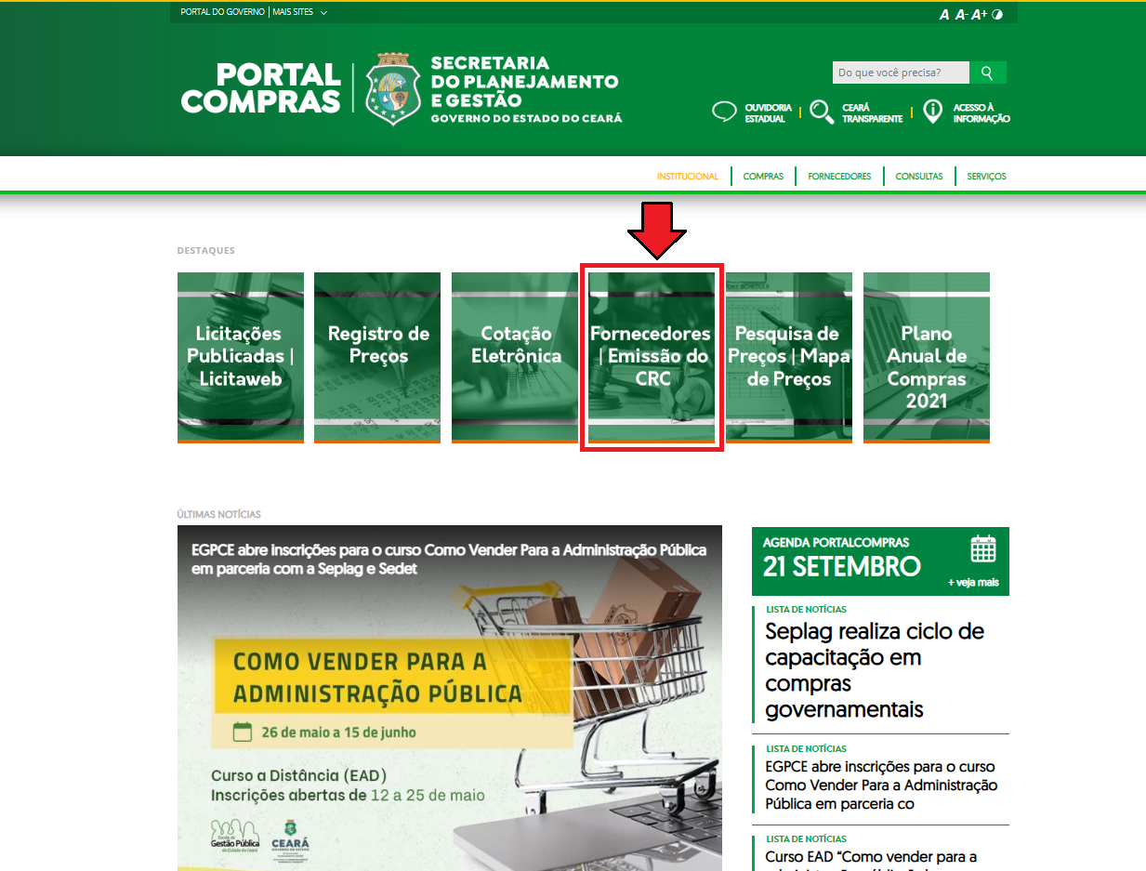
Figura 01 - Portal de Compras – Cadastro de Fornecedores

Módulo I
Aula 02 Diferenciação entre material de consumo e material permanente

Curso: Gestão de Suprimentos (Material de Consumo)
Autoria: Ricardo Henrique Pinto Rodrigues
Aula 02

2) Diferenciação entre material de consumo e material permanente:
Objetivo: Compreender os critérios de diferenciação entre material de consumo e material permanente estabelecidos pela Portaria Nº 448/2002 da Secretaria do Tesouro Nacional, de forma a classificar adequadamente as despesas com materiais.

Como regra geral, diferencia-se material de consumo e material permanente tomando como referência a durabilidade dentro de um período de dois anos.
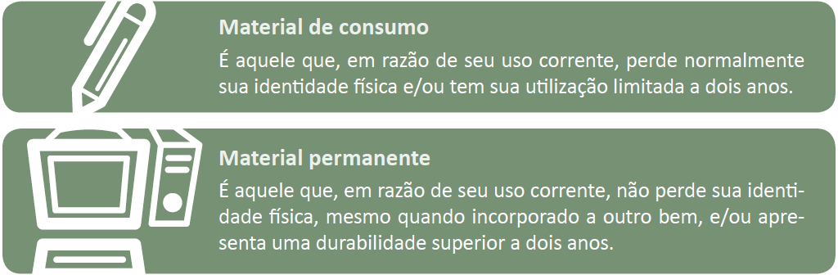
Contudo, a Portaria STN n° 448/2002, assim como o Manual de Contabilidade Aplicado ao Setor Público – MCASP, ao interpretar a referida regra considera que alguns bens, apesar de terem durabilidade superior a dois anos, podem sofrer um desgaste significativo com o uso, ser perecíveis, frágeis ou mesmo destinados à incorporação ou transformação de outros bens, fator que os enquadraria como bens de consumo.
Dessa forma, devem-se analisar a adoção de cinco parâmetros excludentes para a identificação do material permanente, sendo classificado como material de consumo aquele que se enquadrar em um ou mais itens dos que se seguem:
I - Durabilidade - quando o material em uso normal perde ou tem reduzidas as suas condições de funcionamento, no prazo máximo de dois anos;
II - Fragilidade – material cuja estrutura esteja sujeita a modificação, por ser quebradiço ou deformável, caracterizando-se pela irrecuperabilidade e/ou perda de sua identidade ou funcionalidade;
III - Perecibilidade – material sujeito a modificação (químicas ou físicas) ou que se deteriora ou perde sua característica normal de uso;
IV - Incorporabilidade - quando destinado à incorporação a outro bem, não podendo ser retirado sem prejuízo das características físicas e funcionais do principal;
V - Transformabilidade - quando adquirido para fim de transformação.

2.1) Parâmetros excludentes: Análise de casos e empregos específicos:
Alguns bens públicos geram dúvidas quanto à sua correta classificação, nesse caso deverão ser observadas algumas características para que possam ser classificados adequadamente conforme o tipo e condições de uso a que se destinam, podendo estes serem classificados como bem permanente ou de consumo, como por exemplos:
a) Colchão: Via de regra, é classificado como um bem permanente. Contudo, se adquirido para utilização em um equipamento prisional ou em um hospital de emergência, este poderá ter deterioração acelerada com perda de suas características normais de uso, sendo afetado ainda por modificações físicas ou contaminações, o que permite ser enquadrado no fator excludente de perecibilidade. Nesse caso, o bem deverá ser classificado como material de consumo, e não permanente, tendo em vista a sua perecibilidade antes do prazo máximo de 2 anos.
b) Jarra de Vidro: Tem durabilidade superior a dois anos. Porém, quando adquirida para utilização em uma escola e por ser frágil, poderá perder totalmente a sua identidade, o que a torna passível de classificação como um bem de consumo, pelo critério de fragilidade.
c) Placa de memória: Em caso de substituição da placa de memória esta não pode ser classificada como uma despesa de natureza permanente, tendo em vista o critério da incorporabilidade, logo as peças adquiridas para reposição deverão ser classificadas como material de consumo.
d) Mesa para escritório: Classificada como material permanente, contudo, a aquisição de madeira e peças para a sua confecção deverá ser classificada como bem de consumo, tendo em vista o critério da transformabilidade. Por uma razão lógica, haverá a construção de um bem de capital, que, inclusive, será incorporado ao patrimônio. Dessa forma, trata-se de materiais de consumo, pelo critério da transformabilidade que contribuem para a formação de um bem de capital.
2.2) Exemplos de itens considerados materiais permanentes:
a) Aparelhos de medição e orientação: amperímetro, aparelho de medição meteorológica, balanças em geral, calibrador de pneus, cronômetro, hidrômetro, magnetômetro, manômetro, medidor de gás, níveis topográficos, osciloscópio, paquímetro, pirômetro, planímetro, psicrômetro, relógio medidor de luz, sonar, sonda, taquímetro, telêmetro, teodolito, turbímetro e afins.
b) Aparelhos e equipamentos de comunicação: antena parabólica, bloqueador telefônico, central telefônica, fac-símile, fonógrafo, PABX, rádio receptor, rádio telegrafia, rádio telex, rádio transmissor e afins.
c) Bens de informática equipamentos de processamento de dados: computador, data show, impressora, kit multimídia, micro e minicomputadores, mesa digitalizadora, modem, monitor de vídeo, scanner, urna eletrônica e afins.
d) Mobiliário em geral: armário, arquivo de aço ou madeira, balcão (tipo atendimento), banco, banqueta, cadeira, cama, carrinho fichário, carteira e banco escolar, estante de madeira ou aço, guarda-louça, guarda-roupa, mesa, penteadeira, poltrona, roupeiro, sofá e afins.
2.3) Exemplos de itens considerados materiais de consumo:
a) Material de expediente: agenda, alfinete de aço, almofada para carimbos, apagador, apontador de lápis, arquivo para disquete, bandeja para papéis, bloco para rascunho bobina papel para calculadoras, borracha, caderno, caneta, capa e processo, carimbos em geral, cartolina, classificador, clipe cola, colchete, corretivo, envelope, espátula, estêncil, estilete, extrator de grampos, fita adesiva, fita para máquina de escrever e calcular, giz, goma elástica, grafite, grampeador, grampos, guia para arquivo, guia de endereçamento postal, impressos e formulário em geral, intercalador para fichário, lacre, lápis, lapiseira, limpa tipos, livros de ata, de ponto e de protocolo, papéis, pastas em geral, percevejo, perfurador, pinça, placas de acrílico, plásticos, porta-lápis,registrador, régua, selos para correspondência, tesoura, tintas, toner, transparências e afins
b) Material de cozinha: abridor de garrafa, açucareiros, artigos de vidro e plástico, bandejas, coadores, colheres, copos, ebulidores, facas, farinheiras, fósforos, frigideiras, garfos, garrafas térmicas, paliteiros, panelas, panos de cozinha, papel alumínio, pratos, recipientes para água, suportes de copos para cafezinho, tigelas, velas, xícaras e afins.
c) Material de limpeza: álcool etílico, anticorrosivo, aparelho de barbear descartável, balde plástico, bomba para inseticida, capacho, cera, cesto para lixo, creme dental, desinfetante, desodorizante, detergente, escova de dente, escova para roupas e sapatos, espanador, esponja, estopa, flanela, inseticida, lustra-móveis, mangueira, naftalina, pá para lixo, palha de aço, panos para limpeza, papel higiênico, pasta para limpeza de utensílios, porta-sabão, removedor, rodo, sabão, sabonete, saco para lixo, saponáceo, soda cáustica, toalha de papel, vassoura e afins.
d) Combustíveis e lubrificantes: aditivos, álcool hidratado, fluido para amortecedor, fluido para transmissão hidráulica, gasolina, graxas, óleo diesel, óleo para cárter, óleo para freio hidráulico e afins.
A diferenciação entre material de consumo e material permanente é a chave para que seja efetuado o cálculo da depreciação dos bens. Quando um material é classificado como material permanente (patrimônio) torna-se obrigatória a definição de outros parâmetros que são: a taxa de depreciação, a vida útil econômica do bem e o percentual de valor residual para que tal cálculo seja possível. O Decreto Estadual nº 31.340 de 05 de novembro de 2013 que aprova o regulamento para depreciação, amortização, exaustão, reavaliação e redução ao valor recuperável do patrimônio público do Estado do Ceará, traz em seu ANEXO I a tabela com a taxa de depreciação, vida útil e percentual de valor residual das classes de bens constantes no Catálogo de Bens, Materiais e Serviços do Governo Estadual do Ceará.
Módulo I
Aula 03 Classificação e Catalogação de Materiais

Curso: Gestão de Suprimentos (Material de Consumo)
Autoria: Ricardo Henrique Pinto Rodrigues
Aula 03

3) Classificação e catalogação de materiais:
Objetivo: Compreender os benefícios de classificar os materiais para fins de padronização e manejo segundo suas características.

Abordamos aqui o tema classificação e catalogação de materiais que é um assunto importante tanto para gestão dos materiais de consumo (almoxarifado) quanto para os materiais permanentes (bens móveis).
O objetivo da classificação de materiais e bens é catalogar, simplificar, especificar, normalizar, padronizar e codificar todos os materiais geralmente utilizados pela organização nas suas operações seja este material de consumo ou material permanente (bens). A necessidade de um sistema de classificação é primordial para qualquer organização, pois a sua ausência impede o controle eficiente dos estoques, a criação de procedimentos de armazenagem adequados e a correta operacionalização do almoxarifado e do controle patrimonial.
Simplificar material é, por exemplo, reduzir a diversidade de um item empregado para o mesmo fim. Quando houver duas peças para uma finalidade qualquer, aconselha-se a simplificação, ou seja, a opção pelo uso de uma delas. Ao simplificarmos um material, favorecemos sua normalização, reduzimos as despesas e suas flutuações. Por exemplo cadernos com capa, números de folhas e formato idênticos contribuem para que haja a normalização. Ao requisitar uma quantidade desse material, o usuário irá fornecer todos os dados (tipo de capa, número de folhas e formato), o que facilitará sobremaneira não somente sua aquisição, como também o desempenho daqueles que se servem do material, pois se este um dia apresentar uma forma e outro dia outra forma de maneira totalmente diferente será imediatamente identificado.
Aliada a simplificação, é necessária uma especificação do material, que é uma descrição minuciosa que possibilita melhor entendimento entre o consumidor e fornecedor quanto ao tipo de material a ser adquirido.
A normalização se ocupa de maneira pela qual devem ser utilizados os materiais em suas diversas finalidades, bem como da padronização e identificação do material, de modo que tanto o usuário como o almoxarifado possa requisitar e atender os itens utilizando a mesma terminologia. A normalização é aplicada também no caso de peso, medida e formato.
Classificar um material é agrupá-lo segunda sua forma, dimensão, peso tipo, uso etc. A classificação não deve gerar confusão, ou seja, um produto não poderá ser classificado de modo que seja confundido com outro, mesmo havendo semelhanças. A classificação, ainda deve ser feita de maneira que cada gênero de material ocupe seu respectivo local. Por exemplo: produtos químicos poderão estragar produtos alimentícios se estiverem próximos entre si. Classificar material, em outras palavras, significa ordená-lo segundo critérios adotados, agrupando-o de acordo com a semelhança, sem causar confusão ou dispersão no espaço e alteração na qualidade.
Em função de uma boa classificação do material, pode-se partir para a codificação dele, ou seja, representar todas as informações necessárias, suficientes e desejadas por meio de números e/ou letras. Os sistemas de codificação mais comumente usados são: o alfabético, o alfanumérico e o numérico.
É de extrema importância manter os citados benefícios da classificação de materiais, isso pode ser obtido por intermédio da Catalogação que consiste em registrar os dados que dizem respeito aos materiais em um sistema de informações que facilite a consulta por parte dos usuários pela sua classificação, especificação ou código. Na tabela abaixo é apresentada a conceituação de cada etapa da classificação de materiais:
Catalogação: | É o arrolamento de todos os itens de material utilizados, permitindo uma ideia geral do conjunto. Consiste em ordenar, de forma lógica, todo um conjunto de dados relativos aos itens identificados, codificados e cadastrados, de modo a facilitar a sua consulta pelas diversas áreas da entidade.
Simplificação: | Simplificar material é, por exemplo, reduzir a grande diversidade de um item empregado para o mesmo fim. É a redução da diversidade de itens de material que se destinam a um fim idêntico. Caso existam dois itens de material que são empregados para a mesma finalidade, com o mesmo resultado – indiferentemente, opta-se pela inclusão no catálogo de materiais de apenas um deles. É uma etapa que antecede a padronização. Da mesma forma, podemos dizer que a simplificação favorece a normalização.
Especificação: | É a descrição minuciosa do material possibilitando sua individualização em uma linguagem familiar ao mercado. Possibilita melhor entendimento entre consumidor e o fornecedor quanto ao tipo de material a ser requisitado.
Normalização: | É o estabelecimento de normas técnicas para os itens de material em si, ou para seu emprego com segurança. É necessária para a consecução da padronização em sua completude. Possibilita melhor entendimento entre consumidor e o fornecedor quanto ao tipo de material a ser requisitado. A entidade oficial de normalização no Brasil é a Associação Brasileira de Normas Técnicas (ABNT).
Padronização: | Uniformização do emprego e do tipo do material. Facilita o diálogo com o mercado, o controle e permite a intercambialidade de sobressalentes ou demais materiais de consumo (peças, cartuchos de impressoras padronizadas, bobinas de fax etc.) assim como os serviços de assistência técnica;
Codificação: | Atribuição de uma série de números e/ou letras a cada item de material, de forma que essa informação, compilada em um único código, represente as características do item. Cada item terá, assim, um único código.

3.1) Atributos Adicionais A Serem Considerados Na Classificação De Materiais:
Devemos também considerar alguns atributos adicionais para melhor entender por que a classificação de materiais é tão importante para a gestão do estoque e do patrimônio:
a) Abrangência – A classificação deve tratar de uma gama de características dos materiais em vez de reunir apenas materiais para serem classificados sob uma única ótica. Características como:
• Tamanho (comprimento, largura e altura);
• Densidade e Peso (por unidade ou volume);
• Forma (achatada, curva, compacta);
• Risco de danos (frágil, explosivo, contaminável, tóxico, corrosivo);
• Condição (Instável, pegajoso, úmido, perecível);
• Quantidade (relativa a intensidade de uso ou ao volume, no total e em tamanho de remessa ou por lote);
• Cronometria (regularidade, urgência,sazonal);
• Medidas Especiais (regulamentações, padrões internos da organização, critérios de operação).
b) Flexibilidade: deve permitir interfaces entre os diversos tipos de classificação, de modo que se obtenha ampla visão do gerenciamento de estoques; em termos frequência de aquisição, quantidade em estoque, armazenagem, custo, assim como durabilidade no caso dos materiais permanentes.
c) Praticidade: a classificação deve ser direta e simples atendendo os requerimentos que são efetivamente importantes para a gestão dos estoques na modalidade de operação da organização.
A figura a seguir traz um exemplo de como tais atributos relacionam-se a uma situação real de classificação de material:
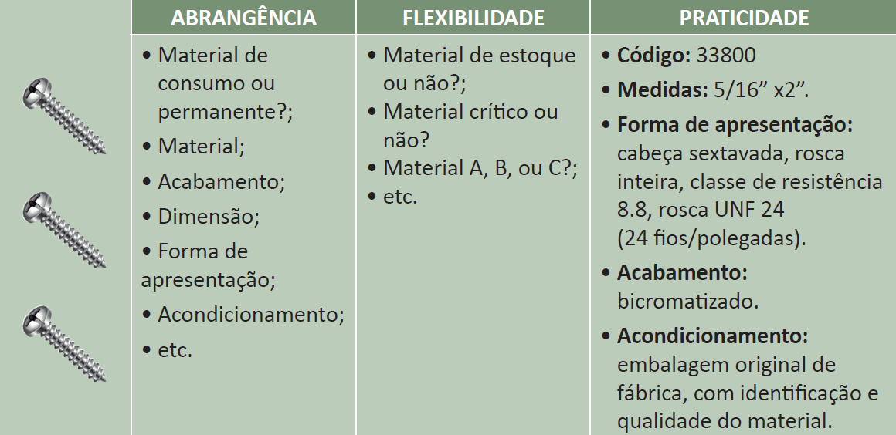
3.2) FORMAS DE CLASSIFICAÇÃO DE MATERIAIS:
Algumas formas de classificação são igualmente importantes para a maioria das organizações independente da sua modalidade de operação são estas:
a) Quanto ao tipo de demanda: A classificação por tipo de demanda pode ser dividida em:
a.1) Materiais de estoque; São materiais que devem existir em estoque e para os quais são determinados critérios e parâmetros de ressuprimento automático, com base na demanda prevista e na importância para a organização. Os critérios de ressuprimento fixados para esses materiais possibilitam a renovação do estoque sem a participação do usuário.
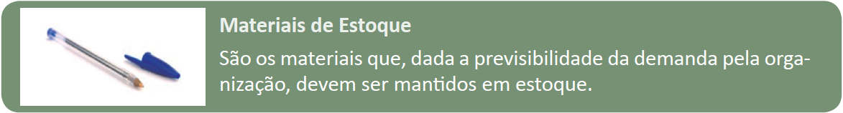
Os materiais de estoque geralmente são classificados quanto ao consumo anual e quanto à importância operacional:
- Valor do consumo anual: Método pelo qual se determina a importância dos materiais em função do valor expresso pelo próprio consumo em determinado período. Utiliza-se como ferramenta de classificação a Curva ABC ou Curva de Pareto. Os materiais são classificados em A, B ou C:
• Materiais A: materiais de grande valor de consumo;
• Materiais B: materiais de médio valor de consumo;
• Materiais C: materiais de baixo valor de consumo.
- Importância operacional: Adota-se a classificação da importância operacional, visando identificar materiais imprescindíveis ao funcionamento da organização;
• Materiais X: materiais de aplicação não importante, com possibilidade de uso de similar existente na organização;
• Materiais Y: materiais de importância média, com ou sem similar na organização;
• Materiais Z: materiais de importância vital sem similar na organização, cuja falta acarreta a paralisação de uma ou mais fases operativas.
Em se tratando de organização industrial, a seleção XYZ pode ser facilitada por meio das seguintes indagações:
- Material é imprescindível ao equipamento?
- Equipamento pertence à linha de produção?
- Material possui similar?
a.2) Materiais que não são de estoque: São materiais de demanda imprevisível para os quais não são definidos parâmetros para o ressuprimento automático.
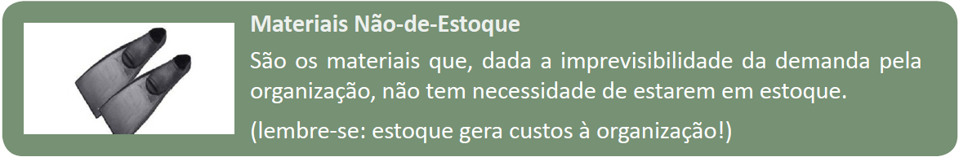
São características desses materiais:
• Inexistência de regularidade de consumo;
• Aquisição somente é efetuada a partir da solicitação do usuário;
• São comprados para utilização imediata;
• São debitados no centro de custo de aplicação;
• Podem ser comprados para uso posterior, ficando temporariamente estocado no almoxarifado.
b) Materiais críticos; São materiais de reposição específica, àqueles cuja demanda não é previsível e cuja decisão de estocar é tomada com base na análise de risco, caso esses materiais não estejam disponíveis quando necessário. Os materiais críticos podem ser identificados da seguinte forma:
1) Por problemas de obtenção | Material importado
1) Por problemas de obtenção | Existência de um único fornecedor
1) Por problemas de obtenção | Escassez no mercado
1) Por problemas de obtenção | Material estratégico
1) Por problemas de obtenção | De difícil fabricação ou obtenção
2) Por razões econômicas | Material de elevado valor
2) Por razões econômicas | Material com elevado custo de armazenagem
2) Por razões econômicas | Material com elevado custo de transporte
3) Por problemas de armazenagem e transporte | Material perecível
3) Por problemas de armazenagem e transporte | Material de alta periculosidade
3) Por problemas de armazenagem e transporte | Material de elevado peso
3) Por problemas de armazenagem e transporte | Material de grandes dimensões
4) Por problemas de previsão | Material com utilização de difícil previsão
5) Por razões de segurança | Material pra equipamento vital da produção
5) Por razões de segurança | Material de reposição de alto custo

c) Perecibilidade: É o critério de classificação pelo qual o material é adquirido em função da probabilidade ou não de perecer ou de desaparecer suas propriedades físico-químicos. Esse critério permite tomar as seguintes medidas:
• Determinar lotes de compra mais racionais;
• Programar revisões periódicas para detectar falhas de estocagem;
• Selecionar adequadamente os locais de estocagem;
• Utilizar técnicas adequadas de manuseio e transporte;
• Orientar os funcionários quanto aos cuidados a serem observados.
Os materiais podem ser classificados em perecíveis e não perecíveis.
Os materiais perecíveis podem ser classificados ainda:
• Pela ação da umidade
• Pela limitação do tempo;
• Instáveis;
• Voláteis;
• Por contaminação pela água;
• Por contaminação por partículas sólidas;
• Pela ação da gravidade;
• Por queda, colisão ou vibração;
• Pela mudança de temperatura;
• Pela ação da luz;
• Por ação de atmosfera agressiva;
• Pela ação de animais.
Para o material perecível em razão do tempo, há de se dispensar especial atenção quanto aos prazos de vencimento. Em geral, quando compõem estoques, emprega-se uma sistemática de distribuição dos materiais conhecida por PEPS (primeiro a entrar, primeiro a sair), termo originado da sigla em inglês FIFO (first in, first out), que se refere à sistemática segundo a qual o primeiro item de material a entrar é o primeiro a sair. O ideal, contudo, seria a distribuição mediante o critério denominado FEFO (first to expire, first out, ou, o primeiro a expirar sua data de validade deve ser distribuído primeiro). | 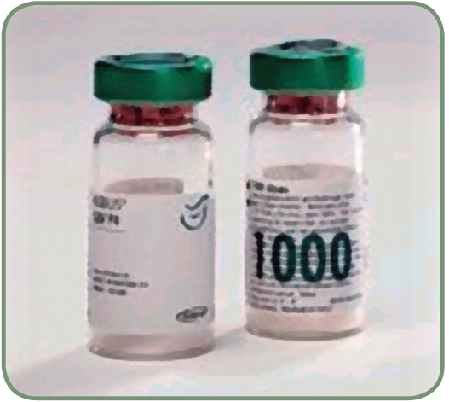

d) Periculosidade; Visa identificar materiais que, por suas características físico-químicas, possuam incompatibilidade com outros, oferecendo riscos à segurança durante o manuseio, transporte e armazenagem desses materiais.
e) Possibilidade de fazer ou comprar: Essa classificação determina quais os materiais que poderão ser recondicionados, fabricados internamente ou comprados. O custo de recuperação de um material deve ser inferior ao de compra de um novo.
f) Tipos de estocagem: Os materiais podem ser agrupados:
• Estocagem permanente: deve sempre existir saldo no almoxarifado;
• Estocagem temporária: materiais que necessitam ficar estocados no almoxarifado durante determinado tempo até sua utilização.
g) Dificuldade de aquisição: As dificuldades na obtenção de materiais podem provir de: fabricação especial, escassez no mercado, sazonalidade, monopólio ou tecnologia exclusiva, logística sofisticada, ou importações.
Quanto à dificuldade de aquisição, os materiais podem ser classificados em: F – fácil aquisição; - D – difícil aquisição. Os principais benefícios desse tipo de classificação são:
• Dimensionar os níveis de estoque;
• Selecionar o método a ser adotado para ressuprimento;
• Propiciar maior experiência aos compradores.
h) Mercado fornecedor: os materiais desse grupo serão classificados em função do:
• Mercado nacional;
• Mercado estrangeiro;
• Materiais em processo de nacionalização.
O mapa mental a seguir auxilia na visualização dos diversos tipos de classificação de materiais:
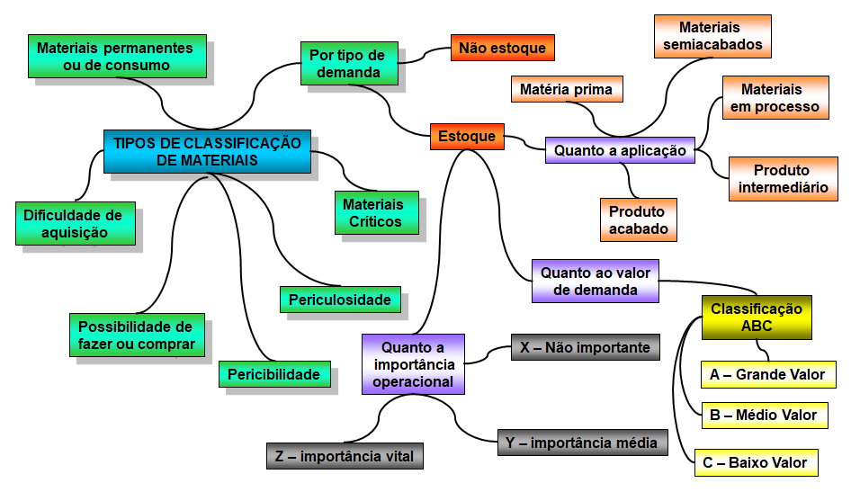

3.3) Estrutura Básica De Um Catálogo De Bens, Materiais E Serviços:
A Administração Pública brasileira de uma forma geral, para padronizar seus itens de materiais tomou como modelo o Federal Supply Classification - FSC, esse sistema, criado pelo Departamento de Defesa dos Estados Unidos e estabelecido em 1949, surgiu da grande dificuldade operacional com suprimento de materiais durante a Segunda Guerra Mundial, uma vez que os vários órgãos de defesa utilizavam sistemas de classificação próprios.
A adoção de um número único de item de material por meio de um sistema unificado de catalogação de suprimentos possibilita que um item seja encontrado em qualquer lugar da Administração Pública.
O FSC classifica, descreve e numera uniformemente os itens de suprimento de forma que possam ser encontrados em qualquer lugar do mundo onde atuam os órgãos do governo americano. Ainda, o FSC possui estrutura simples e flexível, permitindo seu uso em entidades, observando-se as adaptações necessárias.
O FSC é constituído por quatro algarismos, divididos em dois pares que representam, respectivamente, o grupo e subgrupo, como mostra abaixo. A associação desses dois pares forma a classe, que compreende todo o universo de materiais.
O grupo comporta os materiais que tem alguma relação entre si, possibilitando 99 variações. O subgrupo representa uma subdivisão dentro do grupo, juntando itens que tem finalidade e características semelhantes e possui igualmente 99 possibilidades.
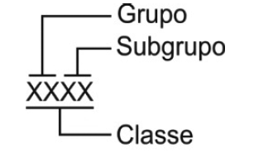
Estrutura do Federal Supply Classification.
A partir do Federal Supply Classification- FSC os entes federativos da administração pública brasileira desenvolvem sistemas computadorizados de compras eletrônicas, no controle de estoque dos materiais de consumo e controle de material permanente.
A estrutura de classificação de um Catálogo adaptado do Federal Supply Classification apresenta-se da seguinte forma:
• Nível 0 – Categoria: Subdivida em Material de Consumo, Material Permanente e Serviço.
• Nível 1 – Grupo: Estabelece a classificação das categorias.
• Nível 2 – Classe: Subdivisão do grupo segundo a sua natureza.
• Nível 3 – Material: Descrição genérica do material/serviço sem caracterização.
• Nível 4 – Item de Material: Especificação do item contendo todas as características de individualização e identificação.
Ver o exemplo a seguir:
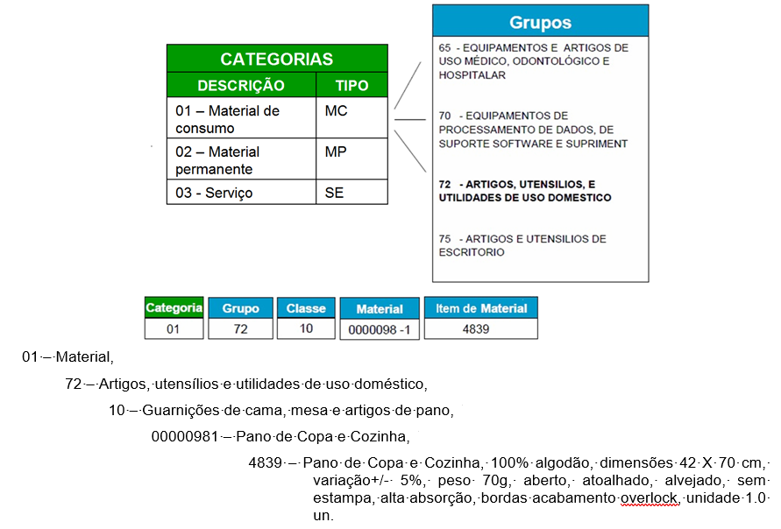
Decreto Estadual Nº 32.901 de 17/12/2018, que regulamenta no âmbito da administração pública estadual direta e indireta, o sistema logístico de suprimentos e dá outras providencias, em seu CAPÍTULO V DO CATÁLOGO DE BENS, MATERIAIS E SERVIÇOS estabelece o seguinte:

CAPÍTULO V
DO CATÁLOGO DE BENS, MATERIAIS E SERVIÇOS

Art. 16 Catálogo de Bens, Materiais e Serviços será utilizado para classificação e catalogação dos itens nos padrões de qualidade e de desempenho exigidos pelo Governo do Estado, visando a uniformidade e padronização das especificações dos itens adquiridos pela Administração Pública Estadual.
Parágrafo único. Os Órgãos da Administração Pública Estadual Direta, Fundos Especiais, Autarquias, Fundações, Empresas Públicas, Sociedades de Economia Mista e demais entidades controladas direta ou indiretamente pelo Estado, inclusive a Central de Licitações, deverão, obrigatoriamente, utilizar o Catálogo de Bens, Materiais e Serviços do Estado para fazer uso dos itens nas licitações, contratações diretas, chamadas públicas e aquisições por registro de preços.
Art. 17 A Seplag é o Órgão Gestor Geral do Catálogo de Bens, Materiais e Serviços do Estado do Ceará e terá como atribuições:
I. indicar o Órgão Gestor do Catálogo de Bens, Materiais e Serviços para cada categoria de itens;
II. definir as regras para utilização e manutenção do Catálogo de Bens, Materiais e Serviços;
III. coordenar o plano de manutenção e a atualização do Catálogo de Bens, Materiais e Serviços;
IV. realizar a gestão do Catálogo de Bens, Materiais e Serviços;
V. garantir a manutenção das funcionalidades do sistema de Catálogo de Bens, Materiais e Serviços;
VI. coordenar os estudos de padronização das especificações dos itens a serem comprados pelos órgãos e entidades da Administração Pública Estadual;
VII. articular a implementação de capacitação para os usuários do Catálogo de Bens, Materiais e Serviços; e
VIII. validar e autorizar a inclusão de novos itens no Catálogo de Bens, Materiais e Serviços.
Art. 18 O Gestor do Catálogo de Bens, Materiais e Serviços, no âmbito da categoria de itens pela qual é responsável, terá como atribuições:
I. participar da execução do plano de manutenção e a atualização do Catálogo de Bens, Materiais e Serviços;
II. pesquisar, analisar e propor melhorias nas especificações e a inclusão de itens ao Gestor Geral de Catálogo de Bens, Materiais e Serviços;
III. articular com os órgãos e entidades, visando garantir o contínuo aperfeiçoamento do catálogo; e
IV. manter o Catálogo de Bens, Materiais e Serviços, no âmbito da categoria de itens pela qual é responsável.
O Catálogo de Bens, Materiais e Serviços do Estado do Ceará poderá ser acessado pelo “Portal de Compras” no endereço eletrônico https://s2gpr.sefaz.ce.gov.br/catalogo-web/paginas/catalogo/ItemMaterialServicoListCompleto.seam
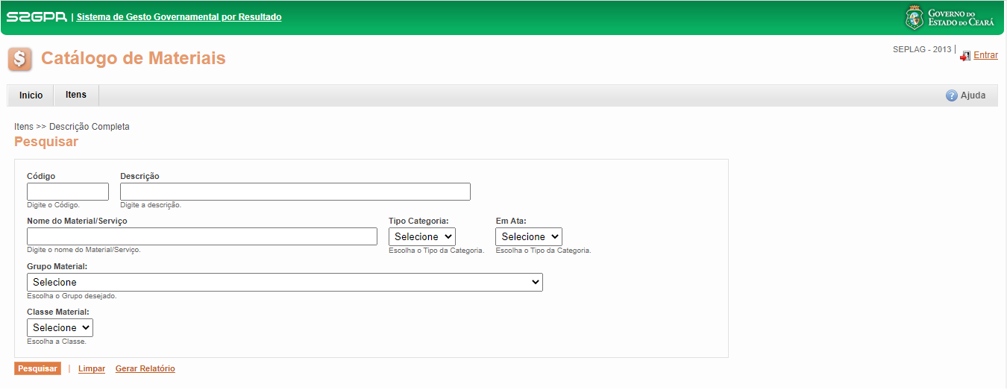
Módulo I
Aula 04 – Controle de Estoque e Ressuprimento de Materiais

Curso: Gestão de Suprimentos (Material de Consumo)
Autoria: Ricardo Henrique Pinto Rodrigues
Aula 04

4) Controle De Estoque E Ressuprimento De Materiais:
Objetivo: Compreender a principal atividade do Almoxarifado que é controlar os níveis de estoque para atendimento às necessidades de consumo, assim como as técnicas usuais para identificar o momento e a quantidade de ressuprimento dos estoques de materiais.

4.1) Razões Para Manter Estoques E Quais Os Tipos De Estoque:
Uma das variáveis que definem o sucesso ou fracasso de muitas organizações é a gestão de estoques, que é constituída por gestão de materiais, recursos humanos e financeiros. A gestão de estoques permite ao administrador verificar se os estoques estão sendo bem utilizados, bem localizados em relação aos setores que deles utilizam, bem manuseados e bem controlados.
Uma boa gestão de estoque obtém importantes ganhos, com eficiência, redução de falhas e custos, rapidez, confiabilidade e capacidade de rastreamento. Devido à complexidade dos processos que a envolvem, dois aspectos da organização são influenciados: a disponibilidade do produto e o custo, ambos com impacto direto no resultado das operações.
Portanto é fundamental para qualquer organização, definir uma política de estoque que consistirá em um conjunto de atos diretivos que estabelecem, de forma global e específica, princípios, diretrizes e normas relacionadas ao gerenciamento dos estoques. Em qualquer organização, a preocupação da gestão de estoques está em manter o equilíbrio entre as diversas variáveis componentes do sistema, tais como: custos de aquisição, de estocagem e de distribuição; nível de atendimento das necessidades dos usuários consumidores etc. Logo, gerir estoques economicamente consiste essencialmente na procura da racionalidade e equilíbrio com o consumo, de tal maneira que:
- As necessidades efetivas de seus consumidores sejam satisfeitas com mínimo custo e menor risco de falta possível;
- Seja assegurada a seus consumidores e continuidade de fornecimento;
- O valor obtido pela continuidade de fornecimento deve ser inferior a sua própria falta.
O grande desafio é encontrar o equilíbrio entre essas variáveis, se a política de estoque adotada tenta assegurar a disponibilidade aumentando o estoque, provoca um impacto diretamente nos custos relativos à sua manutenção, como capital e armazenamento; por outro lado, se para cortar os custos os estoques são demasiadamente reduzidos, corre-se o grande risco de não atender as necessidades de consumo mínimas para a organização operar. Mas quando encontramos o equilíbrio os resultados são significativos em termos de gestão.
A manutenção dos estoques se faz necessária por que existe uma diferença de ritmo ou de taxa entre o fornecimento e a demanda dos materiais necessários à produção de um bem ou serviço, ou seja, se o fornecimento de qualquer item ocorresse exatamente no momento em que fosse demandado, o item nunca necessitaria ser estocado. Por esta razão algumas questões justificam a manutenção dos estoques:
4.1.1) Melhorar o Nível de Serviço Oferecido: Estoques auxiliam a função de prestação de serviço. Estes podem ser localizados mais próximos aos pontos de demanda e com quantidades mais adequadas. Isto é vantajoso para operações que precisam de disponibilidade imediata ou tempos de ressuprimento pequenos. Para a firma fornecedora, isto significa vantagem competitiva e menores custos de ofertas perdidas, especialmente para produtos particularmente elásticos quanto ao nível de serviço.
4.1.2) Incentivar Economias na Produção: O mínimo custo unitário de produção geralmente ocorre para grandes lotes de produção com o mesmo tamanho. Estoques agem como amortecedores entre oferta e demanda, possibilitando uma produção mais constante, que não oscila com as flutuações de demanda. A força de trabalho pode ser mantida em níveis estáveis e os custos de preparação de lotes podem ser diminuídos.
4.1.3) Permitir Economias de Escala nas Compras e no Transporte: Muitas vezes, pequenos lotes de compra são gerados para satisfazer necessidades de produção ou para abastecerem diretamente requisitantes. Isto implica maiores custos de frete, pois não há volume suficiente para obter os descontos oferecidos aos lotes maiores. Entretanto, uma das finalidades do estoque é possibilitar descontos no transporte pelo emprego de grandes lotes equivalentes à capacidade dos veículos e gerar, portanto, fretes unitários menores. De modo similar, menores preços podem ser obtidos na compra de mercadorias com o uso de lotes maiores que as demandas imediatas.
4.1.4) Proteção Contra Alterações nos Preços: Bens comprados em mercados abertos têm seus preços ditados pelas curvas de oferta e demanda. Minérios, produtos agrícolas e petróleo são bons exemplos. Compras podem ser antecipadas em função de aumentos previstos nos preços. Isto acaba criando estoques que tem que ser gerenciados.
4.1.5) Proteção Contra Oscilações na Demanda ou no Tempo de Ressuprimento: Na maioria das ocasiões, não é possível conhecer com certeza as demandas de produtos ou os tempos de ressuprimento no sistema logístico. Para garantir disponibilidade de produto, deve-se manter um estoque adicional (estoque de segurança). Estoques de segurança são adicionados aos estoques regulares para atender as necessidades de produção ou de consumo.
4.1.6) Proteção Contra Contingências: Greves, incêndios e inundações são apenas algumas das contingências que podem atingir uma organização. Manter estoques de reserva é uma maneira de garantir o fornecimento normal nessas ocasiões.
Quando a taxa de fornecimento excede a taxa de demanda, o estoque aumenta; quando a taxa de demanda excede a taxa de fornecimento, o estoque diminui. Assim, se uma operação conseguir controlar as taxas de fornecimento e de demanda, também conseguirá reduzir seus níveis de estoque. O estoque é criado para compensar diferenças de ritmo entre fornecimento e demanda.
4.1.7) Tipos de Estoque:
O desequilíbrio entre as taxas de fornecimento e de demanda leva a operação a diferentes tipos de estoque ao longo da cadeia produtiva.
- Estoque de segurança: Compensa as incertezas relacionadas ao fornecimento e demanda. Por exemplo, uma operação de varejo não consegue prever exatamente a demanda, mesmo que tenha uma ideia de seu nível mais provável. Portanto, sempre vai fazer pedidos em maiores quantidades para manter um nível mínimo de estoque para atender sua demanda, caso seja maior do que a esperada. Da mesma forma, os estoques podem compensar as incertezas do fornecimento e a falta de confiabilidade de alguns fornecedores ou empresas de transporte.
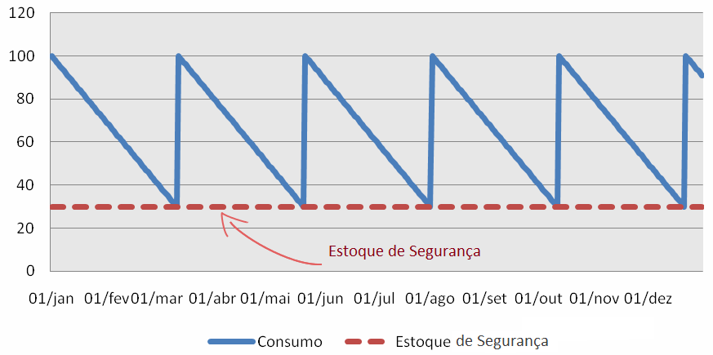
- Estoque de antecipação: Utilizado quando as flutuações da demanda são significativas, mas previsíveis, ou quando as variações de fornecimento são significativas, como para produtos de época, por exemplo: ovos de chocolate na páscoa, artigos da ceia de natal, etc.

- Estoques de canal (de distribuição): Esse tipo de estoque existe quando o material não pode ser transportado instantaneamente entre o ponto de fornecimento e o ponto de demanda. Por exemplo: se uma loja de varejo encomenda itens de um de seus fornecedores, o fornecedor vai alocar estoque para a loja de varejo em seu próprio armazém, embalá-lo, carregá-lo em seus caminhões, transportá-lo para o seu destino e descarregá-lo no estoque do varejista. Do momento em que o estoque é alocado (e, portanto, passa a estar indisponível para qualquer outro consumidor) até o momento em que se torna disponível para a loja de varejo, ele passa a ser estoque no canal de distribuição.
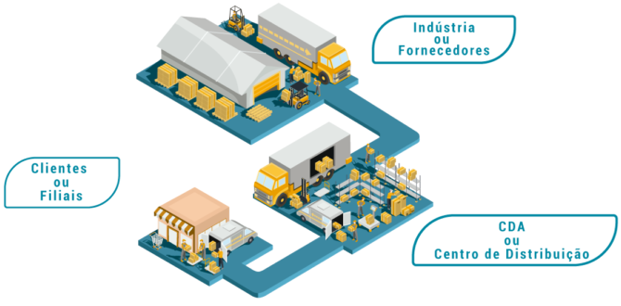
Desta forma, vemos que não existe a possibilidade de ignorar os estoques, pois eles são gerados pelo próprio processo de deslocamento físico dos produtos entre o produtor e o consumidor final e são necessários para suprir eventuais irregularidades que poderão ocorrer durante esse ciclo.

4.2) Custos Relacionados Aos Estoques:
O aumento ou redução nos custos de estocagem e armazenagem, muitas vezes é uma variável que não se coloca de modo muito claro. O fato é que armazenar mercadorias e bens envolve uma série de despesas que, muitas vezes, não são contabilizadas e consideradas por organizações em geral, e podem acarretar tenebrosos prejuízos com os quais os gestores sequer contavam num primeiro momento. Manter produtos parados, além de todos esses custos, envolve um grande risco em algumas situações e ter consciência de tudo isso pode ampliar seus resultados e reduzir as chances de danos para a organização.
Em uma primeira análise, podemos distinguir dois tipos de custo decorrentes da existência ou não de estoques: o primeiro é seu próprio custo de manutenção e o segundo, mais ligado ao “custo de oportunidade” sob os olhos da economia, seria o custo da falta de estoques.
O custo de manutenção de estoques é algo caro e cada vez menos desejável. Rotinas logísticas de entrega just-in-time e processos integrados que amarram a produção de bens à venda e escoamento dos mesmos visam cada dia mais, reduzir a necessidade de estoques e inventários físicos. Mercadoria parada, na maioria dos casos, é também dinheiro parado.
Os custos de manutenção de estoques podem ser subdivididos em diferentes classes:
- Custo de espaço: desde simples contratos de aluguel de armazéns e galpões até cobranças por metro quadrado ocupado, no caso de contratos de terceirização, muitas vezes esses custos também são atrelados aos períodos de tempo a serem utilizados.
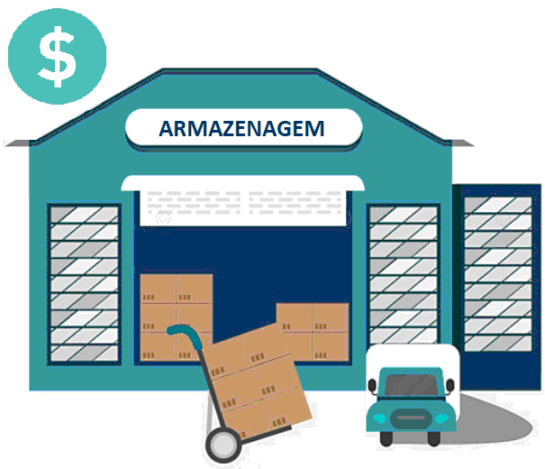
- Custo de capital: refere-se ao capital diretamente investido no estoque e também do custo de oportunidade de não tê-lo investido em outra aplicação qualquer.
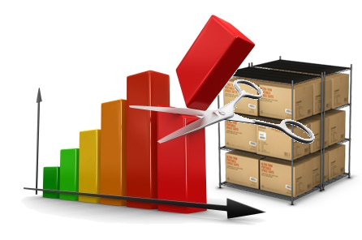
- Custo de pessoal envolvido: é o custo mensal de toda a mão de obra envolvida em atividades diretamente relacionadas aos estoques, tais como: o pessoal de manuseio, controle e gerenciamento, inclusive encargos trabalhistas.

- Custos de equipamento e manutenção: São as despesas mensais para manter os estoques, incluindo a depreciação dos equipamentos, maquinários ali utilizados e suas despesas de manutenção.
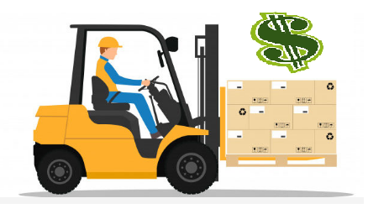
- Custo de serviço: enquadram diversas taxas cobradas por serviços de gestão das mais variadas naturezas, além de impostos decorrentes da armazenagem e uso do espaço e também seguros da carga ali mantida.
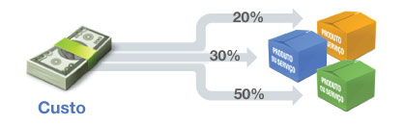
- Custo de Pedido: Cada vez que uma requisição ou pedido é emitido, incorrem custos fixos e variáveis referentes a esse processo. Os custos fixos são os associados aos salários do pessoal envolvido na emissão dos pedidos e não são afetados pela política existente de estoque. Os custos variáveis consistem nas fichas de pedidos e nos processos de enviar esses pedidos aos fornecedores, bem como, todos os recursos necessários para tal procedimento. Portanto, o custo de pedido está diretamente determinado com base no volume das requisições ou pedidos que ocorrem no período.

- Custo de risco: manter estoques pode causar enormes prejuízos. Primeiro, no caso de mercadorias perecíveis, a manutenção de altos estoques pode gerar excesso de produtos para posterior distribuição, gerando sobre-ofertas e fazendo com que esses itens estraguem ou sejam desperdiçados antes de repassados ao consumidor. Riscos ainda afligem aqueles que mantêm produtos de rápida evolução, como celulares – o lançamento de novos modelos pode reduzir o valor de revenda ou mesmo tornar completamente obsoletos produtos estocados em excesso.

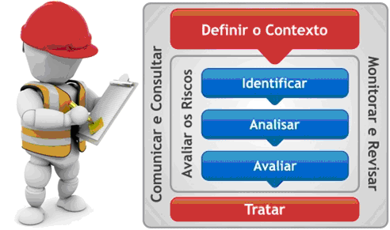

Também se associa aos estoques o custo da falta de produtos. Ainda que isso possa soar estranho, manter produtos insuficientes em estoque gera não apenas o custo decorrente da perda de ofertas, mas também custos excedentes decorrentes de requisições fechadas que não podem ser atendidas, por indisponibilidade de produtos. Para atender pedidos já efetuados em atraso, além do desgaste das relações com o consumidor.

4.3) Tipos De Demanda De Materiais E Sua Relação Com Os Estoques
Os níveis de estoque podem ser controlados, adotando-se diversos tipos de critérios. Se considerarmos a natureza de sua demanda, teremos as seguintes classificações:

- Demanda permanente: Muitos produtos têm ciclo de vida muito longo, de forma que parecem que vão ser comercializados para sempre. Exemplo: Maisena e Nescau, entre outros. Estoques para demanda permanente são aqueles que requerem ressuprimento contínuo ou periódico. O controle de estoques orienta-se para:
(1) A previsão de demanda de cada item do inventário,
(2) A determinação de quando o ressuprimento deve ser efetuado e
(3) Definir o tamanho do lote de ressuprimento.

- Demanda sazonal (somente em determinada época do ano): Grande número de produtos tem tal sazonalidade na demanda que não podem ser controlados da mesma forma que produtos com demanda permanente. A administração dos níveis de estoque de produtos com elevada sazonalidade está associada com a previsão acurada do nível de demanda futuro. É necessário não apenas uma previsão precisa da quantidade a ser requisitada, mas também da época na qual ocorrerá o pico. Assim, o estoque acompanha a previsão, estando sujeito aos erros intrínsecos à mesma.

- Demanda irregular: Alguns produtos têm comportamento tão irregular que a projeção de suas demandas é muito difícil. Um dos melhores exemplos de irregularidade no comportamento da demanda nos últimos anos é o caso de automóveis pequenos versus grandes. O controle de estoques para produtos com demanda irregular está amarrado com a previsão precisa de consumo, principalmente quando o comportamento irregular está combinado com tempos de ressuprimento muito longos ou pouco flexíveis.

- Demanda em declínio: Algum dia, a demanda de um produto acaba e, então, um produto novo vem em seu lugar. O declínio da demanda é geralmente gradual e os estoques excedentes podem ser diminuídos pouco a pouco. Para alguns produtos, entretanto, o final ocorre subitamente, mas de modo planejado. Caso típico é o de peças de reposição para produtos com vida útil planejada ou produtos que não são vendidos há muito tempo, mas que ainda estão em uso.
O problema aqui se concentra muito menos em prever a demanda por peças de reposição e mais em planejar quando e quanto deve ser estocado período a período (semana, mês ou ano). Deve-se, entretanto, prever a demanda para todos os períodos até o final das vendas.
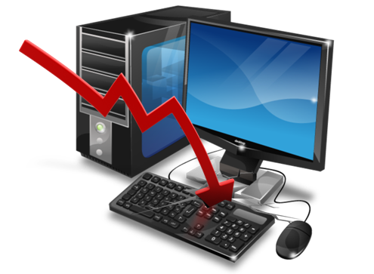 | 

- Demanda derivada: Para alguns produtos, sua demanda é conhecida se a demanda dos produtos acabados puder ser determinada. Por exemplo, a partir da previsão de demanda de automóveis novos pode-se calcular facilmente a necessidade de pneus. A demanda por pneus é dita derivada.
O estoque necessário para atender uma demanda derivada também é derivado. Quanto e quando comprar ou produzir pode ser determinado com precisão a partir da demanda por produtos acabados. Ela serve como base para efetuar a programação final de compras.

4.4) Rotatividade Dos Estoques:
A Rotatividade de Estoque é um tipo de indicador que demonstra o desempenho de um Estoque. A Rotatividade de Estoque serve para medir, de uma forma padronizada, a qualidade de um estoque. O indicador de rotatividade de estoque pode ser aplicado a qualquer tipo de estoque, independente da sua complexidade ou tamanho.
O resultado apresentado pela rotatividade de estoque representa a quantidade de vezes que cada um dos itens, foi renovado dentro de um determinado período. Dizer que a rotatividade de um estoque foi 1, durante um mês, significa dizer que tudo que tinha no estoque foi consumido e o estoque foi reposto por produtos novos. O cálculo da rotatividade de estoque é bastante simples, durante um determinado período, somamos tudo o que foi consumido, então, divide pela média de estoque.
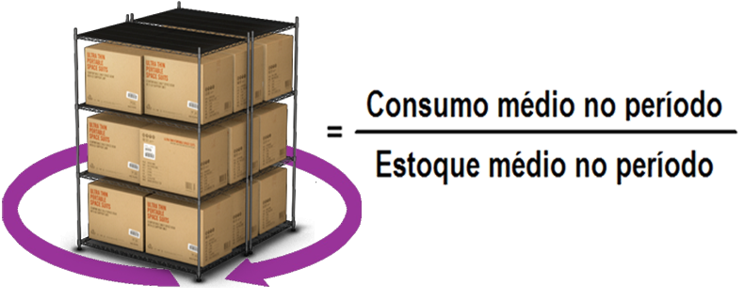
Assim, se tivermos em média um estoque de 2 mil unidades, consumimos mil e compramos outras mil, tivemos um giro de 0,5; isto é, metade do estoque foi renovada. O resultado final do giro de estoque deve ser interpretado caso a caso, porém, de uma forma geral, podemos dizer que quanto maior for o giro, melhor.
Vejamos um exemplo:
1) Imagine um estoque de bebidas, com um único tipo de bebida. Vamos supor que no início do mês, tenhamos 10 garrafas em estoque.
2) Durante alguns dias, 5 garrafas foram consumidas.
3) Notando a diminuição do nível de estoque, o Fornecedor foi acionado e foram compradas mais 10 garrafas.
4) O mês continuou e mais 5 garrafas foram vendidas, totalizando 10 vendas no mês.
Dessa forma, o mês terminou com 10 garrafas no estoque. Como o mês iniciou com 10 garrafas e terminou com 10 garrafas, podemos dizer que a média de estoque neste mês foi de 10 garrafas.
Sendo assim, podemos calcular o Giro de Estoque como sendo o consumo médio do período dividido pela média de estoque, isto é:
Período = 1 (mês),
Consumo médio = | 5 + 5 | = 10
Consumo médio = | 1 | = 10
Média de Estoque = | 10 + 10 | = 10
Média de Estoque = | 2 | = 10

10 dividido por 10, que é igual a 1. Nesse caso, a Rotatividade de Estoque igual a 1 significa que todos os produtos foram renovados 1 vez durante o mês. Se o número fosse menor do que 1, teríamos uma indicação de que alguns dos produtos que iniciaram o mês na prateleira, ainda estão lá.
Um fator que costuma gerar dúvidas ao se calcular a rotatividade de estoque é o cálculo da média de estoque. Nesse caso, a média de estoque é calculada pela média entre o estoque no início e no final do mês, ou simplesmente somando o estoque percebido no início com o estoque do fim do período e o resultado, se divide por 2.
Nem sempre o estoque é formado por um único tipo de produto, muitas vezes, um estoque é composto por materiais pequenos e grandes, caros e baratos, ai fica a dúvida: como calcular a rotatividade do estoque total? Nesse caso, podemos calcular de várias formas, uma delas é ao invés de se utilizar a quantidade de produtos, utilizar o custo total, assim, o cálculo da rotatividade de estoque fica sendo o custo total do consumo dividido pela média do custo do estoque.
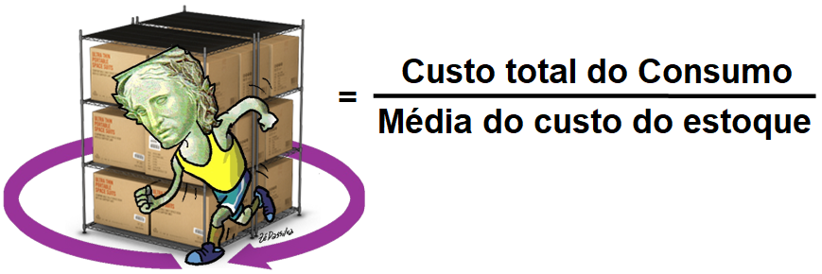
Outras questões também devem ser consideradas quando se usa a rotatividade de estoque como um indicador padrão para a gestão de estoques:
a) A disponibilidade de capital para investir em estoque é que vai determinar a taxa de rotatividade-padrão.
b) Não se devem utilizar taxas de rotatividade iguais para materiais de preços diferenciados. Deve-se usar de preferência a classificação ABC, indicando cada classe com seu índice; se não for suficiente, deve ser subdividida em D, E etc.;
c) Baseado na política da organização, no planejamento das operações e na previsão de consumo, deve ser determinada a rotatividade que atenda às necessidades ao menor custo total;
d) Deve ser estabelecida uma periodicidade para comparação entre a rotatividade padrão e a rotatividade real.
Dentre as tantas vantagens de se ter um estoque com alta rotatividade, podemos citar:
a) O produto não envelhece na prateleira.
b) Não precisa de muito espaço para armazenamento.
c) O pagamento ao Fornecedor é fracionado.
d) Em caso de acidente, incêndio ou roubo, perde-se menos; etc.

4.5) Ressuprimento Dos Estoques:
Diante dos diversos métodos existentes para o controle de estoques, os mais tradicionalmente utilizados são:
Métodos de empurrar estoques (Push): Um método popular de gestão de estoque, especialmente quando há mais de um depósito no sistema de distribuição, é alocar estoques aos armazéns conforme a necessidade esperada nos mesmos. Este enfoque é particularmente vantajoso quando os lotes econômicos de produção ou compra são maiores que as necessidades de curto prazo dos depósitos. As questões básicas que o método deve responder são:
• Quanto estoque deve ser enviado para cada depósito?
• Como alocar as sobras do balanço entre oferta (produção) e demanda entre os diversos armazéns?
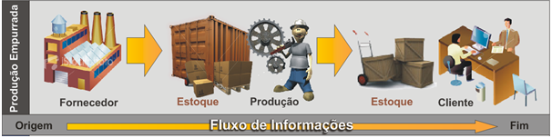
Método de puxar estoques (Pull): Pode-se manter controle mais apurado dos estoques se cada local de armazenagem for tratado separadamente dos outros. Apenas o estoque necessário para atender a demanda daquele ponto precisa ser mantido. Assim, as quantidades mantidas podem ser menores no método de puxar estoques do que no método de empurrar.
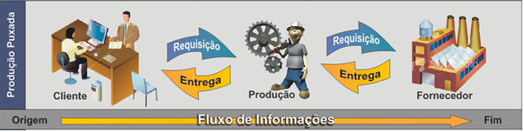
O nosso interesse neste curso está focalizado no método de puxar estoques sendo o mais adequado para a atividade pública, uma vez que os armazéns na Administração Pública não são Centros de Distribuição e nem esta atua como canal de distribuição de qualquer fabricante.
Nesse contexto a Administração Pública é o cliente e faz as suas “Ordens de Compras” com base no “Planejamento de Compras no Sistema de Registro de Preço” o qual veremos com mais detalhes no item 4.5.4 adiante.
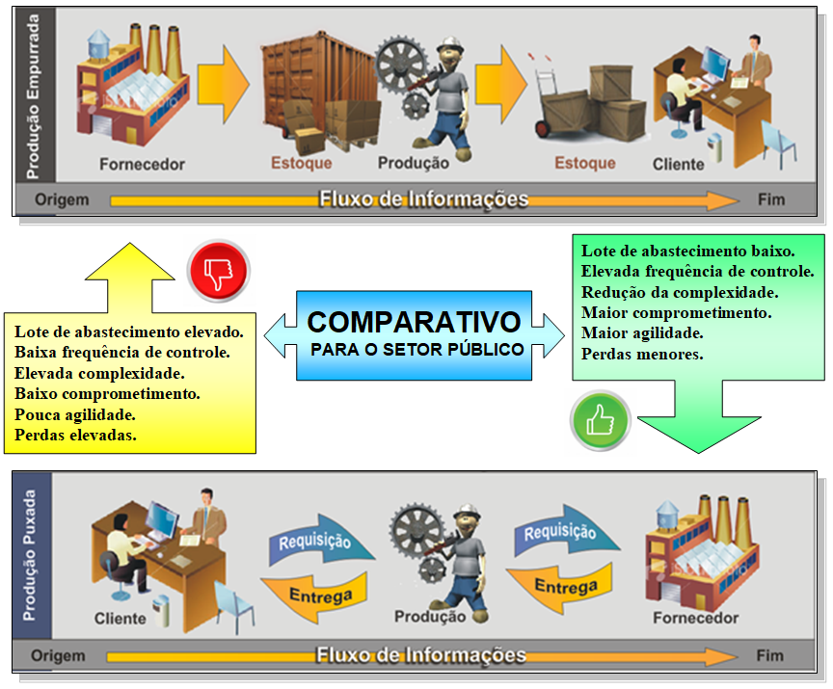
Então dois fatores são determinantes para um bom sistema de controle a partir do método de puxar estoque, são eles: o estoque mínimo e o tempo de ressuprimento.
4.5.1) Estoque mínimo - EMIN: A determinação do estoque mínimo é uma das mais importantes informações para a administração do estoque. Essa importância está diretamente ligada ao grau de imobilização financeira da organização. O estoque mínimo, também chamado de estoque de segurança, por definição, é a quantidade mínima que deve existir em estoque, que se destina a cobrir eventuais atrasos no ressuprimento, objetivando a garantia do funcionamento ininterrupto e eficiente das operações.
Entre as causas que ocasionam essas faltas, podemos citar:
• Oscilação de consumo,
• Oscilação nas épocas de aquisição (atraso no tempo de reposição),
• Variação na qualidade, quando o controle de qualidade rejeita um lote,
• Remessas por parte do fornecedor, divergentes do solicitado,
• Diferenças de estoque.
A importância do estoque mínimo é a chave para o adequado estabelecimento do ponto de pedido. De maneira utópica, o estoque mínimo poderia ser tão alto, que jamais haveria, para todas as finalidades práticas, ocasião de falta de material em estoque.
Entretanto, desde que, em média, a quantidade de material representada pela margem de segurança não seja usada e, portanto, torne-se permanente no estoque, a armazenagem e os outros custos seriam elevados. E, ao contrário, estabelecer uma margem de segurança demasiado baixa acarretaria custos de ruptura, que são os custos de não possuir os materiais disponíveis quando necessários.
O estabelecimento de uma margem de segurança ou estoque mínimo é o risco que a organização está disposta a assumir com relação à ocorrência de falta de estoque. No item 4.4.3 veremos alguns métodos de cálculo do estoque mínimo.
4.5.2) Tempo de Ressuprimento TR: É uma das informações básicas para calcular o estoque mínimo, o tempo de ressuprimento é o tempo gasto desde a verificação de que o estoque precisa ser reposto até a chegada efetiva do material no almoxarifado. Esse tempo pode ser dividido em três partes:
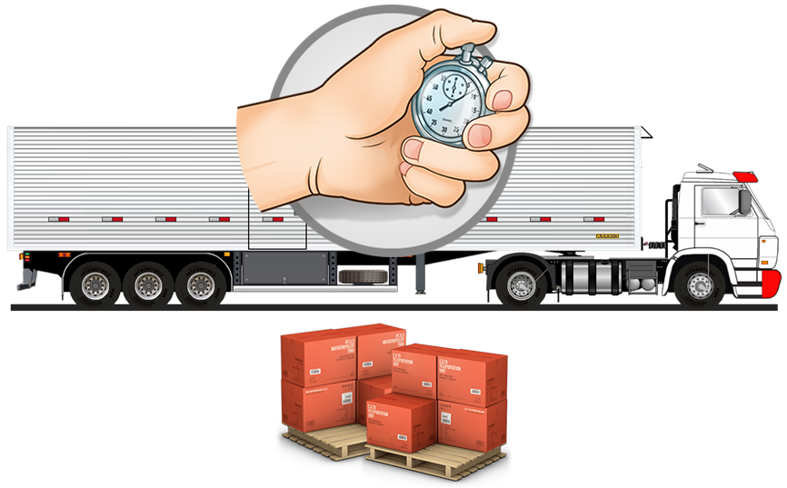
• Tempo de emissão do pedido: É o tempo que leva desde a emissão do pedido de compra até ele chegar ao fornecedor.
• Tempo de preparação do pedido: É o tempo que leva desde o fornecedor fabricar os produtos, separar os produtos, emitir faturamento até deixá-los em condições de serem transportados.
• Tempo de transporte: É o tempo que leva da saída do fornecedor até o recebimento do material no almoxarifado.
Em virtude de sua grande importância, o tempo de ressuprimento deve ser determinado de modo mais realista possível, pois as variações ocorridas durante esse tempo podem alterar toda a estrutura do sistema de estoque. Também deve ser observado que o tempo de ressuprimento deve ser estimado proporcional ao consumo, ou seja, se o consumo for mensal e o tempo de ressuprimento for em dias este deve ser fracionado tendo como denominador a base mensal.
Exemplo: Consumo Médio em Meses e Tempo de Ressuprimento em 45 dias, então:
TR = 45/30.
TR = 1,5.
4.5.3) Métodos de Cálculo do Estoque Mínimo:
a) Fórmula Simples:
EMIN = C x K
Onde:
EMIN = Estoque mínimo
C = Consumo médio mensal
K = Fator de segurança arbitrário com o qual se deseja garantia contra um risco de ruptura.
Como foi dito o fator K é arbitrário ele é proporcional ao grau de atendimento desejado para o item. Por exemplo: se quisermos que determinado material tenha um grau de atendimento de 90%, ou seja, queremos uma garantia de que somente 10% das vezes o estoque deste material esteja a zero, sabendo que o consumo mensal é 60 unidades, o estoque mínimo será:
EMIN = 60 x 0,9
EMIN = 54 unidades

b) Método da porcentagem de consumo:
Esse método considera os consumos passados, e são medidos em uma tabela de distribuição acumulativa da seguinte maneira:
b.1) O consumo diário do ano anterior de determinado material foi de 90, 80, 70, 65, 60, 50, 40, 30, 20 unidades
b.2) O número de dias em que ocorreu esse consumo foram: 4, 8,12, 28, 49, 80, 110, 44 e 30 respectivamente.
1 - Consumo diário | 2 - Nº de dias em que ocorreu consumo | 3 - Produto  de 1 x 2 | 4 - Acumulado | 5 - % de acumulação
90 | 4 | 360 | 360 | 2,13%
80 | 8 | 640 | 1000 | 5,91%
70 | 12 | 840 | 1840 | 10,87%
65 | 28 | 1820 | 3660 | 21,63%
60 | 49 | 2940 | 6600 | 39,01%
50 | 80 | 4000 | 10600 | 62,65%
40 | 110 | 4400 | 15000 | 88,65%
30 | 44 | 1320 | 16320 | 96,45%
20 | 30 | 600 | 16920 | 100,00%
Total | 365 | Consumo Médio | 46,36

Analisando os dados distribuídos na tabela podemos ver que o consumo médio é aproximadamente de 46 unidades por dia (resultado de 16920/365). Um consumo de 70 unidades por dia só ocorrerá em aproximadamente 10% das vezes. Considerando esse número de peças como consumo máximo, o estoque mínimo seria:
EMIN = (C. Max - C.Médio) x TR
Se o TR (tempo de ressuprimento) for de 10 dias, o estoque mínimo para esse caso será:
EMIN = (70 – 46) x 10
EMIN = 24 x10 = 240
Este método só poderá ser aplicado quando o tempo de ressuprimento TR não for variável.

4.5.4) O Planejamento de Compras e o Sistema de Registro de Preço:
A função de suprimentos é essencial e tem por finalidade prover as necessidades de materiais de consumo, planeja-las quantitativamente e satisfaze-las no momento certo e nas quantidades corretas, verificar a efetividade do recebimento e providenciar o armazenamento. Também é fundamental a qualidade dos materiais que devem ser de acordo com as exigências e atender ao propósito a que se destinam. A inadequação de especificações, prazos, desempenho e preços causam transtorno ao processo operacional com atrasos, não atendimento da qualidade, elevação de custos e insatisfação dos consumidores dos materiais.
A função de suprimentos é uma atividade de apoio fundamental ao processo produtivo, suprindo-o com todas as necessidades de materiais. Além dessa atuação primordial, também é um excelente e substancial sistema de redução de custos de uma organização, por meio de negociações de preços, na busca de materiais alternativos e de incessante desenvolvimento de novos fornecedores. A visão moderna de suprimentos está ligada ao sistema logístico como atividades-pares envolvidas em ações estritamente homogêneas, voltada para a finalidade comum de operação efetiva e posição competitiva no cenário.
São objetivos da função de suprimentos:
- Permitir continuidade de suprimentos para o perfeito fluxo produtivo.
- Coordenar os fluxos com o mínimo de gastos em estoques e adequado ao cumprimento dos programas de produção.
- Comprar materiais e produtos aos mais baixos custos, dentro das especificações predeterminadas em qualidade, prazos e preços.
- Evitar desperdícios e obsolescência de materiais por meio de avaliação e percepção do mercado fornecedor.
- Permitir a organização uma posição de destaque, mediante negociações justas e de credibilidade.
- Manter bom relacionamento com fornecedores para garantir contínuo suprimento.

O planejamento de compras por intermédio do Sistema de Registro de Preços – SRP trata de um conjunto de procedimentos para seleção de proposta mais vantajosa visando o registro formal de preços para futuras e eventuais contratações de bens, produtos e serviços. O Sistema de Registro de Preço é regulamentado pelo art. 15 da lei federal nº 8.666 de 21 de Junho de 1993 e pelo art. 11 da lei federal nº 10.520 de 17 de julho de 2002.
O SRP é adequado para compra de bens, materiais e serviços que apresentem as seguintes características:
- Necessitem de contratações frequentes;
- Quando for conveniente para administração a contratação com entrega parcelada;
- Quando for conveniente para administração a contratação para mais de um órgão ou entidade da Administração Pública.
- Quando pela natureza do objeto não for possível definir previamente o quantitativo exato a ser demandado pela administração.
Considerando essas quatro características, é efetuado um único processo licitatório por intermédio do Órgão Central Gestor de Compras, contemplando vários órgãos e entidades do ente federativo, cujo objeto da licitação é um determinado bem, material ou serviço que terá seu preço fixado por um ano com uma estimativa de consumo para esse período, onde os órgão e entidades participantes do registro de preço poderão efetuar suas Ordens de Compra de forma parcelada à medida que lhe convier, sem que necessariamente se obrigue a adquirir o total da quantidade estimada para o período.
O documento que regula essa modalidade de aquisição é a Ata de Registro de preços onde são registrados: o Órgão Gestor os Órgãos e Entidades participantes, a especificação dos bens, materiais ou serviços, os preços unitários, a unidade de medida, as quantidades, a marca, o fornecedor detentor do registro e as condições a serem observadas nas possíveis contratações, conforme as disposições contidas no instrumento convocatório (Edital de Licitação) e as respectivas propostas dos fornecedores licitantes.
Cada Órgão e Entidade participante do Registro de Preço efetuarão seu contrato individualmente pela estimativa registrada na Ata de Registro de Preço e à medida que necessitar do Bem, Material ou Serviço emitirá um documento denominado “Ordem de Compra” para formalizar o quantitativo exato que irá adquirir.
O Órgão Gestor da Ata de Registro de Preço irá monitorar durante o período o saldo da Ata de Registro de Preço apurando a efetividade entre o quantitativo que foi estimado e o que foi realmente adquirido. Assim como negociará durante a vigência da Ata as ocasionais necessidades de realinhamento de preço decorrente de desequilíbrio econômico-financeiro dos contratos.
Evidentemente que para que tal modalidade de aquisição tenha credibilidade junto ao mercado fornecedor, e efetivamente os preços fixados após o processo licitatório sejam preços de mercado configurando assim a aquisição mais vantajosa para a administração pública, algumas premissas tornam-se fundamentais:
- Seleção e monitoramento adequado dos fornecedores: Por se tratar de compras corporativas onde o volume adquirido é substancial, mesmo que a entrega ocorra de forma parcelada e em vários órgãos e entidades participantes do Registro de Preço. O fornecedor detentor do registro de preço de determinado bem ou material, necessita manter certo nível de estoque para atender eventualmente as Ordens de Compras dos participantes sem que haja risco de descontinuidade nas operações em decorrência de ocasionais faltas de material por parte do fornecedor. Nesse caso é fundamental uma boa elaboração do instrumento convocatório da licitação, considerando o aspecto econômico-financeiro que identifique aqueles fornecedores que possuem investimentos em estoques compatíveis com a demanda estimada. Outra questão é o registro histórico dos fornecimentos anteriores e durante a execução da Ata referente aos quesitos de quantidade e prazo de entrega em conformidade com a Ordem de Compra de forma que se possa estabelecer uma relação entre a capacidade e o nível de atendimento do fornecedor.
- Bom nível de acerto na previsão de consumo: A modalidade de Registro de Preço funciona semelhante à operação de ECR - Efficient Customer Response (Resposta Eficiente ao Consumidor) muito comum no setor supermercadista, onde o comprador tem garantido no fornecedor um determinado nível de estoque equivalente à flutuação da sua demanda e efetua a Ordem de Compra somente para uma quantidade que irá consumir em um curto período de tempo. Na verdade o que ocorre é que o estoque está sendo puxado de trás ao longo da Cadeia de Suprimentos onde a maior mobilização de recursos financeiros de capital para investimentos em estoque fica a cargo do fornecedor. Para que isso funcione de forma satisfatória é necessário uma conduta “ganha-ganha” (ganha comprador e ganha fornecedor), favorecendo um relacionamento comercial saudável e de longo prazo, portanto é fundamental que o planejamento de compras seja o mais realista possível com uma variação suportável entre previsão e consumo para que os estoques não fiquem encalhados no armazém do fornecedor fazendo com que a ineficiência de um componente da cadeia seja transferida para outro, não favorecendo uma relação satisfatória e duradoura.
- Gestão sistemática da Ata de Registro de Preço: Por se tratar de uma operação de preço fixado por um período determinado sem a obrigatoriedade de compra por parte do Órgão e Entidade participante, a operação requer o monitoramento sistemático sobre o saldo das Atas de Registro de Preço e o balanceamento entre os saldos de cada participante de forma a remanejar entre estes os saldos remanescentes daqueles que não efetivaram suas previsões para aqueles participantes que se encontram com saldos esgotados. Assim como apurar as distorções significativas entre previsto e realizado de forma a disponibilizar mecanismos para melhorar o planejamento de compras dos participantes e consequentemente melhor o planejamento de compras.
Na figura a seguir, encontra-se representado o fluxograma do planejamento de compras no Sistema de Registro de Preço.
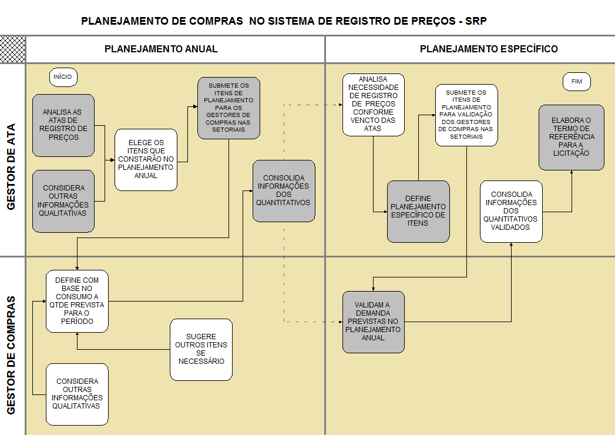

4.5.5) Métodos de Reposição de Estoques:
Uma vez iniciada a Ata de Registro de Preço e os seus respectivos contratos, poderão ser emitidas as Ordens de Compras correspondentes aos pedidos de materiais para estoque por intermédio do método de “puxar estoque”.
- Estoque para demanda. Um dos sistemas de puxar estoque mais simples e comum é o método de estoque para demanda. Muitos métodos de fácil entendimento, apesar de não serem os teoricamente mais eficientes, são os melhores na prática, pois são sempre bem executados.
A idéia básica do método é manter os níveis de estoque proporcionais à sua demanda.
Procedimentos:
1) Deve-se verificar a duração do tempo de ressuprimento para o item considerado.
2) Deve-se fazer uma previsão da demanda do item a cada período.
3) Deve-se adicionar um estoque de segurança para compensar as incertezas da previsão da demanda e do tempo de ressuprimento.
4) Considerando essas informações projetar o nível de demanda que o estoque deverá cobrir e emitir as Ordens de Compra conforme estas projeções.
- Ponto de Reposição - PR: Conhecido, também, como Método do Estoque Mínimo, objetiva reduzir os custos de manutenção de estoques, mas sem correr o risco de não se atender a demanda. O objetivo é encontrar o nível ótimo de estoques para um determinado produto.
Para isso, é necessário que o estoque esteja devidamente controlado e que determine o ponto de reposição.
A finalidade do ponto de reposição é iniciar o processo de ressuprimento com segurança suficiente para que não ocorra a falta do material. O PR é calculado multiplicando-se a taxa de consumo pelo tempo de ressuprimento.
Pode ser determinado pela seguinte fórmula:

PR = C x TR + EMIN
Onde: PR = Ponto de Reposição.
C = Consumo Médio Mensal.
TR = Tempo de Ressuprimento
EMIN = Estoque Mínimo.

Procedimentos:
- Identificar o Estoque Total ET: ET = Estoque Físico + Saldo de Fornecimento + Estoque em Inspeção
- Calcular o Estoque Mínimo (usando a fórmula simples): EMIN = C x K
Onde:
C = Consumo Médio
K = Fator de segurança proporcional ao grau de atendimento desejado com relação ao Consumo Médio em percentual.
- Estimar o TR com base na média de tempo de atendimento da série de Ordens de Compra passadas.
- Aplicar a fórmula do PR.
- Monitorar o nível de Estoque Total e quando o ET atingir o PR efetuar a Ordem de Compra com o quantitativo resultante da fórmula.

4.6) Recebimento De Materiais:
Até o momento neste curso tivemos a oportunidade de estudar várias questões inerentes à gestão de materiais de consumo, primeiramente estudamos a certificação de fornecedores e sua importância na determinação do nível de produção de bens ou serviços de uma organização, passando pela diferenciação entre material de consumo e material permanente tomando como referência inicial o critério da durabilidade. Estudamos também a classificação e catalogação de materiais que possibilita, a partir da caracterização dos materiais, a padronização, simplificação e especificação de forma que estes sejam individualizados facilitando sua aquisição, recebimento, manejo e aplicação. Agora encerrando o ciclo de estudos de controle de estoque e ressuprimento estudando a atividade de recebimento de materiais de forma que possamos compreender a sua importância como um ponto de controle para avaliação da qualidade de atendimento dos fornecedores, no tocante a prazo, qualidade e volume de pedido.
Em termos práticos o processo de recebimento de materiais e bens pode ser subdividido em 3 atividades: agendamento de recebimento, recebimento de materiais e bens e regularização do recebimento.

4.6.1) Agendamento De Recebimento:
Toda e qualquer atividade mesmo a mais simples que possa parecer é mais bem executada quando é antecipadamente planejada. O recebimento de materiais é um ponto crítico de controle por que é o momento em que a organização atesta o aceite dos materiais que foram pedidos ao fornecedor e a partir deste aceite será efetuado o pagamento ao mesmo. Além do mais, planejar essa atividade é fundamental por se tratar do início do ciclo operacional do almoxarifado, e nesse momento qualquer problema, que não seja prontamente resolvido, poderá comprometer as atividades seguintes na boa gestão do almoxarifado.
No planejamento do recebimento são importantes que sejam asseguradas as seguintes etapas:

Configuração da área de recebimento: O almoxarifado geralmente é um setor muito requisitado por outros departamentos da organização e por isso deve operar com um alto nível de eficiência para que não haja pendências de suprimento que comprometam a operação de outros setores. Por se tratar de um setor de apoio operacional, a prioridade do almoxarifado sempre será atender as solicitações de consumo com um alto nível de serviço e para que isso aconteça os materiais deverão antecipadamente estar armazenados de forma organizada, com rápida localização e acesso facilitado. Dessa forma, na configuração do armazém, é imprescindível que tenha delimitada uma área exclusiva para o recebimento para que durante esse processo não haja interferência na atividade principal do almoxarifado que é atender as requisições de consumo de material.
É muito difícil estabelecer uma fórmula para delimitar o tamanho adequado da área de recebimento devido à concorrência cada vez maior com a disponibilidade para área de armazenagem. Mais adiante nesta disciplina, quando estudarmos especificamente o leiaute do armazém voltaremos a tratar melhor esta questão.
Definição da capacidade de recebimento: Delimitada uma área de recebimento, já se pode saber o quanto é possível descarregar de uma só vez para que seja efetuada a inspeção de recebimento. É recomendável que esta área seja dividida em quadrantes, facilmente identificada por numeração seqüencial, visando facilitar o controle dos volumes inspecionados, muitas vezes a carga é menor que a área delimitada, ou pode-se receber cargas de várias origens em um mesmo descarregamento. A divisão em quadrantes ajuda no sequenciamento da operação e na divisão de trabalho do pessoal envolvido.
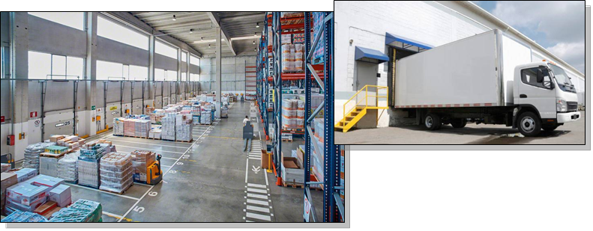
Outra questão a considerar na definição da capacidade de recebimento é a disponibilidade de pessoal qualificado para proceder as conferências de recebimento (quantitativa e qualitativa), a regularização e registro no controle de estoque assim como a armazenagem dos materiais. E finalmente estabelecer o tempo necessário para que todo esse ciclo seja cumprido, até que a área de recebimento esteja desocupada para um novo descarregamento. A capacidade de recebimento é expressa em quadrante-hora, evidentemente que esta medida poderá variar em função da quantidade de pessoal envolvido, mas se for mantida uma quantidade padrão de pessoas envolvidas no recebimento esta variável poderá ser controlada.
Elaboração da Agenda de Recebimentos: À medida que os pedidos de fornecimento vão sendo confirmados, pelo departamento de compras, para recebimento dentro de determinado período, o almoxarifado prepara a Agenda de Recebimento considerando além do volume de pedido confirmado a capacidade de recebimento estabelecida, delimitando assim a quantidade de veículos que poderão ser descarregados no período estabelecido. De posse da Agenda de Recebimento o almoxarifado monitora junto aos transportadores a expectativa de recebimento da carga, e mobiliza o pessoal envolvido para o recebimento. A Agenda de Recebimento é um instrumento muito importante para a integração do almoxarifado com os demais departamentos da organização:
- Departamento de Compras: para balanceamento dos prazos de entrega de novos pedidos de fornecimento com o que já está programado para recebimento, auxiliando assim o diligenciamento das compras;
- Setor de Portaria: para o controle de entrada e saída de veículos de descarregamento nas dependências da organização, liberando os veículos à medida que o almoxarifado esteja mobilizado para o recebimento;
- Departamento Financeiro: para confirmação dos pagamentos programados, conforme o atesto de recebimento das Ordens de Compra.

É recomendável uma análise prévia do conteúdo das Ordens de Compras agendadas para recebimento para um bom planejamento dos recebimentos principalmente com relação a fatores como:
- Existência na Ordem de Compra de itens de materiais novos ainda não cadastrados no sistema de controle de estoque e que precisam de maiores informações e maior tempo para regularização;
- Nível de fracionamento e acondicionamento em unidades de fornecimento dos materiais constantes na Ordem de Compra de forma a adequar ao máximo os equipamentos e procedimentos de movimentação no recebimento um exemplo disso são os materiais recebidos a granel;
- Itens de material que necessitam de laudo técnico de área especializada para que possam ter o atesto de recebimento, entre outras questões.
Outro fator importante que pode também ser previsto com antecedência ao recebimento de materiais é a disponibilização de espaço para armazenagem dos itens que serão recebidos, isso dinamiza a movimentação de armazenamento do material liberando mais rapidamente a área de recebimento para outros recebimentos agendados. Apesar da atividade de recebimento de material ter menor intensidade que a atividade de atendimento de requisição para consumo, pela própria dinâmica com que são efetuadas as compras para ressuprimento de estoque, a entrega dos fornecedores tendem a concorrerem em um mesmo período de tempo, ou seja, chega tudo no mesmo tempo. Esta é mais uma razão para que seja planejado o recebimento de materiais, por intermédio destes procedimentos, o almoxarifado pode na medida do possível antecipar as requisições junto aos setores da organização e disponibilizar maior parcela de pessoal para realizar as inspeções de recebimento.

4.6.2) Ato De Recebimento:
Recebimento de materiais é um ponto crítico de controle por ser a atividade intermediária entre a compra, pagamento ou aceitação junto ao fornecedor, exigindo assim um alto nível de responsabilidade na conferência dos materiais destinados à organização de forma a não haver descontinuidade nas operações por problemas de ressuprimento.
É no recebimento que a responsabilidade pela guarda e conservação do material é transferida do fornecedor à organização recebedora. O recebimento pode ser subdividido em duas etapas: provisório e definitivo.
- Recebimento Provisório: o material adquirido é entregue à organização no local definido, não implicando necessariamente em aceitação. Nesse momento serão realizados procedimentos de conferência para aceitar ou não a carga.
- Recebimento Definitivo: ato por meio do qual se declara, na documentação fiscal, que o material recebido está de acordo com as especificações do Pedido de Fornecimento.
O objetivo de se realizar o recebimento de materiais da forma sistematizada é assegurar que o material entregue esteja em conformidade com as especificações constantes no contrato e/ou na Ordem de Compra ou documento equivalente.
Essa preocupação visa aumentar o controle e a confiabilidade em relação aos fornecedores, além de evitar retrabalho desperdícios e ineficiência no almoxarifado.
O recebimento de materiais não consiste somente no ato de descarregá-los e armazená-los em algum lugar onde exista um espaço livre, para posterior utilização. As atividades de recebimento envolvem desde a recepção do material na entrega pelo fornecedor até a entrada nos estoques. É de extrema importância que seja realizado o procedimento de conferência antes de proceder ao recebimento definitivo.
Alguns critérios devem ser verificados para o recebimento dos materiais adquiridos.
Para aquisições com valores superiores a R$ 80.000,00, o recebimento não poderá ser feito pela equipe do almoxarifado. Nesse caso, o recebimento deve ser realizado por uma comissão com, no mínimo, três membros. Essa determinação está prevista na Lei Federal nº. 8.666, de 21 de junho de 1993.
Nesse caso, o almoxarifado receberá provisoriamente os materiais, para que a comissão designada realize o exame qualitativo conforme especificações contratadas. Após a verificação pela comissão responsável e respectiva aceitação, o almoxarifado poderá dar entrada nos materiais recebidos tanto fisicamente quanto no Sistema de Gestão de Almoxarifado.
Quando os materiais adquiridos dependem apenas da conferência e da validação da nota fiscal em relação ao Pedido de fornecimento, poderão ser recebidos e aceitos pelo almoxarife.
As atribuições básicas durante o recebimento de materiais são:
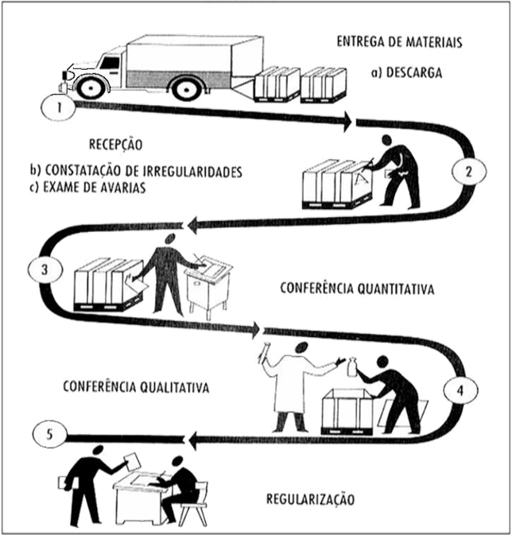
- Recepcionar os veículos de transportadores;
A recepção dos veículos transportadores representa o início do processo de recebimento que tem como objetivos:
- Controlar a entrada dos veículos transportadores nas dependências da organização;
- Efetuar a triagem da documentação suporte para o recebimento;
- Constatar se o fornecimento, objeto da Nota Fiscal em análise, foi programado na Agenda de Recebimento e se está dentro do prazo de entrega contratual;
- Constatar se o número do Pedido de Fornecimento consta na Nota Fiscal;
- Atualizar a Agenda de Recebimento com as informações referentes aos descarregamentos autorizados.

O setor de Portaria que geralmente efetua a recepção dos veículos de transportadores controla a entrada e saída dos veículos nas dependências da organização, nesse momento somente estão autorizados a entrar os veículos dos transportadores que constam na Agenda de Recebimento. As Ordens de Compra que não constam na agenda devem ser inicialmente recusadas, transcrevendo-se os motivos no verso da Nota Fiscal. Nesses casos somente o responsável pelo almoxarifado dependendo da classificação do material pode autorizar a entrada do veículo. É importante que o almoxarifado esteja sempre atualizando a Agenda de Recebimento conforme as chegadas de Ordens de Compra, e se possível por intermédio de recurso informatizado dependendo da intensidade de recebimento o apoio da informática facilita a operação e aumenta a produtividade.
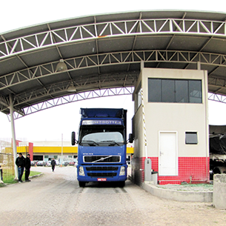

- Proceder a conferência visual, verificando as condições da embalagem quanto a possíveis avarias na carga transportada e, se for o caso, apontando as ressalvas nos respectivos documentos;
Também no momento da recepção dos veículos dos transportadores, o setor de Portaria executa a “conferência visual” com o objetivo de identificar avarias na carga que está sendo entregue, o documento que serve para suporte às operações de análise de avarias e conferência de volumes é o "Conhecimento de Transporte Rodoviário de Carga", que é emitido quando do recebimento da mercadoria a ser transportada. Geralmente a carga transportada tem cobertura de seguro, no entanto, é importante que ao identificar avarias o setor de Portaria, entre em contato com o Setor de Compras para verificar a existência de seguro e obter a autorização para a liberação do veículo para descarregamento.
As divergências e irregularidades insanáveis constatadas em relação às condições de contrato devem motivar a recusa do recebimento, anotando-se no verso da Nota Fiscal as circunstâncias que motivaram a recusa, bem como nos documentos do transportador. O exame para constatação das avarias é feito através da análise da disposição das cargas, da observação das embalagens, quanto a evidências de quebras, umidade, dentre outros danos.
Os materiais que passaram por essa primeira etapa devem ser encaminhados ao Almoxarifado. Para efeito de descarga do material no Almoxarifado, a recepção é voltada apenas para a conferência de volumes, confrontando-se a Nota Fiscal com os respectivos registros na Agenda de Recebimento.

- Proceder a conferência quantitativa e qualitativa dos materiais recebidos;
c.1) Conferência quantitativa: verificação se a quantidade declarada pelo fornecedor na nota fiscal corresponde efetivamente à quantidade fisicamente recebida, podendo ser realizada de duas formas a saber:
- Pelo volume total da entrega: quando a carga é averiguada em sua integralidade, contabilizando-se todos os itens que foram entregues. Pode ser realizada de duas maneiras:
a) O conferente verifica a nota fiscal e, sabendo dos quantitativos dos materiais, faz a contagem da carga para apurar possíveis desvios;
b) O conferente faz a contagem da carga e depois compara com os quantitativos da nota fiscal identificando possíveis desvios. Essa técnica é conhecida como “contagem cega”.
Sendo ou não a “contagem cega”, dependendo da natureza dos materiais envolvidos, estes podem ser contados utilizando-se também outros métodos, tais como:
- Manual: para casos de pequenas quantidades.
- Por meio de cálculo: para os casos que envolvem embalagens padronizadas com grandes quantidades.
- Por meio de balanças contadoras: para casos que envolvem grande quantidade de pequenas peças, como parafusos, porcas ou arruelas.
- Medição: em geral, as medições são efetuadas por meio de trenas.
- Por amostragem da carga: do quantitativo declarado na nota fiscal é definido um percentual de cada item que será objeto de verificação para apuração de possíveis desvios.
A escolha do método para a conferência quantitativa, seja pelo total da carga ou por amostragem, será decisão do responsável pelo almoxarifado, no entanto sempre deverá estar especificado na Nota Fiscal do recebimento o método pelo qual foi efetuada a conferência.
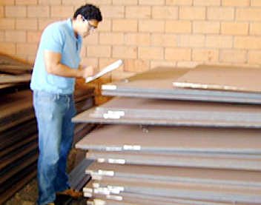
c.2) Conferência qualitativa: é a inspeção técnica de qualidade do material por meio da confrontação das condições contratadas no Pedido de Fornecimento com as consignadas na Nota Fiscal pelo fornecedor. Essa análise visa garantir o recebimento adequado do material contratado por meio do exame de suas características dimensionais, específicas e restrições de especificação. O objetivo é garantir a adequação do material ao fim que se destina. São utilizados no processo de inspeção:
- A especificação de compra do material e alternativas aprovadas; desenhos e catálogos técnicos; dentre outros.
- A análise visual que tem por finalidade verificar o acabamento do material, possíveis defeitos, danos à pintura, etc.
- A análise dimensional que tem por objetivo verificar as dimensões dos materiais, tais como largura, comprimento, altura, espessura, diâmetro.
- Os ensaios específicos para materiais mecânicos e elétricos comprovam a qualidade, a resistência mecânica, o balanceamento e o desempenho de materiais ou equipamentos.
A depender da quantidade, a inspeção pode ser total ou por amostragem, utilizando-se de conceitos estatísticos.
- Decidir pela recusa, aceite ou devolução, conforme o caso;
Diariamente muitas decisões são tomadas dentro de uma organização, seja pelos seus administradores, seja por seus funcionários. Decisões essas que vão desde o mais trivial até escolhas que poderão afetar todo o andamento da operação.

As decisões são tomadas por pessoas que são afetadas pelo meio onde vivem, por suas percepções, experiências e até mesmo por suas crenças, o que torna o processo em si subjetivo, pois não existe a “decisão perfeita”, o que existe é a busca pela melhor alternativa. Para diminuir a subjetividade das decisões, alguns gestores dividem o processo decisório em cinco etapas:
d.1) 1ª Etapa - Reconhecimento: Reconhecer um problema, essa etapa é crucial, pois se não for bem feita todo o trabalho da equipe de recebimento será desperdiçado, dimensionar as consequências da aceitação ou não da irregularidade no fornecimento do material identificada durante as conferências é a parte mais difícil da decisão.

É recomendável que os tipos de irregularidades sejam identificados é atribuído peso para facilitar a decisão, como exemplificado na tabela abaixo:
ITEM | IRREGULARIDADE | PESO
1 | Quantidade especificada na Nota Fiscal é superior à quantidade conferida fisicamente. | 10
2 | Nota Fiscal rasurada ou com impressão imprecisa no tocante a quantidade, valores ou especificação do material. | 10
3 | Material desacompanhado de Nota Fiscal ou de Documento Auxiliar da Nota Fiscal Eletrônica – DANFE. | 10
4 | Embalagens violadas ou com evidências de quebra, umidade ou outro tipo de dano. | 10
5 | Material com validade próxima à data de recebimento ou com validade vencida. | 10
6 | Material especificado na Nota Fiscal está em desacordo com a especificação do Pedido de Fornecimento. | 8
7 | Quantidade especificada na Nota Fiscal inferior à quantidade solicitada no Pedido de Fornecimento. | 8
8 | Valor unitário do material é superior ao valor unitário especificado no Pedido de Fornecimento. | 8
9 | O prazo de entrega do Pedido de Fornecimento está vencido. | 5
10 | A condição de pagamento da Nota Fiscal está em desacordo com a especificada no Pedido de Fornecimento. | 5

d.2) 2ª Etapa - Elaboração: Elaborar as alternativas de ação, toda e qualquer decisão é necessário elaborar alternativas, pois se elas não existem, não há decisão a ser tomada. No caso de recebimento de material serão três alternativas a serem elaboradas, a saber:

- Aceite do Recebimento: Quando não foram identificadas irregularidades nas conferências de recebimento ou as ocorrências não justificarem a recusa ou devolução do Recebimento.
- Recusa: Quando as irregularidades identificadas, nas conferências de recebimento ocasionar possibilidade de prejuízo financeiro, comprometimento do resultado final das atividades que dependem do uso do material ou possibilitar acidentes de trabalho, deterioração do material, risco a saúde entre outras questões.
- Devolução: Quando a irregularidade identificada refere-se ao quantitativo maior que o solicitado no Pedido de Fornecimento, ou quando se justificar uma recusa parcial, ou seja, somente de parte do material envolvido no recebimento será aceito devido a sua classificação como material crítico ou estoque extremamente insuficiente para atender ao consumo. O restante do material será recebido com ressalvas em relação ao nível de atendimento do fornecedor.
d.3) 3ª Etapa – Planejamento: Avaliar as vantagens e desvantagens de cada alternativa elaborada, nessa etapa é importante ter senso crítico para avaliar quais serão as possíveis consequências da escolha de qualquer uma das alternativas (aceitar, recusar ou devolver o recebimento) e se necessário planejar cursos de ação que minimizem os impactos previstos decorrentes da opção escolhida.

d.4) 4ª Etapa – Decisão e implementação: Selecionar a alternativa escolhida e após efetuar a escolha deve-se anunciá-la com confiança e de forma incisiva, pois caso contrário poderá despertar um sentimento de insegurança naqueles que serão afetados com a decisão. Outra questão importante é implementar a decisão imediatamente após ter sido efetuada a escolha, um erro comum em muitos tomadores de decisão é postergar ou demorar na implementação da alternativa escolhida principalmente se esta trazer descontentamentos. Postergar decisões pode gerar pendências que acarretarão problemas irremediáveis.

d.5) 5ª Etapa – Controle: Avaliar os resultados da decisão, nessa etapa é importante documentar ao máximo a decisão que foi implementada de forma que possa ser facilmente rastreada, caso seus efeitos demorem a surgir ou não forem os efeitos esperados. As anotações efetuadas na Nota Fiscal ou no Conhecimento de Transporte Rodoviário de Carga e Pedido de Fornecimento, acerca da decisão de aceitar, recusar ou devolver um recebimento, deverão expressar claramente os motivos, datas e ter os nomes e vistos dos conferentes envolvidos assim como os métodos de conferência aplicados. Para consolidar essas informações o almoxarife deve elaborar o Relatório Técnico de Inspeção de Recebimento, especificando as ações decorrentes do aceite ou não do recebimento e anexando ao mesmo a documentação anteriormente citada envolvida no recebimento do material.

Mesmo procurando racionalizar a subjetividade da tomada de decisão por meio das cinco etapas apresentadas, entendemos que é impossível encontrar num processo de decisão a melhor alternativa, na prática o que se busca é a alternativa que, mesmo não sendo a melhor, leve para o alcance do objetivo da decisão. É importante também esclarecermos que quem decide está suscetível ao erro e nesses casos é perfeitamente compreensível admiti-los muitas vezes sai mais barato admitir o erro que manter a decisão equivocada. O maior erro é não decidir.

- Regularização do recebimento:
A regularização é caracterizada pela formalização do processo de recebimento, quando são confirmadas as conferências: visual, qualitativa e quantitativa, respectivamente, por meio do Relatório Técnico de Inspeção de Recebimento dando aceite ou não ao recebimento.
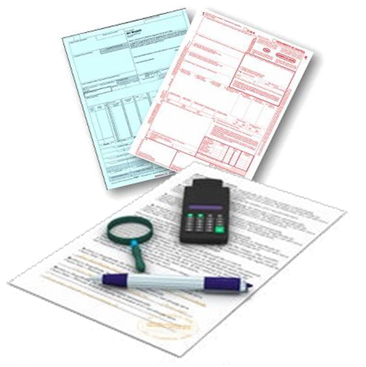
O citado relatório atesta a confrontação das quantidades conferidas e faturadas, dando origem a uma das seguintes situações:
- Liberação de pagamento ao fornecedor;
- Liberação parcial de pagamento ao fornecedor;
- Devolução de material ao fornecedor;
- Recusa do recebimento;
- Reclamação de falta do fornecedor junto ao órgão/unidade gestora de compras.
Os procedimentos de regularização, visando à confrontação dos dados, objetivando recontagem e aceite ou não de quantidades remetidas em excesso pelo fornecedor, envolvem os seguintes documentos:
- Nota Fiscal;
- Conhecimento de transporte rodoviário de carga;
- Documento de contagem efetuada;
- Relatório técnico de inspeção de recebimento;
- Especificação de compra;
- Catálogos técnicos;
- Desenhos.
O material em excesso ou com irregularidade identificada será devolvido ao fornecedor, dentro de um prazo estabelecido pela direção da organização a contar da data do recebimento, acompanhado da Nota Fiscal de Devolução, emitida pela organização compradora.
O material isento de irregularidade dará entrada no Sistema de Controle de Estoque e após esse registro acondicionado nos locais destinados a armazenagem.
Na tabela a seguir é apresentado um resumo das fases que compõem o processo de recebimento de materiais.
FASE | DESCRIÇÃO
1ª fase - Cronograma de ressuprimento: | É a programação dos pedidos de fornecimento confirmados para recebimento dentro de determinado período, a partir dessa informação o almoxarifado prepara a agenda de recebimento e vai acompanhando junto aos transportadores a expectativa de recebimento da carga, programando pessoal e área de recebimento.
2ª fase - Acompanhamento e rastreamento dos ressuprimentos: | É a compatibilização da capacidade de descarregamento do armazém em termos de área, pessoal e equipamentos com o cronograma de ressuprimento, ou seja, à medida que o almoxarifado acompanha junto ao transportador a chegada da carga vai mobilizando o pessoal e organizando espaço para efetuar o recebimento, além de preparar a Relação de Transportadores Autorizados para Descarregamento.
3ª fase - Recepção: | É a recepção dos veículos dos transportadores, a triagem da documentação suporte do recebimento, encaminhamento para descarga. A recepção será efetuada na portaria da organização onde haverá conferência primária da documentação que objetiva identificar, constatar e providenciar conforme o caso:  - Se o abastecimento ou compra objeto da Nota Fiscal em análise está autorizado na Relação de Transportadores Autorizados para Descarregamento.  - Se o abastecimento ou compra devidamente autorizada tem programação prevista estando dentro do prazo de entrega contratual. Nessa ocasião é efetuada uma consulta ao almoxarifado para liberar ou não o transportador para descarregamento.  - Se o número do documento de compra consta na Nota Fiscal.
4ª fase - Liberação do transportador: | Para os transportadores liberados para descarregamento e assinada liberação no verso da Nota Fiscal e Conhecimento de Frete.
5ª fase – Descarregamento: | Normalmente no leiaute do armazém há espaço destinado ao Recebimento, o qual contempla área para descarga, se possível, com docas. Para a realização da descarga do veículo do transportador, dependendo da natureza do material envolvido, é necessária a utilização de equipamentos, dentre os quais se destacam paleteiras, talhas, empilhadeiras e pontes rolantes, além do próprio esforço físico humano, sendo necessário envolver o fator segurança, não só com relação ao material em si como também e principalmente, ao pessoal.
6ª fase – Recebimento: | No recebimento são efetuadas as seguintes conferências: visual, quantitativa e qualitativa:  - Conferência Visual: Exame para constatação de avarias (defeitos), análise da disposição das cargas, observação das embalagens quanto a evidências de quebras, umidade, amassados, dentre outros.  - Conferência Quantitativa: Verificação se a quantidade declarada pelo fornecedor na Nota Fiscal corresponde à efetivamente recebida. È importante que o conferente desconheça a quantidade faturada na Nota fiscal, ou seja, o conferente aponta a quantidade contada em um formulário de Conferência e este formulário é posteriormente confrontado com a Nota Fiscal. Dependendo da natureza do material a conferência poderá ser feita por contagem, pesagem, medição ou cálculo.  - Conferência Qualitativa: Verificação efetuada por meio da confrontação das condições contratadas no Pedido de Fornecimento com as consignadas na Nota Fiscal pelo Fornecedor e visa garantir o recebimento adequado do material pelo exame de; características dimensionais, especificações e restrições de especificação.
7ª fase – Regularização: | É a decisão pela aceitação total, parcial ou recusa total da carga, devendo nesses casos ser registrada a descrição dos motivos no verso da Nota Fiscal e Conhecimento de Frete. As reclamações e/ou devoluções, qualquer que seja o motivo deverão ser devidamente esclarecidas ao Fornecedor envolvido por meio de Notificação com entrega protocolada, além de informado ao departamento de compras para registro no controle de fornecedores. Nos casos de aceitação deverá ser aposto o visto de aceitação na Nota Fiscal e Conhecimento de Frete e encaminhado ao departamento de finanças para a liberação do pagamento.
8ª fase - Liberação para armazenagem: | Em resumo o material deverá ser liberado e encaminhado para armazenagem quando serão efetuados os registros escriturais de entrada no estoque. Somente após a liberação poderão ser efetuadas as requisições de material.

Módulo I
Aula 05 – Gestão da Armazenagem

Curso: Gestão de Suprimentos (Material de Consumo)
Autoria: Ricardo Henrique Pinto Rodrigues
Aula 05

5) Gestão Da Armazenagem:
Objetivo: Compreender os processos de gestão da armazenagem, desde a sua importância estratégica ao longo da cadeia de suprimentos, assim como as técnicas empregadas na elaboração do leiaute passando pelos sistemas de endereçamento e a movimentação interna e seus respectivos equipamentos, assim como a realização de inventário.

No processo logístico ao longo da cadeia de suprimentos, a gestão da armazenagem é considerada uma das atividades de apoio de maior importância para que a organização possa alcançar seus objetivos, sua importância reside no fato de ser uma função de abastecimento em relação ao fluxo logístico, que serve de base para sua uniformidade e continuidade, assegurando um adequado nível de serviço. Sem a gestão da armazenagem não seria possível os deslocamentos físicos de materiais de forma contínua e uniforme ao longo da cadeia de suprimentos.
Além do mais, a armazenagem envolve a administração dos espaços necessários para que os materiais sejam mantidos estocados na organização, além de abranger diversos processos como: localização e dimensionamento do armazém, recursos materiais e patrimoniais (leiaute e equipamentos), pessoal especializado, recursos financeiros e sistemas de controle.
A gestão da armazenagem envolve a determinação do ponto de equilíbrio entre o custo de manter estoques e o nível de abastecimento que se deseja efetuar além de questões de configuração do armazém tais como: desenho do leiaute (arranjo físico), os métodos e equipamentos de manuseio dos materiais, os métodos de acondicionamento e os sistemas de endereçamento.
Ao longo da cadeia de suprimentos os depósitos de armazenagem prestam quatro classes de serviços distintos que são:
- Abrigo dos produtos: talvez o uso mais óbvio da armazenagem seja a guarda de estoques, gerados pela falta de balanceamento entre a oferta e a demanda. Garante proteção e outros serviços associados, como manutenção de registros, rotação de estoques e reparos.
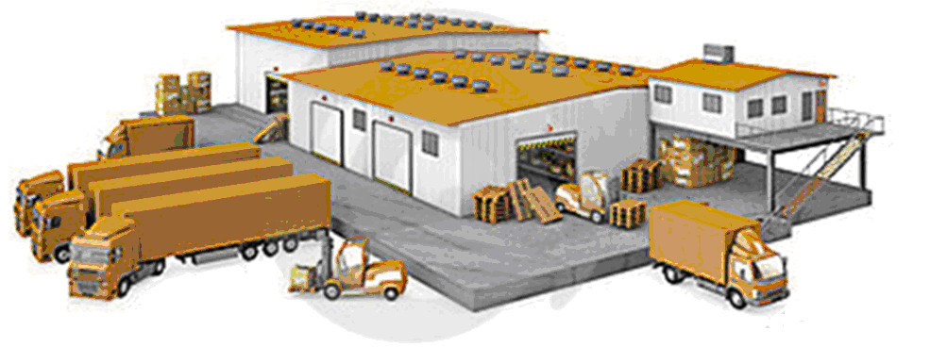
ABRIGO DOS PRODUTOS

- Consolidação: No caso de mercadorias originárias de muitas fontes diferentes, a organização pode economizar no transporte, fazendo com que as entregas sejam feitas no armazém onde as cargas são agregadas ou consolidadas e transportadas em um único carregamento até o seu o seu destino final.
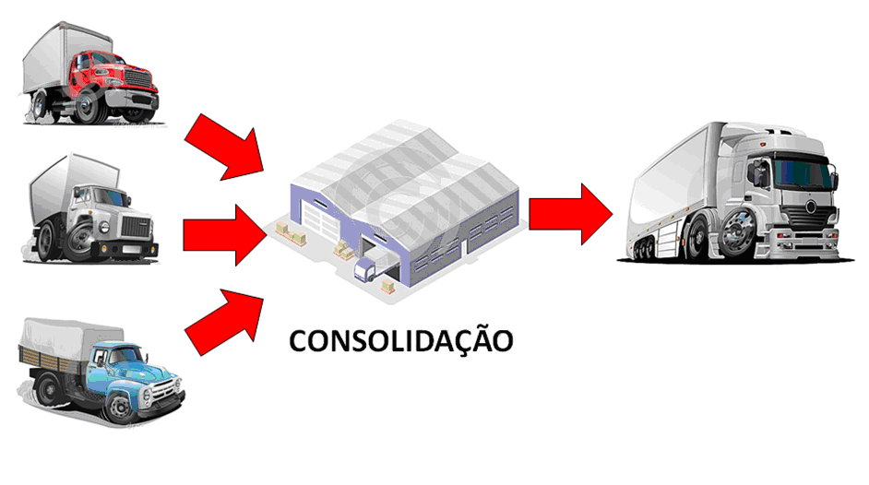

- Transferência e Transbordo: É o inverso da consolidação, a mercadoria é originária de uma única fonte e no armazém é efetuado o fracionamento em volumes de quantidade menores carregadas para diversos destinos.
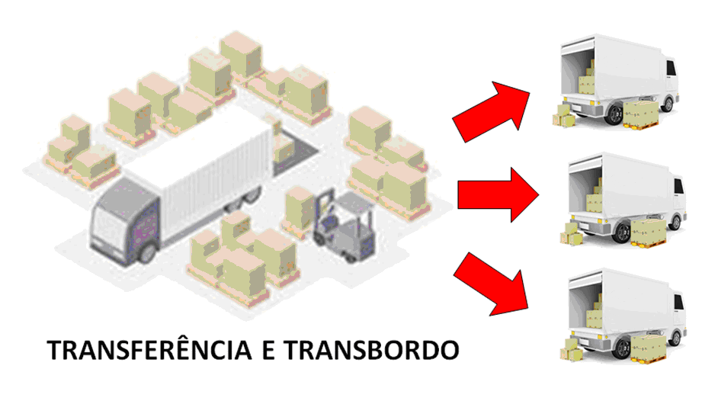

- Agrupamento: É um uso especializado do armazém, isto ocorre geralmente nas organizações industriais que possuem uma grande linha de produtos e utilizam várias plantas industriais que fabricam produtos específicos de forma integral e continua entregando sua produção em um depósito onde os produtos são agrupados e entregues aos clientes. Nesse caso o custo de armazenagem é compensado pelos menores custos de manufatura, devido aos maiores lotes de produção para menos itens em cada planta industrial.
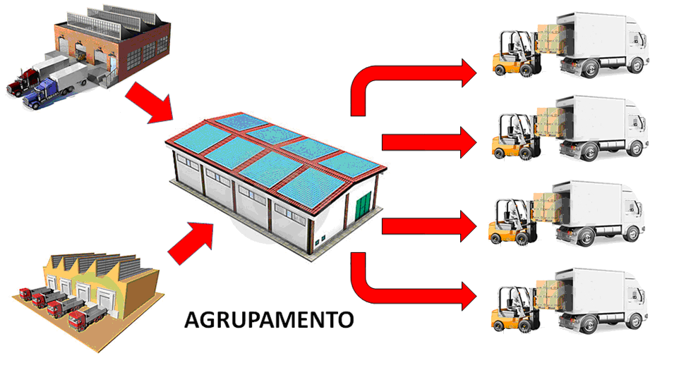

Seja qual for a classe de serviço que armazenagem presta ao longo da cadeia de suprimentos internamente cada armazém requer um processo de gestão sobre diversas atividades as quais veremos a seguir.

5.1) Arranjo Físico (leiaute) de armazéns;

O desempenho de uma cadeia de suprimentos é determinado tanto pelas operações de transporte, realizadas entre as instalações que compõem a cadeia (fornecedor, fabricante, distribuidor, varejista, etc), quanto por aquelas atividades realizadas no interior destas instalações, genericamente denominadas armazéns. A dinâmica de um armazém consiste basicamente em receber, movimentar para armazenar, movimentar para desarmazenar e expedir, e, para que isto ocorra é necessário dimensionar com a maior exatidão as áreas correspondentes a este processo. Os armazéns devem ser planejados de forma a oferecer um nível de serviço adequado às demandas dos usuários, em termos de custos e tempo de resposta, o que depende em grande parte da definição do “leiaute” destas instalações.
O Leiaute ou arranjo físico de um armazém abrange a localização física dos recursos e ferramentas a se utilizar, determinando sua forma e aparência. Estabelecido a partir do estudo do sistema de informações relacionado com a distribuição dos móveis, equipamentos e pessoas, o espaço físico organizacional influi no trabalho desenvolvido pelos funcionários que lá trabalham. Apesar de ser aquilo que a maioria das pessoas notaria quando entrasse no ambiente, a grande preocupação de um estudo deste tipo é manter o fluxo otimizado entre as operações e as pessoas, ao invés do simples aspecto de visualmente adequado. Basicamente, definir o arranjo físico é decidir onde colocar todas as instalações, equipamentos e posicionamento de todo o pessoal do armazém verificando a coordenação entre os vários operadores, equipamentos e espaço.
A seleção de um leiaute não é uma questão trivial e não há o melhor leiaute, pois a definição do mesmo deve levar em conta uma diversidade de aspectos, dentre os quais podem ser citados: características físicas das instalações, acesso aos corredores, tipos de estantes, tipos de equipamentos de movimentação, etc. Além disso, as decisões de localização do estoque, ou arrumação física dos itens no armazém, também têm impacto considerável sobre os custos operacionais e o tempo de atendimento aos pedidos, pois pode facilitar a identificação dos itens em estoque e a sua separação.
Dessa forma, podemos entender que leiaute do armazém é a configuração de instalação do mesmo que estabelece a relação física entre a disposição de móveis, veículos e equipamentos e as várias atividades de gestão de materiais inerentes ao recebimento, localização, armazenagem e movimentação dos materiais. O melhor leiaute que se busca idealizar é aquele que procura minimizar a distância total percorrida com uma movimentação eficiente entre os materiais, com a maior flexibilidade possível e com custos de armazenagem reduzidos. A figura abaixo ilustra a disposição de um leiaute.
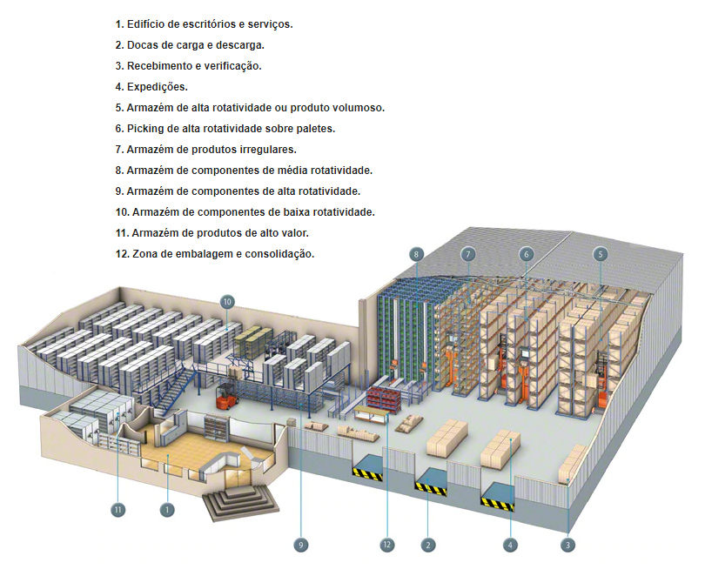

5.2) O Que Considerar Para A Definição Do Leiaute:

A grande decisão do projeto de armazenagem está em apontar onde itens específicos de estoque devem ser localizados, como devem ser arranjados e que método usar para encontrar o estoque, de modo a minimizar as despesas de movimentação, obter máxima utilização do espaço e satisfazer as restrições de localização do produto, como segurança um seguro contra incêndio, compatibilidade e necessidades de separação de pedidos. O nível de atividade e de serviço desejado determina o seu custo. Para tanto, deve-se buscar um equilíbrio entre três objetivos:
- Bom fluxo de material: O fluxo de material diz respeito ao percurso dos itens desde o ponto de recebimento à expedição, sendo determinado pela disposição de recebimento, estocagem, embalagem e estruturas de estocagem.
- Custos operacionais baixos para estocagem e coleta: O melhor percurso é o mais curto para o fluxo do material, porque custa dinheiro mover material e para isso, dois princípios, devem ser seguidos: minimizar o retrocesso, buscando direcionar o movimento dos itens para a expedição e localizar as atividades relacionadas próximas, visando minimizar as distâncias de movimentação entre duas operações, por exemplo. A coleta e a embalagem são atividades que devem ser paralelas, por haver quantidades menores de movimentação entre ambas.
- Eficiente utilização do espaço de estocagem e dos equipamentos: o objetivo básico da armazenagem é estocar mercadorias da maneira mais eficiente possível, usando o espaço nas três dimensões (comprimento, largura e altura) com o intuito de aperfeiçoar a armazenagem e proporcionar a movimentação rápida e fácil dos materiais desde o recebimento até a expedição, considerando como premissas para isso um eficiente sistema de posicionamento e localização dos itens no interior do armazém e o uso de equipamento adequado que possibilite economia de tempo e mão de obra. Vale destacar que o espaço é um recurso básico, cuja manutenção representa um investimento considerável, devendo ser cuidadosamente planejado e utilizado.
Para um projeto de leiaute é interessante destacarmos algumas sugestões básicas com o objetivo de otimizar a fluxo das operações e aproveitar ao máximo o espaço existente:
  - Procurar as plantas dos edifícios e das utilidades ou, se não for possível encontrá-las, refazê-las;
  - Definir a localização de todos os obstáculos, como colunas de apoio, saídas de emergências, poços de escada, elevador e equipamentos contra incêndios;
  - Traçar o fluxo dos materiais considerando recebimento, armazenagem, separação de requisições e expedição;
  - Localizar as áreas de recebimento e expedição, levando em consideração as melhores posições para recebimento dos transportadores;
  - Localizar as áreas primárias, secundárias, de separação de requisições e de estocagem, para que se tenha máximo espaço, movimentação de materiais e eficiência de mão-de-obra, para os materiais mais importantes a serem estocados;
  - Rever a política de armazenamento a fim de tentar reduzir estoques e ganhar espaço no almoxarifado.
  - Tentar ganhar espaço vertical, principalmente nos itens de menor rotatividade procurando empilhá-los ao máximo, ou acondicionando-os em estruturas verticais.
  - Enterrar tanques de combustíveis, solventes e demais líquidos.
  - Colocar escritórios e instalações sanitárias em mezaninos, aproveitando-se a área útil por baixo deles.
  - Utilizar prateleiras metálicas desmontáveis;
  - Definir o sistema de localização do estoque, onde cada item irá ficar e;
  - Avaliar as alternativas de leiaute do estoque, quanto à intensidade de uso, semelhança de agrupamento por localização dos itens, à distribuição dos locais por tamanho e peso, às características físicas e químicas dos materiais e à utilização do espaço.
Uma má definição de leiaute pode causar altos custos no rearranjo. Para evitar tais custos é necessário realizar um estudo considerando:
    - As modalidades de materiais;
    - A previsão de consumo e o regime de atendimento das requisições;
    - Os níveis de estoque;
    - Os maquinários e equipamentos;
    - O homem;
    - O movimento e a espera dos materiais e;
    - Os serviços agregados.
O objetivo é que projeto possibilite uma operação dentro de um ótimo de economia e rendimento, uma vez que os custos de planejamento do leiaute são inferiores aos custos de rearranjo.

5.3) Modalidades Para Localizar O Estoque Dentro Do Armazém:
A Localização do estoque é o desafio de decidir o arranjo físico dos materiais em um armazém a fim de minimizar as despesas com seu manuseio, utilizar ao máximo o espaço do armazém e superar determinadas restrições à localização dos materiais, como aquelas necessárias à segurança, à proteção contra incêndios, à compatibilização entre estes e a dinâmica separação das requisições.
Muitos gestores não planejam como estocar os itens recebidos, deixando muitas vezes a cargo dos funcionários do armazém a decisão de onde alocar os materiais recém chegados. Contudo existem vários termos para decidir onde estocar cada item recém-recebido pelo armazém. Este planejamento considera desde a divisão do armazém em zonas e corredores até a subdivisão em compartimento, nível e posição.
O almoxarifado por se tratar de um setor de apoio operacional, a prioridade sempre será atender as requisições de consumo com um alto nível de serviço e para que isso aconteça os materiais deverão antecipadamente estar armazenados de forma organizada, com rápida localização e acesso facilitado.
Na dinâmica de atendimento das requisições de consumo, a retirada de itens do estoque poderá ser planejada considerando um dos três procedimentos a seguir:
- No primeiro procedimento existe uma seleção de ida e volta em que apenas um item ou carga é separado de uma determinada localização, uma viagem típica se faria saindo do local de atendimento (doca) selecionando um material e voltando novamente ao local de atendimento.
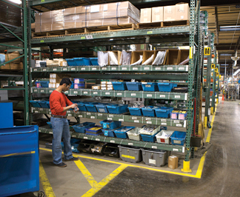
coleta de requisição individualizada

- Em um segundo procedimento, haverá o roteamento da separação, em que vários itens de uma requisição são separados antes de voltar ao ponto de saída (local de atendimento ou doca). O volume coletado na rota pode ser limitado pela capacidade de carga do separador da requisição.
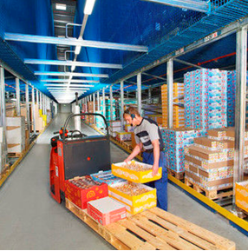
Coleta de requisição por roteamento.

- Em um terceiro procedimento, haverá uma área de separação designada por trabalhador (separação por zona). Os separadores recuperam itens por seleção de ida e volta ou rota de separação dentro dos limites de suas áreas de trabalho.

Coleta de requisição por zona

As decisões de localização de itens podem ser baseadas em vários fatores como: quantidade disponível para os itens de baixo giro, velocidade para os de alto giro. Os itens podem ser estocados por conterem alguma característica similar, ou também podem ser localizados devido a sua forma ou dimensão, quando são compridos e difíceis de manusear e estocar, por isso deverão permanecer juntos, etc.
Algumas características dos materiais devem ser analisadas para se determinar a melhor localização dos mesmos. Um fator crítico é volume das embalagens dos itens. Outro aspecto que deve ser observado é a necessidade de refrigeração de alguns materiais, ou controle de umidade. A separação dos itens perigosos e com forte odor também se faz necessária.
Materiais que são estocados de acordo com a sua densidade podem ser separados de forma mais acelerada, além de se evitar eventuais desperdícios por se empilhar materiais mais pesados em cima de materiais que podem ser espremidos e danificados.
A velocidade que o material flui pelo armazém é um dos critérios mais comuns para disposição destes no estoque. Os itens de giro mais rápido são colocados próximos ao local de atendimento (doca) e próximos do piso. Os itens que são expedidos numa quantidade inferior a duas caixas por mês poderiam estar nas estantes. Um item que seja tão popular que despacha mais de um palete por dia deveria permanecer nesse palete numa área de separação para encaminhamento. A característica mais importante da velocidade do material é a habilidade para reduzir o deslocamento.
Quando os itens de giro rápido são colocados em locais onde são fáceis de manusear, o separador pode deslocar-se mais rapidamente e ao mesmo tempo evitar o risco de dano. Os funcionários que usam estantes dinâmicas trabalharão com menos esforços quando os itens de giro mais rápido estão na “zona nobre”, entre a altura dos joelhos e dos ombros. Evitando a necessidade de se inclinar ou se esticar, o separador de pedidos pode operar com maior velocidade e menos fadiga.
O leiaute é também muitas vezes baseado intuitivamente, os métodos intuitivos têm aceitação já que fornecem algumas diretrizes úteis para o leiaute sem a necessidade de matemática de alto nível. Com frequência, a disposição é baseada intuitivamente em quatro critérios:
- Complementaridade: A complementaridade refere-se à idéia de que itens frequentemente requisitados juntos devem estar localizados próximos uns dos outros. Exemplos de tais itens são tinta e pincel, lâminas de barbear e creme de barbear, e canetas e lápis.
- Compatibilidade: A compatibilidade inclui a questão se os itens podem ser colocados próximos um do outro. Pneus de automóveis não são compatíveis com produtos alimentícios, nem a gasolina é compatível com os cilindros de oxigênio. Consequentemente, não poderiam ser colocados próximos uns dos outros. Os produtos são considerados compatíveis se não houver restrição na proximidade de sua localização.
- Popularidade: O leiaute por popularidade sugere que os custos de manuseio de materiais podem ser minimizados pela localização dos itens de rápida movimentação perto do ponto de saída, ou área de reserva, e os itens de movimentação mais lenta atrás destes. Isso supõe que os itens que requerem um grande número de viagens para um dado nível de demanda terão a distância de trajeto mais curta possível por viagem de coleta de requisição.
- Tamanho: O leiaute por tamanho sugere que os custos de manuseio podem ser minimizados se o tamanho (volume cúbico) do item for usado como uma diretriz no leiaute. Pela localização de itens menores perto do ponto de saída do armazém, o manuseio de materiais pode ser menor do que em um arranjo por popularidade, porque uma densidade maior de itens pode ser localizada próxima do local de despacho. Entretanto, o leiaute por tamanho não garante custos menores do que o leiaute por popularidade. O método por tamanho é uma boa escolha quando o giro elevado está concentrado nos itens menores.
Em uma modalidade de localização de estoque deve-se considerar pelo menos três critérios intuitivos: o da compatibilidade, o da popularidade e o do tamanho.
5.4) Características Do Leiaute Que Facilitam A Movimentação Dos Materiais:
Além do que até então foi estudado algumas características de configuração interna do armazém influenciam também na obtenção de melhor movimentação dos materiais e consequentemente melhor adequação do leiaute, são estas:
1) Portas:
Devem permitir a passagem de empilhadeiras carregadas. Têm normalmente 2,4 m de altura e igual largura.
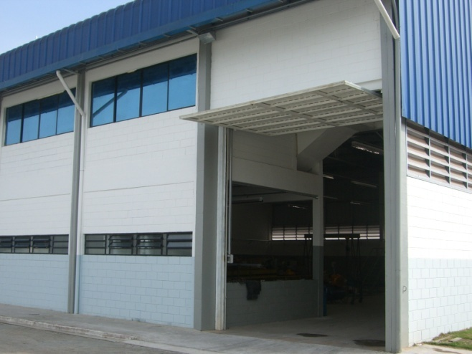
Porta adequada de um armazém.
2) Corredores:
Seu número depende da facilidade de acesso desejada.
A largura é determinada pelo equipamento utilizado para manuseio. Para empilhadeira a gasolina, de uma tonelada, são necessários corredores de 2,4 m; para empilhadeiras de duas toneladas, corredores de 3 m; e para máquinas de 3 t, corredores de 3,6 m. Os corredores principais e os utilizados para embarque devem permitir o trânsito de duas empilhadeiras ao mesmo tempo. A localização é estabelecida em função das portas de acesso, elevadores, chutes ou arremessos etc. As empilhadeiras elétricas necessitam de menores corredores.
Entre mercadorias e as paredes são necessárias passagens de 60 cm que deem acesso às instalações para combate a incêndios.
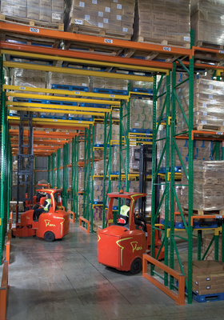
Empilhadeiras transitando nos corredores do armazém.

3) Pilhas:
O topo das pilhas de mercadorias deve ficar um metro, aproximadamente, abaixo dos sprinklers contra incêndios, instalados no teto. A altura máxima recomendada é de cinco pilhas, devido às limitações dos equipamentos de elevação e ao custo de armazéns muito altos.
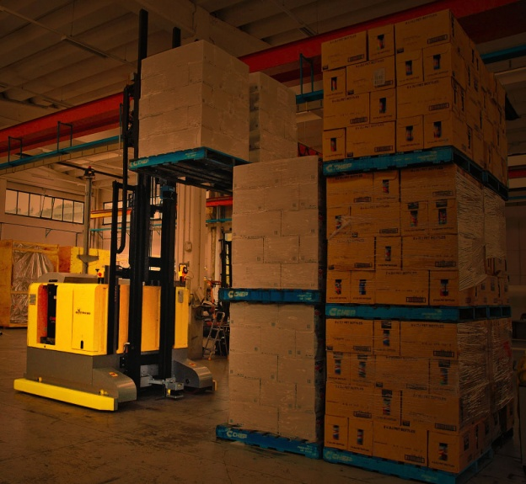
Empilhamento adequado no armazém.
4) Piso:
Com excessiva frequência, os pisos são mal dimensionados e não apresentam a resistência necessária. Devem ser construídos em concreto e suportar o peso dos materiais estocados e o trânsito das empilhadeiras carregadas. Para tráfego de empilhadeiras elétricas, a construção do piso deve ser especial.
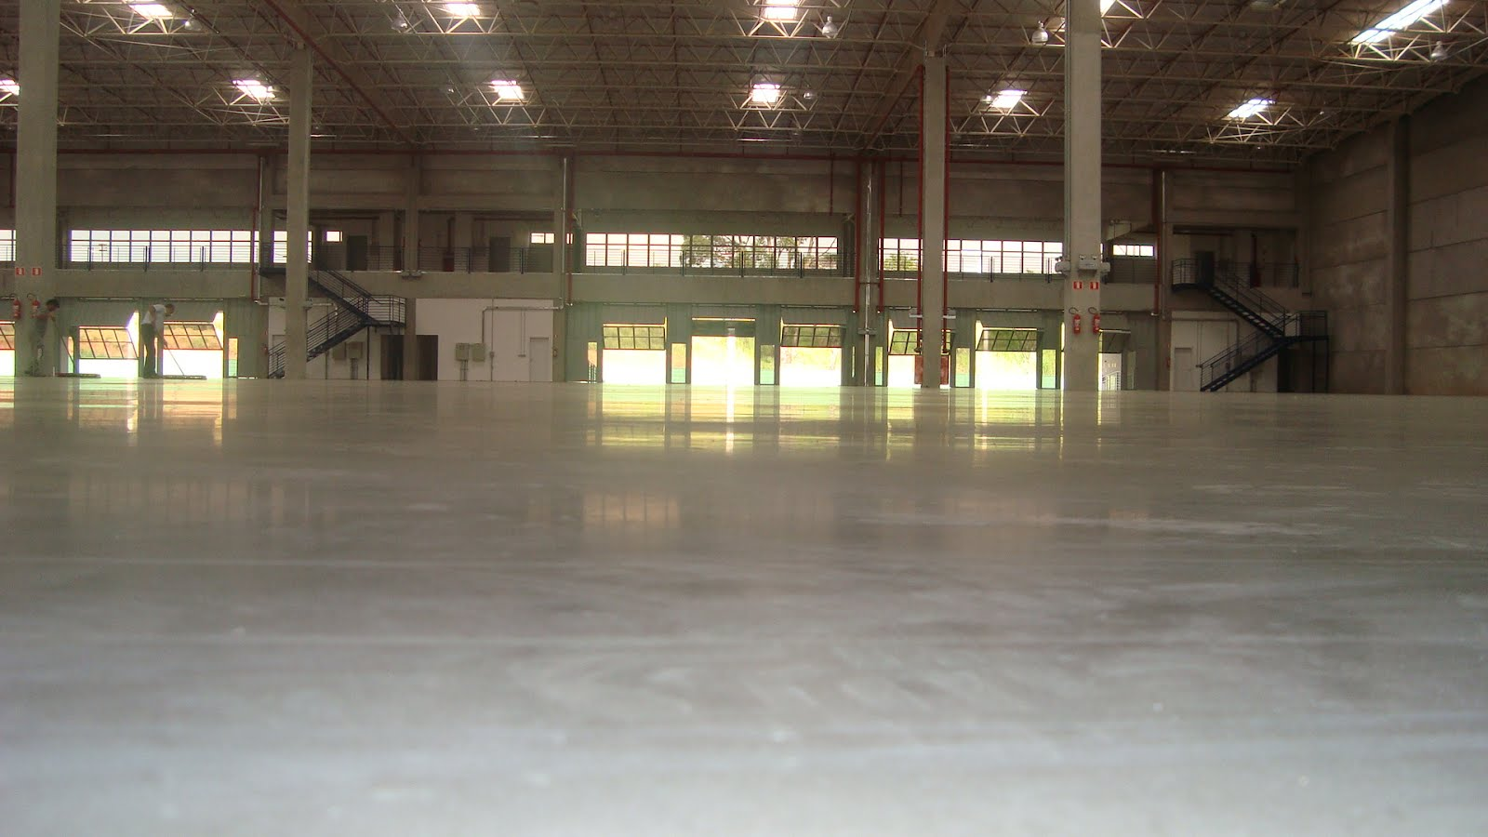
Piso adequado no armazém.
5) Embarque/Desembarque:
O local destinado a embarque/desembarque tem normalmente 1,25 m de altura sobre o piso, para facilitar as operações. A fim de determinar o número de lugares para acostamento de veículos, calcula-se quantidade diária de embarques e desembarques e o tempo de carga e descarga.
A demora das operações de carga varia com o equipamento para manuseio. Uma empilhadeira pode carregar ou descarregar um caminhão em 15 minutos, se o material for paletizado; manualmente, a operação requereria de uma hora e meia a três. Próximo à área de embarque e desembarque é necessário reservar um local para armazenagem temporária, onde são colocados os materiais para as conferências de recebimento ou classificação do despacho.
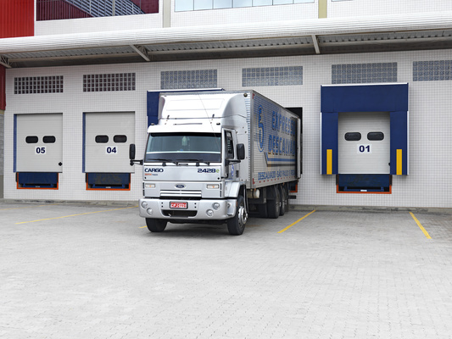
Docas de embarque/desembarque.
6) Escritórios:
Costumam estar próximos aos locais de embarque ou em mezaninos sobre área de armazenagem. Seu tamanho varia com as operações do armazém. Algumas organizações possuem instalações centrais onde estão localizados escritórios, controle, manutenção etc.
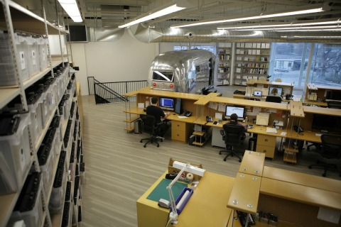
Escritório em mezanino do armazém.

5.5) Situações Que Influenciam A Atualização Do Leiaute.
Cada atividade de armazém apresenta um fluxograma típico, o que não quer dizer que permaneça estático através dos anos. Novos procedimentos e novos equipamentos podem tornar obsoleto um arranjo de homem, equipamentos e materiais que era perfeitamente adequado para as condições vigentes na época de implantação, por causa da evolução tecnológica de métodos, processos, equipamentos e até, como acontece frequentemente, com respeito a novos materiais que surgem. O leiaute sofre alterações periódicas que influem profundamente na rotina do armazém.
Para alguns casos essas mudanças são até previstas. A indústria alimentícia, graças ao mercado altamente competitivo, lança periodicamente tipos de produtos completamente novos quanto à embalagem e região de atendimento. Isso exige muitas vezes grandes alterações nas operações de armazém: mais equipamentos, mais homens, maior flexibilidade.
Assim, não só a instalação inicial como também eventuais ampliações e modificações de adaptação aos produtos mutáveis são englobadas pelo leiaute. Uma organização que dispõe de pessoal devidamente treinado pode efetuar independentemente os estudos de leiaute. É o caso de indústrias que, devido a sua atividade, antecipam as mudanças periódicas no processo ou no produto.
Quando se tratar de experiência isolada, própria da implantação de um novo armazém, mudanças nas instalações ou necessidade de atualização, a solução reside nos estudos efetuados por consultorias especializadas em assessoria industrial e racionalização de trabalho, analisando, entre outras, as seguintes situações que originam uma mudança de leiaute:
a) Modificação do material pelo fabricante:
Mercados altamente competitivos exigem muitas vezes modificações periódicas dos produtos, que afetam os equipamentos, a mão de obra e às vezes a área disponível.
b) Lançamento de novo produto pelo fabricante:
O desenvolvimento de um novo produto, ou mesmo a interrupção na fabricação de um produto que figurava na linha normal do fabricante, envolve modificações na estrutura de armazenagem; o novo leiaute deve ser desenvolvido a medida que a relação custo & benefício se torne significativa nas operações.
c) Variação na demanda:
Um aumento ou uma redução significativa no consumo justifica estudos de capacidade ociosa, obsolescência iminente do material, adequação do equipamento existente, todos perfeitamente enquadrados dentro das finalidades do leiaute.
d) Obsolescência das instalações:
Procedimentos, equipamentos e mesmo a edificação podem tornar-se um entrave na armazenagem de determinado produto. O problema do equipamento é o que menos afeta o leiaute nestes casos; a obsolescência de um processo exige, por outro lado, modificações sensíveis, ao passo que, no caso da edificação, o leiaute pode indicar a conveniência em se ampliarem as instalações, uma construção de novo bloco ou mesmo a mudança completa do depósito.
e) Ambiente de trabalho inadequado:
O leiaute deve levar em conta as modificações necessárias para atenuar o efeito do ruído, das temperaturas anormais, presença de agentes agressivos, enfim, todos os fatores que podem afetar o rendimento de trabalho do elemento humano. O estudo e a disposição das estações de trabalho, acesso a materiais e ferramental fazem parte deste tópico.
f) Necessidade de prevenção de acidentes:
O leiaute deve prever a localização de uma série de instalações que possam atender em caráter de emergência os funcionários que entram em contato com produtos químicos altamente corrosivos, o isolamento ou confinamento de certos locais de trabalho, o dimensionamento e a demarcação de corredores, passagens, áreas de tráfego de veículos, obstruções etc., tendo por finalidade não só a proteção como também eventual atendimento de emergência de acidentados.
g) Oportunidade de redução de custos:
Um melhor aproveitamento da edificação da mão de obra e dos equipamentos, produtos de um leiaute adequado, traz consigo uma redução nos custos não só de estocagem, como também de manutenção.

5.6) O Que É Um Sistema De Endereçamento?
O objetivo de um sistema de endereçamento de armazém é estabelecer os meios necessários à perfeita identificação da localização dos materiais estocados sob a responsabilidade do Almoxarifado. Deverá ser utilizada uma simbologia (sinalização) representativa de cada local de estocagem, abrangendo desde as divisões do armazém, em seções, as vias de circulação, até chegar ao menor espaço de unidade de estocagem, que poderá ser uma prateleira ou uma subdivisão da prateleira.
O gestor do almoxarifado deverá ser o responsável pela manutenção do sistema de endereçamento, e para isso deverá dispor de um esquema de identificação que defina detalhadamente a posição e a situação dos espaços das respectivas áreas de estocagem. Esse esquema nada mais é do que a representação gráfica em forma de planta baixa do leiaute do armazém cuja definição estudamos no item anterior desta disciplina. Este esquema pode ser representado pela Figura abaixo.
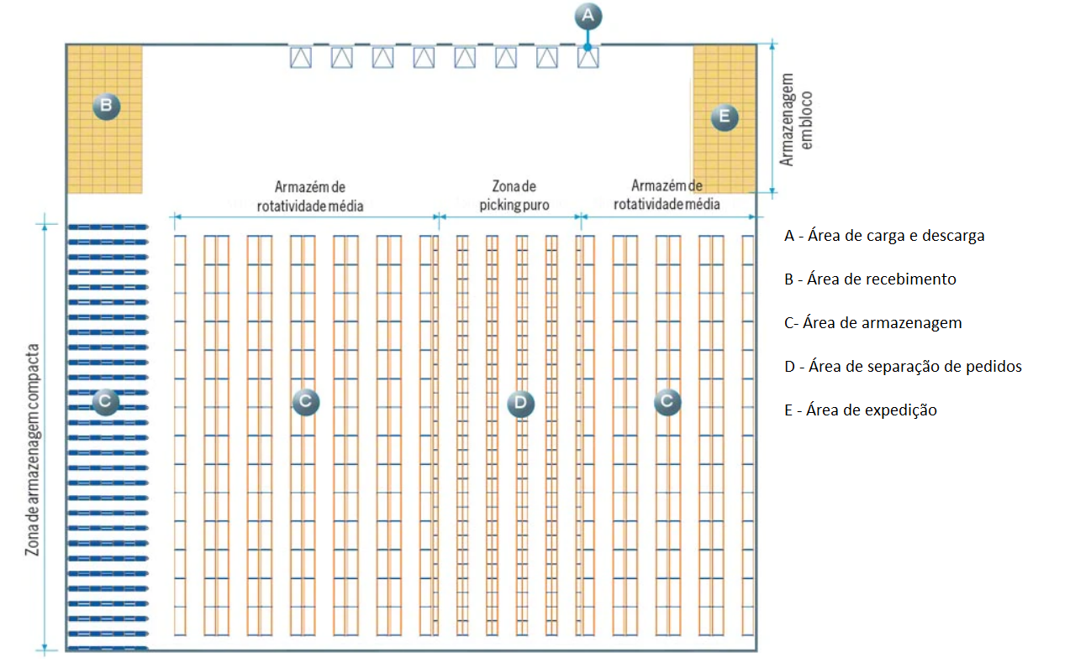
Planta baixa do leiaute do armazém.
A partir da planta baixa do leiaute do armazém, poderão ser atribuídos códigos de identificação de cada divisão ou subdivisão do armazém das vias de circulação, estantes até chegar ao menor espaço de unidade de estocagem. Após esse estudo deve ser providenciada a sinalização do armazém por intermédio de placas indicativas, pinturas no piso e outras formas de sinalização de forma que a partir da sequência de sinais um estoquista separador encontre qualquer um dos locais de estocagem dentro do armazém.
A cada menor unidade de estocagem do armazém será associado uma especificação de material denominada “Stock Keeping Unit” - SKU, em português “Unidade de Manutenção de Estoque”, é definido como um identificador único de um material estando normalmente associado a um código identificador.
O SKU, ao contrário de outras formas de organização de estoques, está relacionado diretamente ao número de itens mantidos em estoque. Assim, um almoxarifado que possui um Catálogo de Materiais com alto nível de padronização pode possuir um estoque volumoso, mas dificilmente contará com mais do que algumas dúzias de diferentes SKUs, pois o portfólio de materiais é relativamente pequeno. Por outro lado, um almoxarifado com um catálogo não padronizado conta com dezenas de milhares de SKUs distintos, pelo número de itens diferentes que é obrigado a manter em estoque.
Vale ainda lembrar que, no caso de materiais de uma mesma linha, mas com diferentes cores ou tamanhos e dependendo do caso até unidades de fornecimento diferentes, um SKU distinto é geralmente atribuído a cada uma dessas variantes.
Quando estudamos a classificação e catalogação de materiais, vimos que entre as diversas fases do processo de classificação de materiais havia a fase de “codificação” que consiste na atribuição de uma série de números e/ou letras a cada item de material, de forma que essa informação, compilada em um único código, represente as características do item. Cada item terá, assim, um único código esse código é o SKU.
Os SKUs foram criados para facilitar a comunicação do pessoal que diariamente estão em contato com milhares de produtos dentro de um armazém trabalhando com um volume de dados enorme, então para simplificar é muito mais fácil e rápido localizar pelo SKU "tal" do que ficar tentando descrever um determinado item estocado. Além disso, aplica-se todo o processo de gerenciamento de estoque.
Dependendo da filosofia de armazenagem cada SKU pode ter uma localização fixa ou variável no armazém. No caso da localização fixa, cada SKU é armazenado num local, no qual só pode ser encontrado aquele e mais nenhum SKU. No caso da localização variável, pode-se encontrar qualquer SKU em qualquer parte do armazém.
Um sistema de endereçamento é um processo baseado na velha premissa de que tudo deve estar em seu lugar e que deve haver um lugar para tudo. Ele determina o melhor local para estocar cada SKU com base em uma série de fatores. O objetivo é reduzir o tempo de trajeto, aumentar a acurácia das separações, eliminar acidente e aumentar a utilização dos ativos tanto da mão de obra quanto do espaço do armazém.
5.7) Tipos de sistema de endereçamento:
Endereçar o armazém é uma excelente idéia no papel, mas, na realidade, poucos gestores de almoxarifado público a coloca em prática de forma disciplinada. A maioria alega saber fazer o endereçamento, entretanto o que geralmente temos é uma pessoa no controle do estoque que gera um relatório sobre o que está entrando no armazém e decide onde colocá-lo.
O benefício de um sistema de endereçamento eficaz pode ser significativo, sobretudo para o usuário final com grandes instalações e um grande número de SKUs (“Stock Keeping Unit”, unidade distinta mantida em estoque). Esta economia vem do aumento da produtividade dos colaboradores que possibilita destinar uma equipe menor para uma área de separação de requisições. Além disso, é possível conseguir redução das avarias, aumento da rapidez e da acurácia na realização de inventários.
Mas para implantar um sistema de endereçamento faz necessário entender os tipos existentes e qual melhor se adapta as instalações disponíveis e a quantidade de SKUs estocados. Teoricamente pode se dividir os sistemas endereçamento em três categorias: sistema de memória, sistema de endereçamento fixo e sistema de endereçamento variável.
a) Sistema de Memória: O sistema de endereçamento por memória é o sistema que depende da memória das pessoas. Este sistema pode funcionar bem se forem levados em conta alguns requisitos:
- Apenas uma pessoa trabalha em uma determinada área de estocagem;
- O número de SKU (unidade individual de estocagem) deve ser relativamente pequeno;
- O número de locais diferentes de estocagem é relativamente pequeno.
Caso esses requisitos não sejam cumpridos, o sistema de memória pode ser desastroso, devido ao sistema usar a memória do operador, que é limitada. Também deve ser levado em conta que este tipo de sistema pode trazer dificuldades no momento da troca de operadores, devido à informação de localização dos produtos estar guardada na memória do operador anterior.
b) Sistema de endereçamento fixo: O sistema com endereçamento fixo é quando um SKU é designado para um lugar ou conjunto de lugares específicos no armazém. São usados geralmente dois tipos de estocagem fixa:
- Estocagem de itens em sequencia numérica;
- Determinação do local baseado na rotatividade de um SKU e em seus níveis de estoque.
Nos sistemas de endereçamento fixo, os boxes são determinados pelo estoque máximo que se pode colocar neles. Uma estimativa do espaço necessário para definir a estocagem fixa é estimar duas vezes o estoque médio.
O número de boxes vazios destinados a um SKU deve armazenar seu nível máximo de estoque. Então, o número de boxes vazios para estocagem definitiva é igual à soma dos espaços vazios exigidos para cada SKU.
Este sistema facilita a memorização das posições dos produtos no estoque por que são fixas. Estudos comparativos entre o endereçamento fixo e variável, mostram que quando a estocagem fixa for baseada na rotatividade do SKU, pode haver ganhos econômicos maiores no tempo de viagem com relação aos sistemas de endereçamento variável. Uma das principais desvantagens é que existe uma ociosidade de espaços no armazém utilizando este sistema. Os mesmos estudos comparativos mostram que este tipo de estocagem pode exigir de 20% a 60 % mais boxes do que o necessário para estocagem variável.
c) Sistema de Endereçamento Variável: O sistema de endereçamento variável se caracteriza por designar um SKU para armazenar aleatoriamente no armazém, ou seja, em qualquer lugar do armazém onde tiver um espaço disponível. O endereçamento variável geralmente funciona da seguinte maneira:
- Após o recebimento de algum item, é feita uma consulta por intermédio de um sistema informatizado para verificar se já existe estoque deste item, e qual sua localização;
- Verifica-se, então, se já existe um local que contém aquele item e se existe espaço disponível. Caso tenha, armazena-se o item neste local e atualiza-se o registro de localização;
- Caso não exista o item recém chegado armazenado, é feita uma consulta via sistema, para se achar um ponto disponível de estocagem;
- Atualiza-se, então, o registro de localização do material;
- Quando requisita-se o item, consulta-se o seu registro para descobrir a sua localização;
- Retira-se, então, o material na quantidade desejada, e atualiza-se o registro de localização.
O sistema de endereçamento variável é mais indicado quando as condições de armazenagem variam significativamente em situações altamente sazonais e dinâmicas. O único inconveniente deste sistema é o perfeito método de controle que deve existir sobre o registro de localização no sistema informatizado, sob o risco de possuir material em estoque perdido em que somente será descoberto ao acaso ou na realização do inventário.

5.8) características Das Sinalizações em Um Sistema De Endereça-Mento:
Seja qual for o sistema de endereçamento fixo ou variável, é necessário providenciar a sinalização do armazém é recomendável uma metodologia simples e de lógica fácil, que possa ser compreendida tanto pelos funcionários efetivos do armazém, como também pelos temporários, contratados em momentos de pico, a exemplo do que ocorre no fim de ano.
A idéia básica é desenvolver uma orientação geográfica acompanhada por farta sinalização, de modo a evitar que uma pessoa precise fazer cálculos para localizar-se no armazém ou sinta qualquer outra dificuldade.
Com facilidade para movimentar-se no armazém, o funcionário tem clareza dos locais onde deve guardar e retirar os materiais, o que diminui muito os erros de endereçamento e mantém consistentes as informações físicas e dos sistemas de informação, como os softwares de gerenciamento de armazéns.
A maneira como uma cidade identifica as moradias aplica-se, de forma análoga, aos endereços dentro de um armazém: ruas, números de casas e edifícios, andares e números de apartamentos são perfeitos para identificar corredores (ruas), módulos (edifícios), nível (andar) e vão (apartamento).
Essa analogia com a vida das pessoas deixa o sistema muito conveniente para a localização das posições de armazenamento, pois já faz parte da cultura dos funcionários.
Um princípio importante no conceito de endereçamento de armazéns é evitar o uso de letras. Estas são limitadas, confusas e não fazem uma referência direta de localização em nossa mente. Por exemplo, se uma pessoa estiver na rua 4 e precisar direcionar-se até a rua 14, imediatamente ela sabe que precisará deslocar-se dez ruas. Mas, se estiver na rua “D” e precisar ir até a rua “O”, quantas ruas terá de deslocar-se? O cálculo fica muito mais demorado.
Acima de tudo é importante conceituar cada componente do sistema de endereçamento:
a) Área: com o objetivo de ter uma metodologia que permita o crescimento do armazém, é interessante alocarmos códigos para diferentes áreas de armazenagem, como estruturas porta-palete, áreas de blocado interna e externa, assim por diante. Dessa forma, fica fácil, por exemplo, alugar o galpão seguinte e continuar a numeração dos corredores na sequência, sem ser necessário renumerar as ruas de outros locais. A identificação de área pode, ainda, indicar um segundo ou terceiro galpão, quer esteja no mesmo local ou em outro endereço, por exemplo.
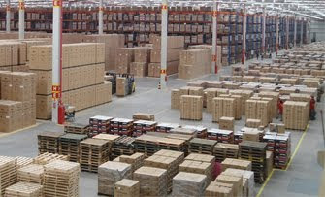
Áreas do Armazém em primeiro plano área de blocado ao fundo de porta palete
b) Corredor: refere-se às ruas do armazém. Cada corredor deve ter um único número que o identifique dentro daquela mesma área. Considere utilizar nova sequência para os corredores de locais diferentes de trabalho, como explicado acima. Nas estruturas porta-palete, identifique os corredores e não cada lado individualmente. No geral, assinalamos números de forma ascendente, iniciando por 01, começando de um lado do galpão e terminando do outro. O usual é que os corredores sejam dispostos de forma alinhada às docas.
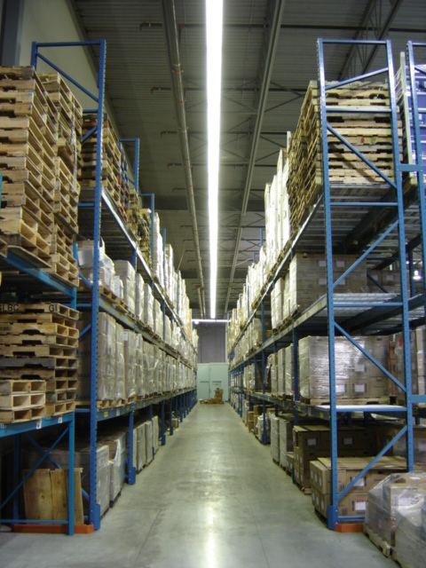 | 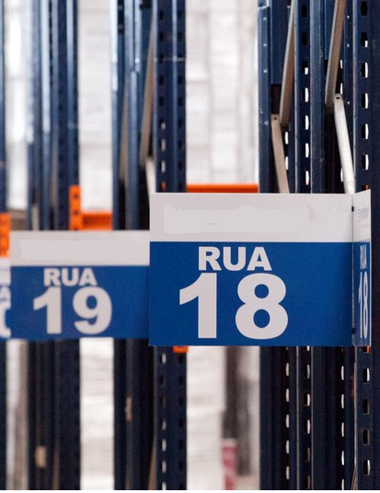
Corredor (rua) do armazém e forma de identificação

c) Módulo: chamamos de “módulo” o conjunto de espaços de armazenagem compreendidos entre duas colunas da estrutura porta-palete. Os módulos também são chamados de prédios, pois de forma análoga ao endereçamento de uma cidade, cada rua (corredor) tem prédios (módulos) dos dois lados. Tendo em mente a mesma idéia usada nas cidades, identifique os módulos do lado esquerdo do corredor com numeração ímpar e os do lado direito com numeração par. Comece a numerar sempre pelo lado das docas, de forma a dar uma boa ideia espacial às pessoas, uma vez que o primeiro prédio de uma rua estará situado do lado próximo às docas.
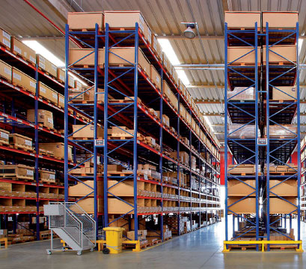 | 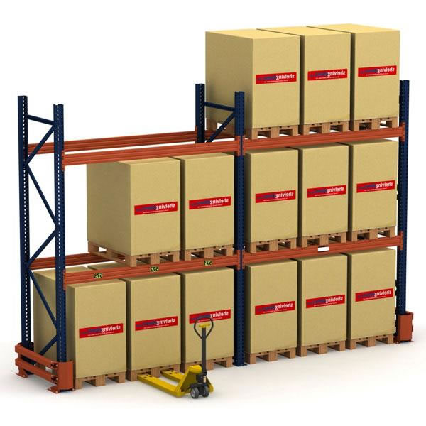
Módulo (estrutura porta palete)

d) Nível: corresponde aos andares de um prédio (módulo). Comece assinalando o número 01 para o nível mais baixo e continue de modo ascendente até o nível mais alto.
e) Vão: o espaço em cada nível de um módulo é dividido em posições de armazenamento, posição porta-palete, posição de palete ou também conhecido por “vão”. Na analogia do endereçamento das cidades, uma posição porta-palete corresponde a um apartamento de um andar em um prédio da rua. Em cada nível, assinale números para cada posição de forma ascendente, a começar por 01 da esquerda para a direita.
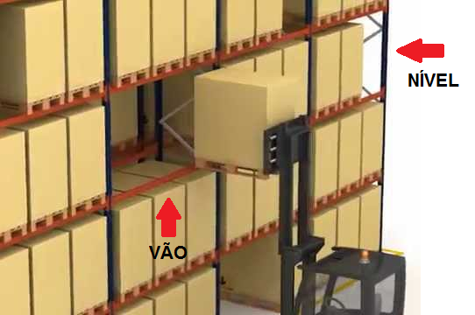
Nível e Vão de uma estrutura porta palete

Uma vez definidos os conceitos de nosso sistema de endereçamento, fica fácil criar um código de endereçamento vertical, vejamos:
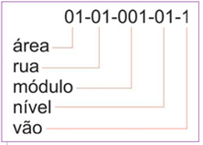
Codificação de uma estrutura porta palete
f) Endereçamento de blocados: Para blocados, o endereçamento corresponde ao endereço de um bairro só de casas, ou seja, não haveria a necessidade de indicar o nível e tampouco o vão. É necessário endereçar apenas a área, a rua e o número da posição do palete, conforme a Figura abaixo.
 | 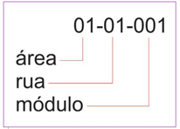
Armazenagem blocada e sua estrutura de codificação

g) Sinalização e identificação do endereçamento: Uma vez demonstrado como endereçar as posições do armazém, faremos algumas considerações sobre a sinalização e a etiquetagem dos endereços para que possam ser utilizados corretamente no dia a dia.
Em primeiro lugar, é importante saber que a sinalização é o menor investimento em relação à operação do armazém. Lembre-se sempre de que a devida sinalização ajuda os funcionários a localizar-se e deslocar-se com rapidez aos locais indicados. O investimento feito na sinalização é rapidamente recuperado pela otimização do processo de armazenamento e expedição.
O erro de um funcionário ao alocar um palete na posição errada acarreta no descontrole de dois endereços, aquele em que o palete deveria ser armazenado e aquele onde o funcionário decerto o armazenou.
Algumas vezes, as etiquetas de endereçamento não recebem a merecida atenção na construção de um armazém. As etiquetas ficam sempre para a última hora, quando todo o orçamento já foi gasto e a data de início da operação está no limite. Mas, à medida que aparecem as dificuldades para implementar um sistema de informação e a problemática do inventário geral para dar partida ao uso do sistema informatizado de endereçamento, o usuário percebe sua real importância.
É muito comum encontrarmos longarinas repletas de várias camadas de etiquetas de papel, mas esse tipo de material é de vida curta e exige muita manutenção, pois são facilmente retiradas, perfuradas e rasuradas. As etiquetas de endereçamento devem ser planejadas com cuidado, de modo que estejam sempre ao alcance dos operadores de empilhadeiras. Uma posição de armazenamento sem etiqueta ou com etiqueta sem condições de ser lida induz ao erro e à inutilização daquele espaço, o que gera prejuízo para a organização.
h) Placas de rua: O início da sinalização e o endereçamento de um armazém começam pelas placas de rua, ou placas de corredor, como é o termo certo. Elas devem ser de tamanho adequado para o local, permitindo que sejam vistas a distância. Uma das medidas mais usadas é 300 x 400 mm. Elas devem ser instaladas no começo, meio e fim de cada corredor. No começo e no fim, aconselha-se a utilização de duas placas em “L”, de forma que possam ser lidas tanto por quem transita na rua de acesso entre as docas e os corredores das estruturas porta-palete, quanto por quem está dentro de um dos corredores. No centro do corredor, mais uma placa deve identificar a localização do funcionário sem que ele tenha de deslocar-se para saber onde se encontra.
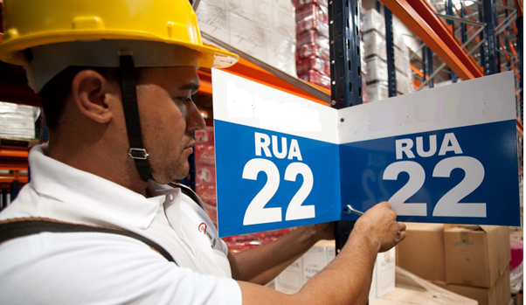
Modelo de placa de sinalização de corredores do armazém (Rua)
Se o armazém tiver “túneis”, é aconselhável que cada rua que o túnel atravessar tenha também uma placa de rua para indicar ao operador sua localização naquele momento.

i) Etiquetas de Endereçamento:
- Etiquetas de endereço porta-palete: Abaixo de cada posição porta-palete, deve existir uma etiqueta que identifique seu endereço. Essa etiqueta, fabricada com código de barras e setas para direcionamento, é aplicada na longarina logo abaixo do palete. Na primeira longarina, identificamos a posição de picking (estoque fracionado) e, nas demais, identificamos o pulmão (estoque embalado); estas serão lidas por funcionários nas operações de inventário. Nesse processo, os funcionários são levados por plataformas elevatórias ou gaiolas até o palete, lá fazendo a contagem e a leitura da etiqueta na posição para associar a mercadoria ao endereço. Dessa forma, o tempo gasto em inventário torna-se menor, pois não é necessário que o operador desça até a posição da etiqueta de coluna, podendo fazer a contagem por nível de cada estrutura.
O primeiro nível (chão) não possui longarina e, por isso, na longarina que separa o primeiro e o segundo nível, colocam-se as etiquetas de ambos os níveis, utilizando setas para indicar cada posição. Para seguir o mesmo padrão, as demais etiquetas de inventário devem ter o mesmo modelo das setas, sempre apontando para o palete acima da longarina.
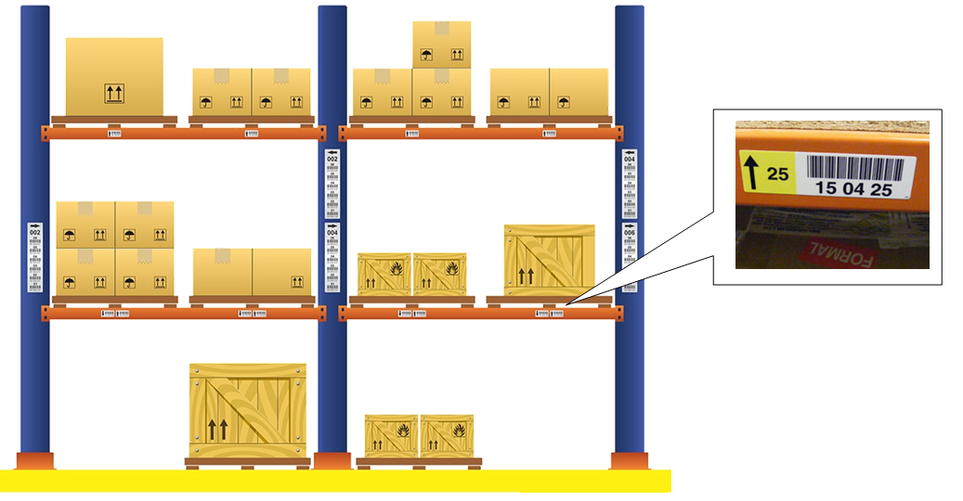
- Etiquetas multinível: Nas operações de movimentação do dia a dia, os operadores de empilhadeira não sobem até a posição onde o palete está armazenado. Por isso, a leitura do código de barras do endereço é feita com uma etiqueta afixada na coluna do módulo e na altura do operador, de modo que ele possa ler a etiqueta sentado na empilhadeira sem ter de fazer qualquer manobra adicional. Essas etiquetas possuem os mesmos endereços das etiquetas de inventário, que estão em cada posição porta-palete, identificam cada lateral de um prédio e suas setas direcionam o lado a ser armazenado.
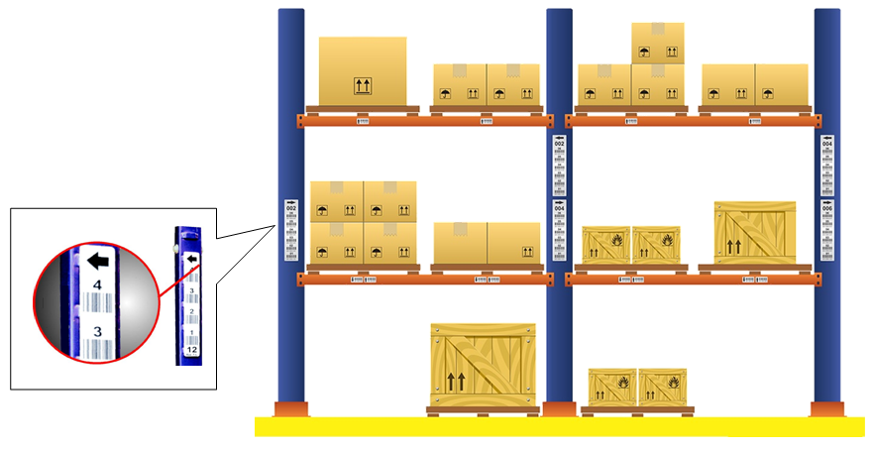
Tipos de etiquetas de endereço porta palete (longarina e multinível)
- Etiquetas de identificação de nível: No caso de estruturas verticais com mais de quatro andares, aconselha-se a utilização de cores para a identificação de cada nível. A utilização de cores auxilia o colaborador na operação dos níveis. Essas identificações são aplicadas nas colunas ao lado dos paletes. São etiquetas coloridas, retangulares e podem conter o número relativo ao andar que sinalizam. Em conjunto com essas etiquetas de localização de nível, as etiquetas de coluna (multinível) devem possuir as mesmas cores de referência de cada andar.
- Etiquetas de endereço de blocados: No caso de blocados, onde não existem estruturas metálicas, as etiquetas de endereçamento podem ser aplicadas no piso ou suspensas.
- Etiquetas de piso – sobrepostas: Para endereçar as posições de uma área blocada no piso, pode-se utilizar um suporte de proteção instalado sobre o piso e afixado por parafusos. Essa sistemática permite uma rápida aplicação da etiqueta com apenas dois ou quatro furos.
- Etiquetas de piso – embutidas: Quando o ressalto de um suporte de sobrepor for inconveniente ao trânsito de empilhadeiras ou transpaleteiras, a solução é utilizar um suporte embutido no piso, instalado de forma alinhada com toda a superfície, sem qualquer ressalto. É importante lembrar que as etiquetas ficarão expostas à abrasão causada pela passagem das rodas das empilhadeiras e devem ser fabricadas com material resistente e apropriado para a identificação de piso.
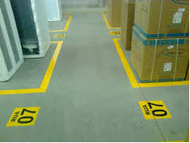 | 
Tipos de etiquetas de endereço de piso (Rua e Blocado)
- Endereçamento aéreo: Outra forma de endereçar áreas blocadas é a utilização de etiquetas aéreas, que ficam afixadas em cabos de aço, de forma que a torre da empilhadeira não as atinja. Essas etiquetas ficam a uma distância aproximada de 5 ou 6 metros de altura do piso, mas podem-se encontrar casos em que elas fiquem mais elevadas. As mesmas são fabricadas para leitura de longa distância, de até 12 m ou mais.
Elas são feitas de materiais de fundo reflexível, que retornam uma quantidade maior da luz laser dos leitores de código de barras, com tamanho em torno de 250 x 150 mm. Quando se utiliza uma solução assim, deve-se fazer boa combinação do leitor e da qualidade e definição das barras do código a ser lido. O leitor deve ser de longa distância (long range), e possuir laser com potência adequada à aplicação.
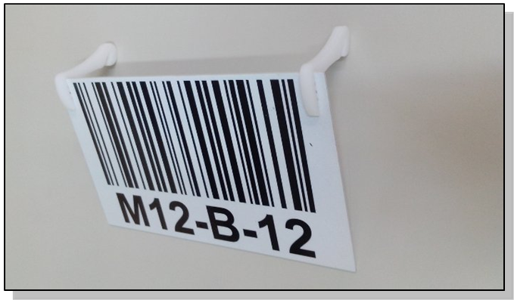
Etiqueta aérea de leitura de longa distância
O leitor de longa distância normalmente possui dois estágios em seu gatilho; primeiro ele gera um ponto laser fixo de maior visibilidade, depois outro para a leitura. O ponto fixo auxilia o colaborador a mirar no código de barras. As barras do código também devem ser adequadas e permitir melhor leitura em longa distância.
Antes da aquisição dos coletores, deve-se levar em consideração o modo de armazenagem e a sinalização que será utilizada, para que – no caso de etiquetas de longa distância – o investimento dos coletores seja direcionado aos “long range”.
- Sinalização de trânsito de empilhadeiras: Durante a elaboração do projeto de um armazém, leva-se em conta o tipo de equipamento de movimentação que será usado. Na busca pela otimização de espaço, é comum encontrarmos corredores estreitos onde apenas uma empilhadeira pode transitar por vez. Nesses casos, recomenda-se a definição da mão de direção para cada rua do armazém, de modo que as empilhadeiras se movimentem sem o risco de colisões e prováveis acidentes de trabalho.
A sinalização do piso tem o objetivo de evitar acidentes e alertar os operados de empilhadeira sobre a mão de direção de cada rua, a preferência nos cruzamentos e os túneis, através de sinais pintados no piso, como “Pare” e “Túnel”.
 |  |  | 
Sinalização de trânsito de empilhadeiras.
- Faixas limitadoras e faixas de pedestres: Faixas de largura entre 10 e 15 cm são utilizadas para demarcar as posições de blocados e o alinhamento dos paletes no piso inferior de uma estrutura.
A pintura de faixas de pedestre evita acidentes e auxilia na convivência pacífica entre operadores de empilhadeira, demais funcionários e visitantes.
A correta sinalização interna atende aos padrões internacionais e demonstra organização e preocupação com a prevenção de acidentes.
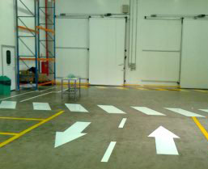 | 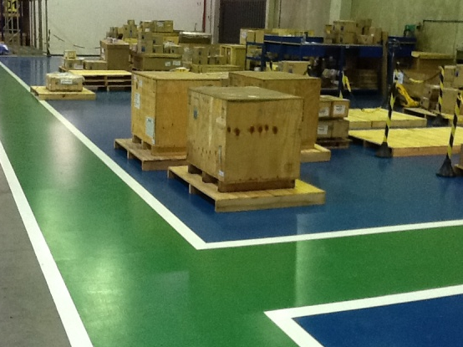
Faixa de pedestre e faixas limitadoras.

- Orientações sobre o uso de código de barras: Algumas observações importantes sobre o uso de código de barras nas etiquetas de endereçamento:
  - Utilize apenas números nos códigos de endereçamento. Além de tornar a codificação mais simples, alguns padrões de código de barras conseguem compactar a codificação, gravando dois dígitos numéricos no espaço de um dígito alfanumérico, ou seja, é possível conseguir o dobro de caracteres no mesmo espaço físico. Na codificação, é importante não usar caracteres especiais como “-“, “/” ou espaço. Esses caracteres podem ser utilizados nas legendas alfanuméricas, porém não é recomendado para o código de barras.
  - Utilize sempre quantidades pares de dígitos numéricos para fazer uso da compactação de caracteres. Por exemplo: a mensagem “A1B2C3” sempre utilizará seis caracteres : “A”, “1”, “B”, “2”, “C”, “3”. Já a mensagem “123456” se compactada, utilizará apenas três caracteres: “12”, “34”, “56”. Caso a mensagem seja “1234567”, ou seja, uma quantidade ímpar, devemos acrescentar um zero à esquerda e compactar: “01”, “23”, “45” e “67”.
  - Existe uma relação direta entre as larguras das barras do código e a distância de leitura. Barras mais largas conseguem ser lidas a uma distância maior. Quando falamos em logística, é preciso lembrar que o operador da empilhadeira espera ler o código de barras sem ter a necessidade de levantar-se ou manobrar o aparelho. Assim, é de comum senso utilizar a maior largura de barra possível.
  - Dois fatores limitam a largura de barras de um código: o primeiro é a quantidade de caracteres a serem codificados, por isso a importância da compactação; o outro é o espaço físico disponível para a etiqueta. No caso das colunas, esse espaço é limitado por sua largura que, na maioria dos casos, é em torno de 70 mm a 80 mm.
Use sempre o código de menor quantidade de caracteres. Normalmente, um endereço pode ser codificado em dez dígitos: dois dígitos para área, dois dígitos para corredor, três dígitos para módulo, dois dígitos para nível e um dígito para vão.

5.9) A Importância Da Adoção De Um Sistema De Movimentação E Manuseio:
Para que haja a transformação em um processo produtivo seja de um bem ou de um serviço, geralmente estão envolvidos três elementos que se movimentam no processo: homem, equipamento e material. Se não ocorrer essa movimentação não se pode pensar em termos de processo produtivo.
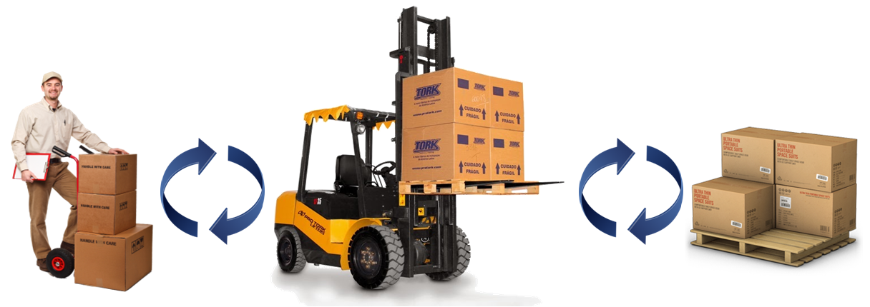
Na maioria dos processos produtivos, o material é o elemento que se movimenta com maior intensidade, com exceção da construção de aviões, navios e equipamentos pesados, onde o homem e o equipamento convergem para o material e esses é que se movimentam.
A movimentação e o transporte de material ocorrem de acordo com alguns elementos funcionais que darão a forma e a necessidade de equipamentos para operacionalizar tal movimentação, são estes:
- Granel: Também denominada de graneis, é aquele material que não é acondicionado em qualquer tipo de embalagem. Abrange os métodos e equipamentos de transportes usados desde a extração, até o armazenamento em toda a espécie de material a granel. Os graneis são cargas que necessitam ser individualizadas, subdividindo-se em graneis sólidos e graneis líquidos. São graneis sólidos: os minérios de ferro, manganês, bauxita, carvão, sal, trigo, soja, fertilizantes, etc. São graneis líquidos: o petróleo e seus subprodutos, óleos vegetais, etc.
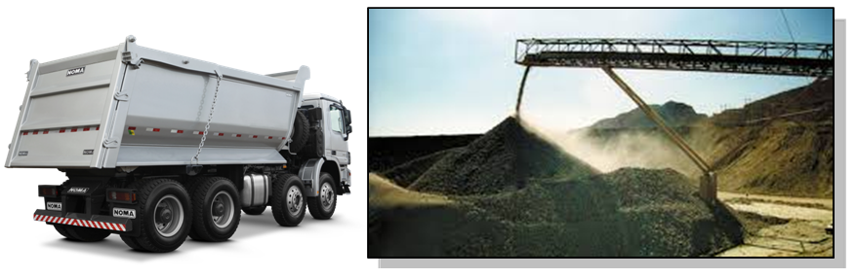
- Cargas Unitárias: O critério de carga unitária baseia-se na constante necessidade de racionalização do espaço útil de armazenamento, com o máximo aproveitamento do conceito de cubagem. Porém, aliada à racionalização do espaço, a carga unitária favorece sobremaneira a boa movimentação do material, a rapidez de carga e descarga e, consequentemente, a redução dos custos. Aplicada exclusivamente às chamadas cargas gerais, consiste na reunião de certa quantidade de volumes isolados em uma única unidade de carga, com dimensões padronizadas ou não, cuja movimentação é feita por meios mecânicos. A mágica produzida pela carga unitária é elementar. Ao se reacomodar a carga solta em carga unitária, são palpáveis os ganhos de produtividade em tempo, espaço e custos que se podem obter mediante a utilização de pallets, conteineres, lingas, contentores flexíveis ou sapatas - os métodos mais empregados. Transformando pequenos volumes heterogêneos em grandes volumes homogêneos, a carga unitária facilita toda a sequencia de operações, desde a empresa produtora até o importador.
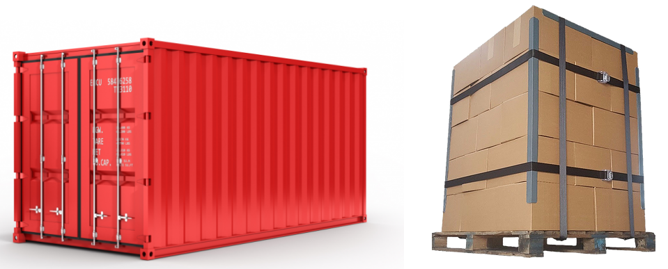
- Embalagem: A embalagem é um recipiente ou envoltura que armazena produtos temporariamente, individualmente ou agrupando unidades, tendo como principal função protegê-lo e estender o seu prazo de vida (shelf life), viabilizando sua distribuição, identificação e consumo.
A embalagem tornou-se ferramenta crucial para atender à sociedade em suas necessidades de alimentação, saúde, conveniência, disponibilizando produtos com segurança e informação para o bem estar das pessoas, possibilitando a acessibilidade a produtos frágeis, perecíveis, de alto ou baixo valor agregado.
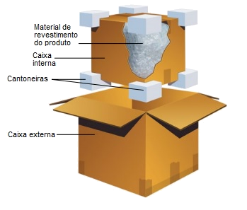
Frente ao ambiente de mercado competitivo, a embalagem tornou-se estratégica para a competitividade dos negócios no que diz respeito à eficiência de envase, distribuição e venda.
Frente ao crescimento populacional do planeta, a embalagem tornou-se essencial para otimizar o aproveitamento dos alimentos e insumos demandados pela sociedade e para reduzir o desperdício global.
- Armazenamento: O armazenamento nada mais é do que um conjunto de funções que tem nele a recepção, descarga, carregamento, arrumação e conservação de um produto ou material, em qualquer fase do seu processamento ou na sua distribuição. Este processo envolve mercadorias, e apenas produz resultados quando é realizada uma operação com o objetivo de lhe acrescentar valor.
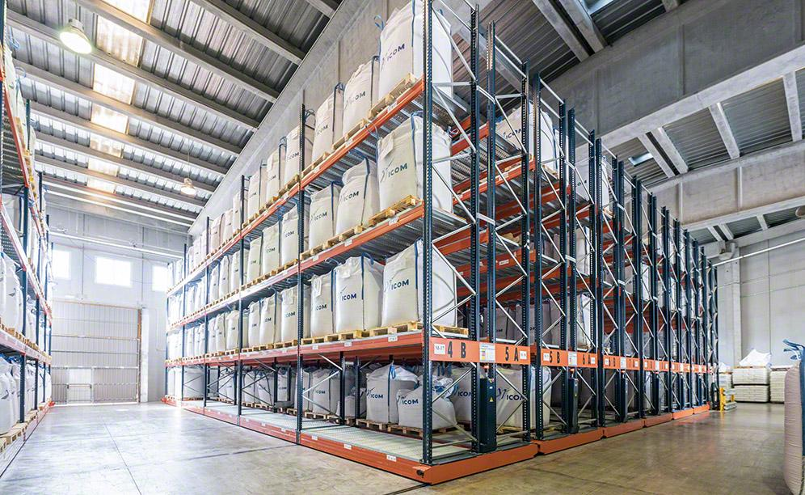
- Vias de Transporte: Abrange o estudo do carregamento, definição do modal de transporte, desembarque e transferência de qualquer tipo de material nos terminas das vias de transporte, ou seja, portos, aeroportos, ferrovias e rodovias.
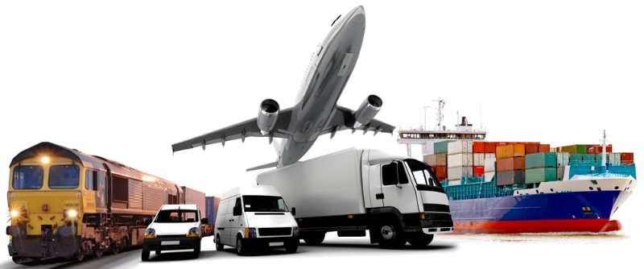
- Análise de Dados: Nessa área estão contidos todos os aspectos analíticos da movimentação de materiais, tais como: levantamento de rotas de transporte, disposição física de equipamentos, organização, treinamento, segurança, manutenção, padronização, análise de custos e outras técnicas para desenvolvimento de um sistema de movimentação de materiais.

Em todos esses elementos funcionais influenciam o transporte e movimentação de materiais a questão de ordem é o custo, por que este influi sobremaneira no produto, afetando diretamente o seu custo final ao consumidor. Quando um acréscimo de custo agrega valor ao produto como no caso de uma instalação ou assistência técnica, este custo se torna aceitável, mas no caso do custo de movimentação, este não contribui em nada, podendo só ser barateado com uma seleção adequada do método mais compatível à sua natureza e ao regime de produção.
Se considerarmos a movimentação de materiais como um problema segmentado, separado dos demais (como estudamos na primeira fase da cadeia de suprimentos no início desta disciplina) podemos concluir que a simples redução dos trajetos percorridos pelo material em suas diversas etapas, do estoque à expedição, constituiria a solução ideal. Quando se pensa em termos macro considerando o conceito de gestão de cadeia de suprimentos, porém, esta solução simplista pode acarretar ociosidade de homens e equipamentos em determinadas estações de trabalho, anulando por completo o objetivo com reflexos no custo final ao consumidor.
A adoção de um sistema de movimentação de materiais em qualquer componente da cadeia de suprimentos deve atender a quatro finalidades básicas: redução de custos, aumento de produtividade, melhoria das condições de trabalho e melhor distribuição.
- Redução de Custos: Por intermédio da redução dos níveis de estoque e utilização mais vantajosa do espaço disponível, aplicando um sistema de movimentação de material pode-se reduzir os seguintes custos:
- Custos de Mão de Obra: A utilização dos equipamentos de manuseio vai implicar a substituição de mão de obra braçal pelos meios mecanizados, liberando-a para outros serviços mais especializados dentro da organização, serviços esses que vão exigir menos esforço físico do homem.
- Custos de Materiais: Com um melhor acondicionamento e um transporte mais racional, o custo de perdas durante a armazenagem e transporte é reduzido.
- Despesas Gerais: Racionalizando-se os processos de transporte e estoque, também caem os custos de despesas gerais, pois fica muito mais fácil manter os locais limpos, evitando risco de acidente de trabalho.
- Aumento da Produtividade: A adoção de um sistema de movimentação de material não se limitará apenas a movimentar, encaixotar e armazenar como também executar essas funções tendo em conta um melhor aproveitamento do tempo e espaço disponíveis de modo a maximizar a produtividade total do armazém nos seguintes itens:
- Maior giro do estoque total: Com a introdução métodos e equipamentos de movimentação de material mecanizados torna-se mais rápido o recebimento e a saída dos materiais favorecendo uma maior rotatividade do estoque total.
- Maior Capacidade de armazenagem: Os equipamentos para empilhar permitem explorar ao máximo a altura dos galpões, aumentando assim a capacidade de estocagem. Permitem também um melhor acondicionamento, contribuindo para aumento do espaço.
- Melhor distribuição da armazenagem: Com a utilização de dispositivos para formação de cargas unitárias é possível montar um sistema de armazenagem muito mais bem organizado, com aplicação de pallets, corredores, estantes, sistema de endereçamento, etc.
- Melhoria das condições de trabalho: A melhoria introduzida com a adoção de sistemas de movimentação de cargas reflete-se também em melhores condições para o pessoal que trabalha no armazém. Com o uso de dispositivos destinados às cargas unitárias e a aplicação de equipamentos de manuseio, o risco de acidentes durante as operações é reduzido, desde que o sistema seja utilizado corretamente. Quando o manuseio de cargas é feito por máquinas, libera-se o homem para serviços menos mais especializados. Ao mesmo tempo, os que continuam trabalhando em serviços de movimentação de materiais trabalham com maior conforto reduzindo a fadiga, pois o equipamento faz o esforço pelo homem.
- Melhor distribuição: A distribuição como uma atividade global na cadeia de suprimentos, inicia na preparação do produto e termina no consumidor final, é grandemente melhorada com a racionalização dos sistemas de movimentação e manuseio:
- Melhoria na circulação: Com a criação de corredores bem definidos, e com endereçamento fácil e equipamentos eficientes, a circulação das mercadorias dentro dos armazéns ao longo da cadeia de suprimentos é sensivelmente melhorada. Quando se integra a unidade produtora com unidades regionais de armazenagem de produtos acabados, para distribuição aos pontos de venda, a utilização de métodos altamente eficientes de carga e descarga de mercadorias, bem como de estocagem, traz como consequência a melhor circulação entre estes pontos.
- Localização estratégica de almoxarifado: Como dito no item anterior, a aplicação de sistemas de manuseio torna viável a criação de pontos de armazenagem em vários locais avançados e que estejam colocados estrategicamente próximos aos consumidores. Tudo isso só é possível graças à utilização de equipamentos de movimentação e armazenagem, pois o uso de cargas unitárias minimiza os custos do processo.
- Melhoria dos serviços aos consumidores: Estando as mercadorias muito mais próxima aos centros consumidores, a chegada até o usuário final torna-se mais rápida, como menos riscos de deterioração ou quebra e menor custo; ou seja, o consumidor pode adquirir as mercadorias em melhor estado por melhores preços.
- Maior disponibilidade: Da mesma forma, haverá sempre maior disponibilidade de produtos em cada região.

5.10) Tipos de movimentação e suas características:
Os principais tipos de movimentação em um armazém são:
a) Recebimento: Mercadorias e materiais chegam, normalmente, ao armazém em quantidades maiores do que as expedidas. A primeira atividade de movimentação é a descarga de veículos. Na maioria dos armazéns, ela é manual. Entretanto, têm sido desenvolvidos métodos mecanizados e parcialmente automatizados capazes de adaptar-se às diferentes características dos produtos.
Geralmente, a descarga é feita por uma ou duas pessoas. Os produtos são empilhados, manualmente, em paletes ou em “slip sheet” para formar uma unidade a ser movimentada. Em alguns casos, esteiras transportadoras são usadas para descarregar os veículos mais rapidamente. Dessa forma, maior quantidade de mercadorias pode ser descarregada dos veículos para entrada no armazém.
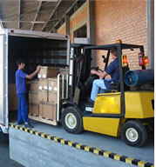
Descarregamento de veículo com uso de empilhadeira.
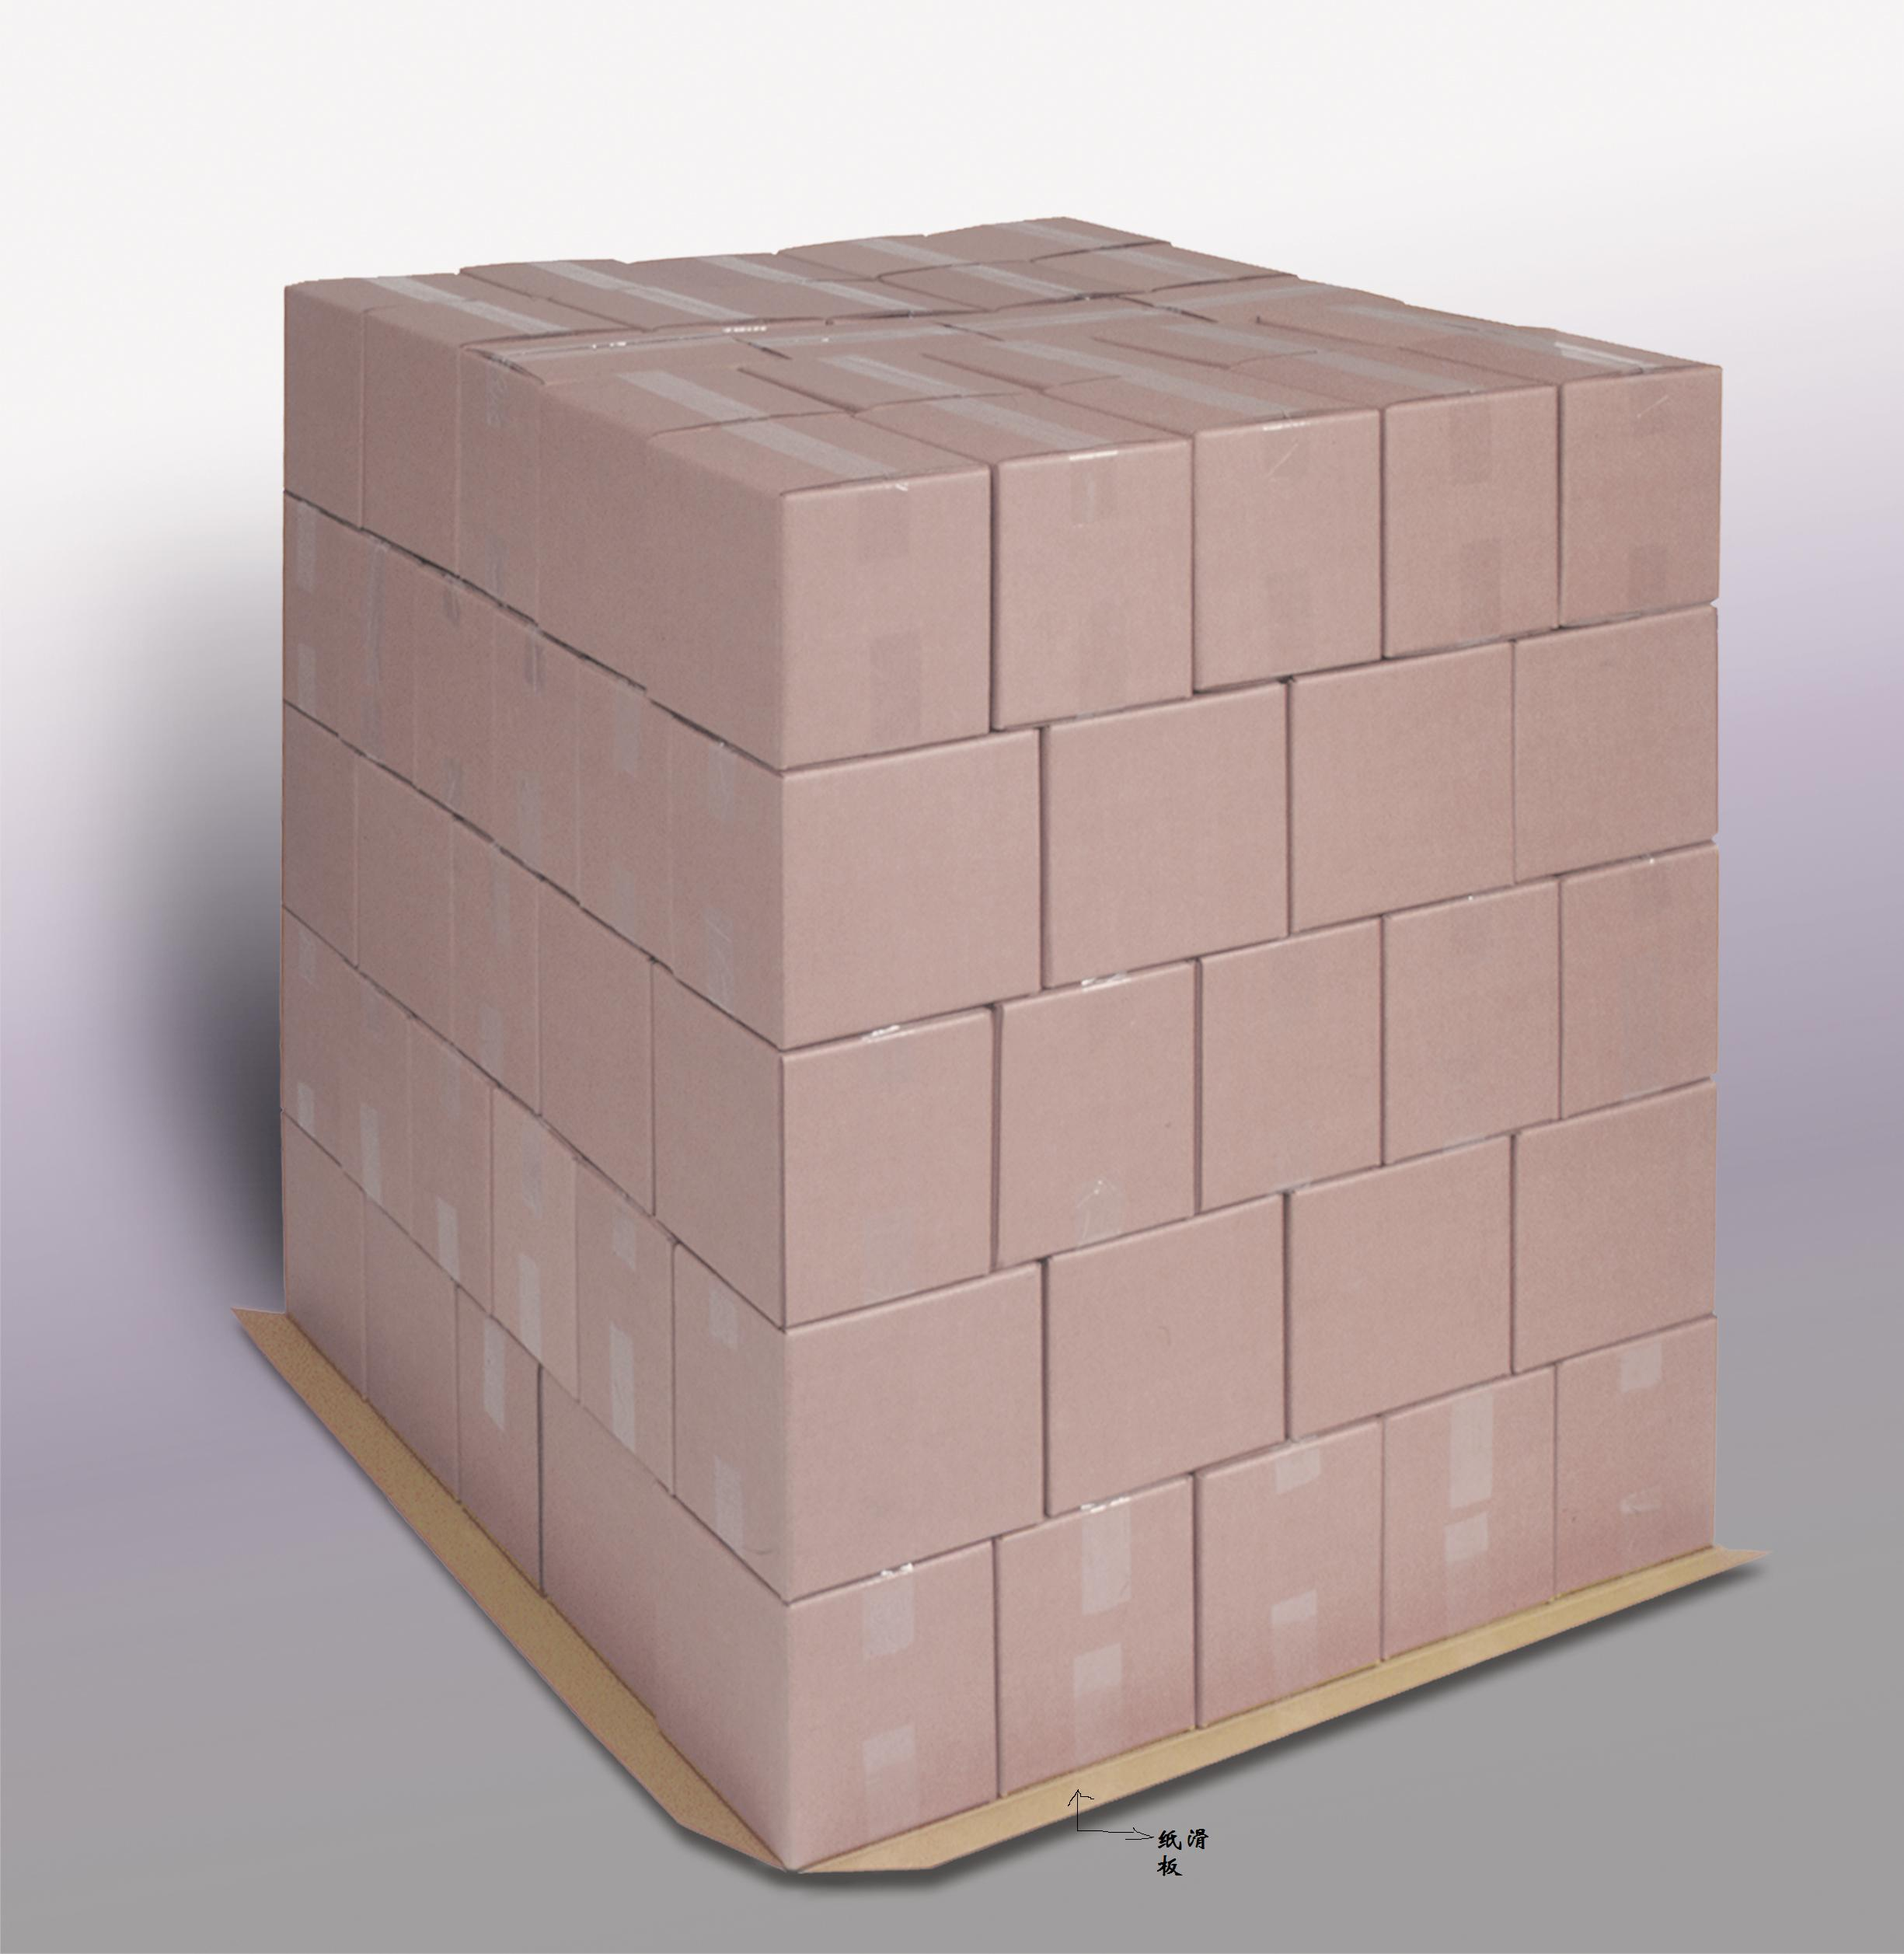 | 
Carga unitária usando slip sheet .
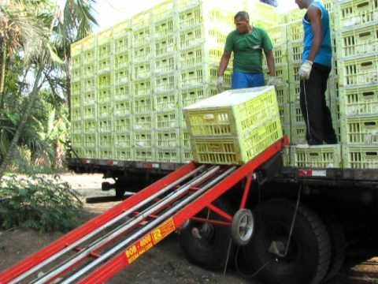
Esteira usada para carregamento e descarregamento de veículos
b) Manuseio Interno: O manuseio interno inclui toda e qualquer movimentação dos produtos dentro do armazém. Após o recebimento dos materiais, é necessária sua transferência interna para colocá-los em locais de armazenagem ou para separar pedidos. Finalmente, quando os pedidos são recebidos, os produtos solicitados são acumulados e transportados para a área de expedição. Existem dois tipos de manuseio dentro do armazém: transferência e separação.
- Transferência: Existem pelo menos duas transferências em armazéns tradicionais. Primeiramente, as mercadorias são levadas para dentro do armazém e colocadas no local previamente determinado. Depois, os produtos são transferidos para a área de separação ou seleção à medida que são processados as requisições.
Essa segunda movimentação pode ser suprimida quando as mercadorias possuem elevado peso e/ou volume. Na transferência final, os sortimentos de produtos solicitados pelos requisitantes são levados, diretamente, do armazém para a área de expedição.
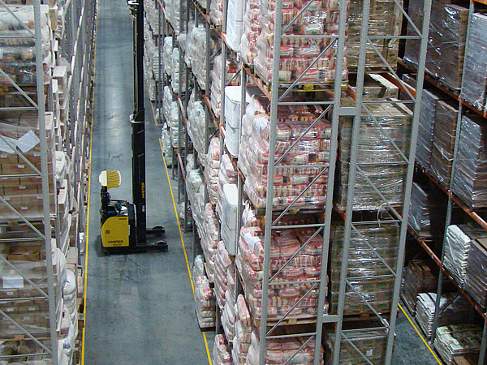
Transferência para área de estocagem com uso de empilhadeira.
- Separação: A separação dos produtos é uma função básica de armazenagem. O processo agrupa materiais, peças e produtos de acordo com as requisições dos solicitantes. Geralmente, a área de separação é localizada em um ponto do armazém que minimiza as distâncias a serem percorridas.
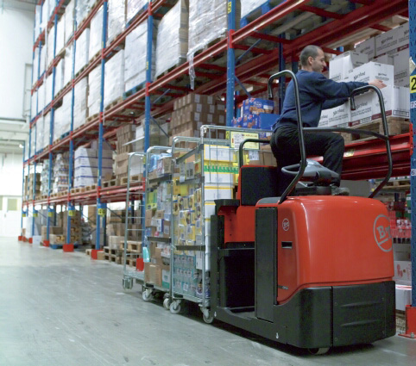
Operador efetuado a separação de requisições.
c) Expedição: A expedição consiste, basicamente, na verificação e no carregamento das mercadorias nos veículos. Como no recebimento, a expedição é realizada, manualmente, na maioria dos sistemas. A expedição de cargas unitárias está se tornando cada vez mais comum porque, dessa forma, o tempo de carregamento de veículos pode ser reduzido consideravelmente.
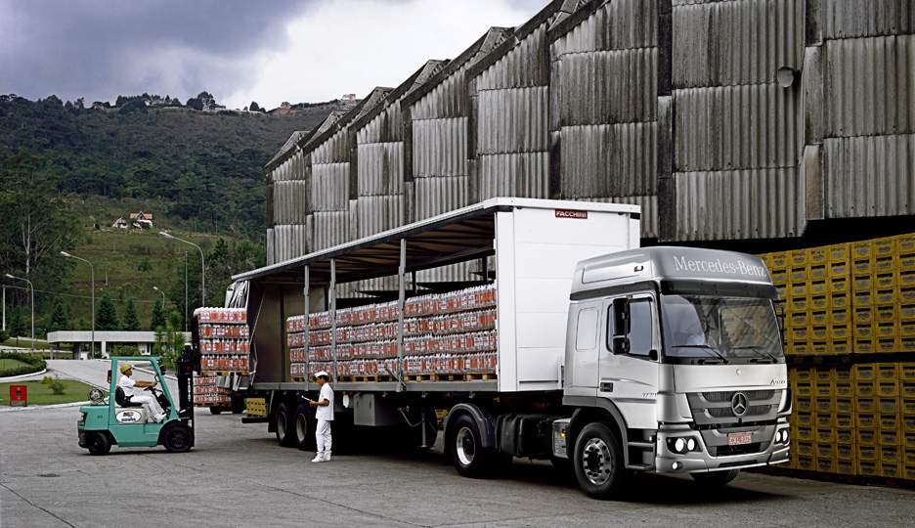
Operadores efetuando carregamento na forma de carga unitária.
5.11) Premissas para facilitar a movimentação de materiais:
Para que um sistema de movimentação de materiais seja eficiente, existem algumas premissas que dentro das possibilidades, devem ser levadas em consideração. São elas:
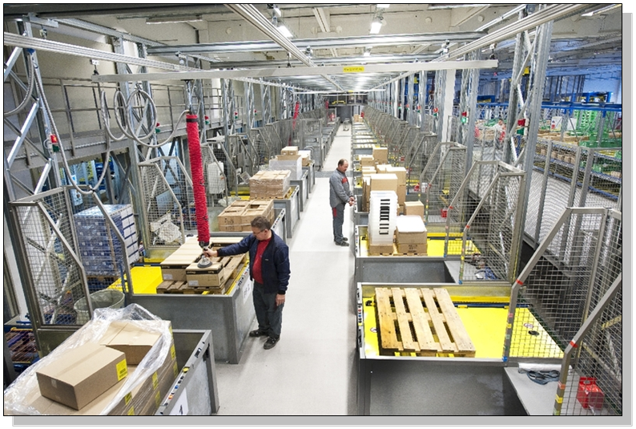 | a) Obediência ao fluxo das operações: Disponha a trajetória dos materiais de forma que a mesma seja a sequência das operações, ou seja utilize sempre, dentro do possível um arranjo linear. Não deve haver desvios que não agregam valor ao produto, redundando, apenas, em perda de produtividade.

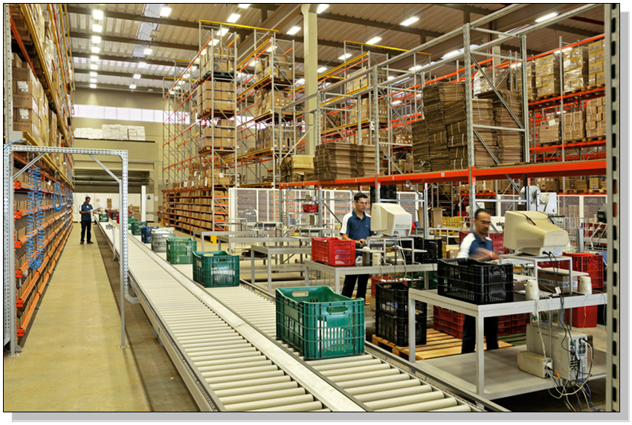 | - Mínima distância: Reduza as distâncias e transporte pela eliminação de ziguezagues no fluxo de materiais. Quanto menores forem as distâncias percorridas, tanto menor a chance de ocorrerem erros e conseqüente perda de eficiência.

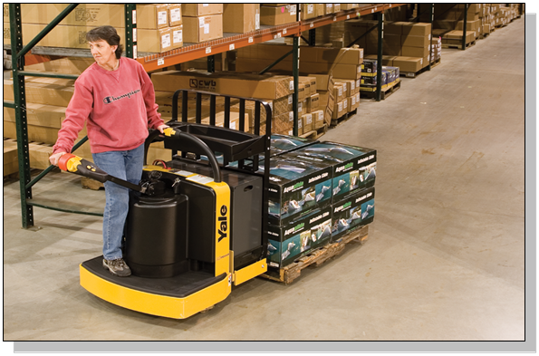 | c) Mínima manipulação: Reduza a frequência de transporte manual. O transporte mecânico custa menos que as operações manuais de carga e descarga, levantamento e armazenamento. Evite manipular os materiais tanto oquanto possível ao longo do ciclo de processamento. Assim como a mínima distância, quanto menos se manipula, menor a chance de erros.

d) Segurança e satisfação: Leve sempre em conta a segurança dos operadores e do pessoal circulante, quando selecionar os equipamentos de transporte de materiais. Como a mão de obra é um elemento importante do sistema, funcionários seguros e satisfeitos tendem a ter maior produtividade.

- Padronização: Use equipamento padronizado na medida do possível. O custo inicial é mais baixo, a manutenção é mais fácil e mais barata e a utilização desse equipamento é mais variada por ser mais flexível que equipamentos especializados. Quando se faz a padronização dos equipamentos, reduz-se a quantidade de peças de reposição em estoque, diminuindo o capital imobilizado e o custo do sistema.

  - Flexibilidade: O valor de determinado equipamento para o usuário é proporcional à sua flexibilidade, isto é, capacidade de satisfazer ao transporte de vários tipos de carga, em condições variadas de trabalho. O sistema deve ter flexibilidade para poder manusear diferentes tipos de materiais, para que não haja necessidade de novos investimentos a qualquer mudança operacional.

g) Máxima utilização do equipamento: Mantenha o equipamento ocupado tanto o quanto possível. Evite acúmulo de materiais nos terminais do ciclo de transporte. Se não puder manter o equipamento de baixo investimento, mantenha o quociente tão baixo o quanto possível (1/4 é considerado o ideal). Quando se utilizam, ao máximo, os equipamentos, o capital investido é plenamente empregado e dá mais retorno ao investimento.

h) Máxima utilização da gravidade: Use a gravidade sempre que possível. Pequenos trechos motorizados de transportadores podem elevar a carga a uma altura conveniente para suprir trechos longos de transporte por gravidade. A gravidade é uma energia gratuita. Assim, quanto mais tirarmos proveito dela, tanto mais eficiente será o manuseio.

i) Máxima utilização do espaço disponível: Use o espaço vertical sempre que possível. Empilhe cargas ou utilize suportes especiais para isso. A racionalização do espaço disponível, com a preocupação de facilitar o trânsito de equipamentos de movimentação, melhora a eficiência do sistema.

j) Método alternativo: Faça uma previsão de um método alternativo de movimentação em caso de falha do meio principal de transporte (plano B). Essa alternativa pode ser bem menos eficiente que o processo principal, mas pode ser de grande valor em casos de emergência. Os procedimentos de manuseio devem, sempre que possível, contemplar métodos alternativos para a movimentação dos materiais, evitando ou reduzindo a perda de produtividade quando houver problemas. Exemplos: Colocação de pontos esparsos para instalação de uma “talha manual”, prever espaço pra movimentação de uma empilhadeira numa área coberta por uma ponte rolante.

k) Menor custo total: Selecione equipamentos com base em custos totais e não somente em custo inicial, custo operacional, ou custo de manutenção. O equipamento escolhido deve ser aquele que apresente menor custo total para uma vida útil razoável e uma taxa de retorno do investimento adequada.

5.12) A escolha de um sistema de movimentação de materiais:
O manuseio de materiais dentro de um armazém ou das áreas de estocagem é tipicamente uma atividade de mão-de-obra intensiva, já que a maioria do manuseio de materiais nas organizações é feita manualmente ou, na melhor das hipóteses de forma semi automática. A disposição da mercadoria, a extensão na qual o equipamento é usado e o grau de automação afeta os custos de movimentação de materiais. Descobrir a sua melhor combinação é a tarefa do projeto de sistema de movimentação de materiais.
O sistema de movimentação de materiais deve ser selecionado para ser uma parte integral de toda a atividade do sistema de estocagem. Não é necessariamente o ponto inicial do projeto do sistema de estocagem nem seu ponto final. Entretanto, a organização pode fazer as primeiras aproximações grosseiras para o projeto final sem tentar equilibrar todos os fatores simultaneamente. Nesta análise, a organização deve levar em conta diversas questões:
a) Primeira, os sistemas de movimentação de materiais adotados pelos outros impõem restrições sobre a escolha? Por exemplo, se os principais fornecedores do armazém fizerem entregas em paletes de 48 por 48 polegadas, um sistema de movimentação de materiais projetado para paletes de 32 por 40 polegadas pode exigir repaletização das mercadorias entrantes para evitar incompatibilidades de equipamentos ou ineficiências de espaço de estocagem.
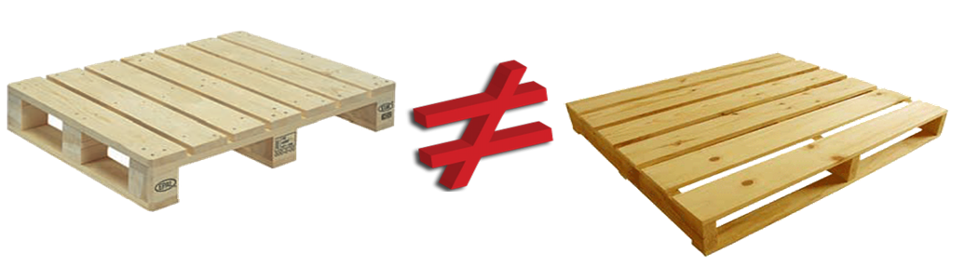
b) Segunda, o projeto do armazém impõe restrições na escolha de equipamentos? Teto baixo, edifício de multiestocagem, corredores estreitos e longas distâncias dentro do armazém podem tomar alguns equipamentos pouco práticos. Isto é, quando as distâncias de percurso são longas, a movimentação manual de mercadorias resulta em custos de mão-de-obra excessivos. Similarmente, o uso de caminhões de empilhadeira e elevadores em armazéns de multiestocagem pode ser ineficiente.
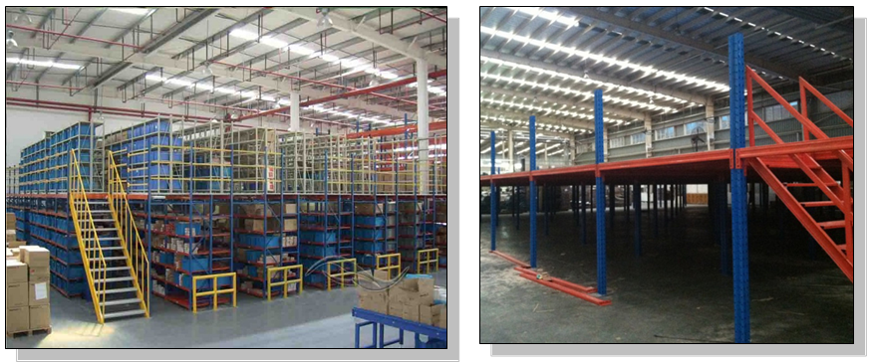
c) Terceira, a natureza e o nível do sistema de carregamento depende muito da seleção de equipamentos? Quando o volume do processamento no armazém varia consideravelmente ou as características de manuseio da combinação de produtos não são razoavelmente constantes um sistema e movimentação de materiais manual, com seu baixo custo de investimento e alto grau de flexibilidade para alterar as condições, freqüentemente é a melhor escolha. Inversamente, quando um volume firme, substancial, pode ser antecipado, justifica-se o uso de mais equipamento mecanizado. O capital, na forma de equipamento, é usado para substituir mão-de-obra, mas os níveis de investimentos mais altos podem não ser recuperados se o sistema se tomar obsoleto muito rapidamente. Este é um perigo particular com sistemas inteiramente mecanizados tais como sistemas de estocagem e retirada automatizados: Indubitavelmente, a razão para a popularidade dos sistemas de empilhadeira-palete é que oferecem um bom equilíbrio entre mecanização e flexibilidade.
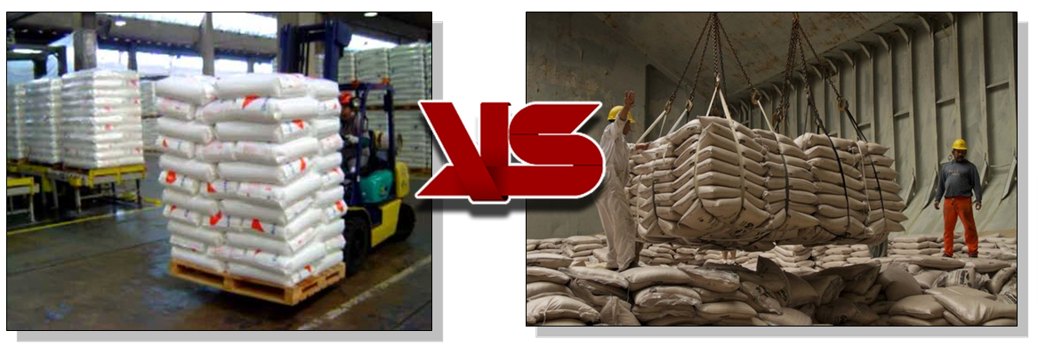
d) Quarta, as características dos produtos podem ser determinantes? Produtos a granel, tais como pós e líquidos, podem ser manuseados com maior eficiência através de um sistema de tanques e pipas em vez de na sua forma embalada, através de empilhadeira-palete. Uma combinação dos tamanhos de produtos, dos pesos e das configurações podem limitar o equipamento aos tipos mais flexíveis ou requer que uma combinação dos tipos de equipamentos seja utilizada para satisfazer várias características de produtos.
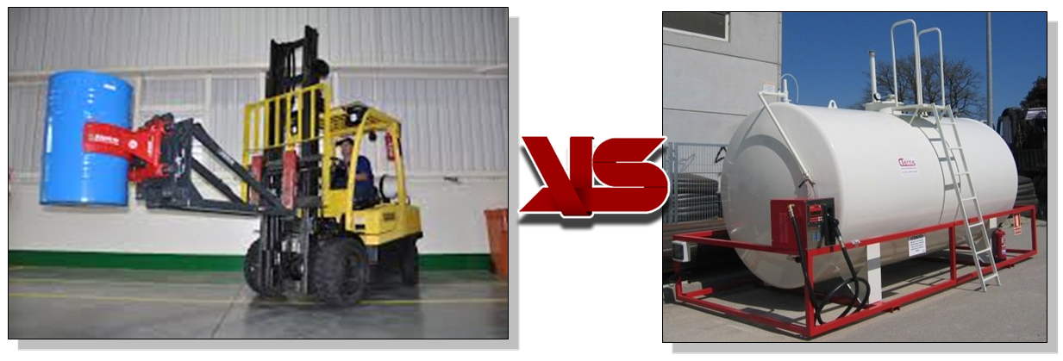
Finalmente, o planejamento para contingências pode influenciar o projeto do sistema. Enquanto os sistemas de movimentação de materiais se tornam mais automatizados e integrados, tornam-se mais sujeitos à parada total quando qualquer segmento individual falhar. Se a confiabilidade do sistema afeta extremamente o serviço ao cliente, os custos relacionados ao sistema (tais como a demora e as cargas detidas) ou custos operacionais do sistema, então, sistemas menos mecanizados ou sistemas mecanizados com redundância embutida podem ser o melhor caminho para o projeto do sistema final.
Uma vez que o sistema de movimentação de materiais básico foi esboçado pela organização, questões de projeto mais detalhadas devem ser respondidas, tais como o tipo de sistema e a política de reposição do equipamento.
a) Tipo de sistema: Uma decisão que é coincidente com o dimensionamento e configurações do armazém é a seleção do tipo de sistema de movimentação de materiais a ser usado. Escolhas comuns incluem um sistema manual, um sistema de empilhadeira palete, um sistema de transportadores, um sistema automatizado de estocagem e retirada, ou um sistema de combinação entre esses tipos.
- Sistema de Movimentação Manual: o manuseio de materiais é manual caracterizado por um alto grau de atividade humana.
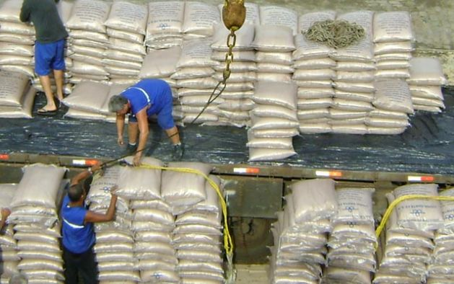
Sistema de movimentação manual
- Sistema de Empilhadeira Palete: o manuseio de materiais é apoiado por assistência mecânica utilizando o conceito de carga unitária, tais como: transportes e caminhões industriais para movimentar materiais; paletes, empilhadeiras, prateleiras, estante porta palete, etc.
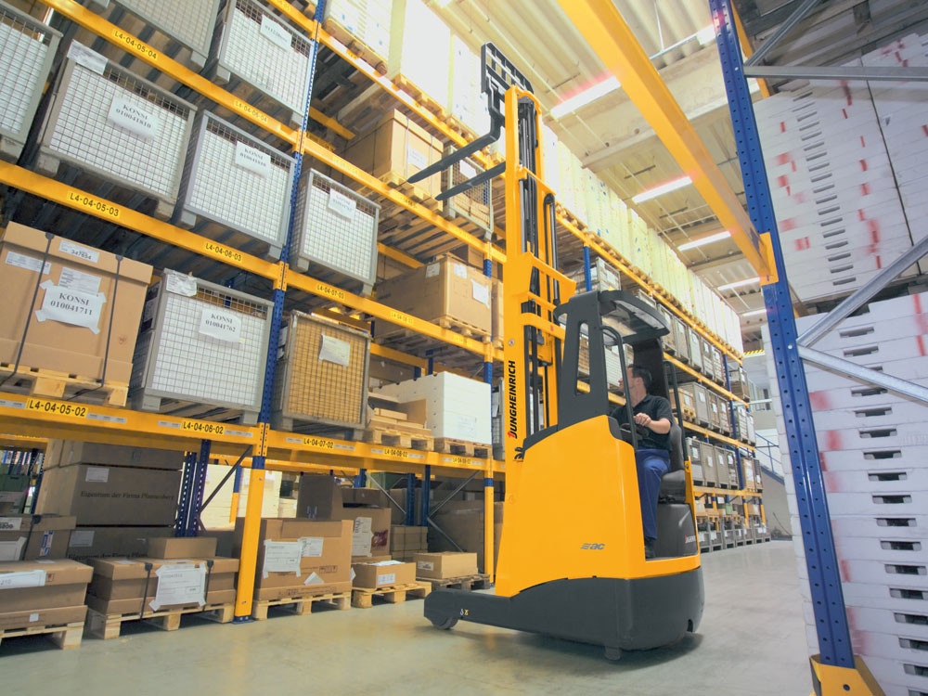
Sistema de movimentação empilhadeira & palete
- Sistema de Transportadores: o manuseio de materiais é apoiado por assistência mecânica onde a carga movimentada é fracionada ou não padronizada, tais como: transportadores, carrosséis para a estocagem; interruptores e solenóides para o controle dos equipamentos;
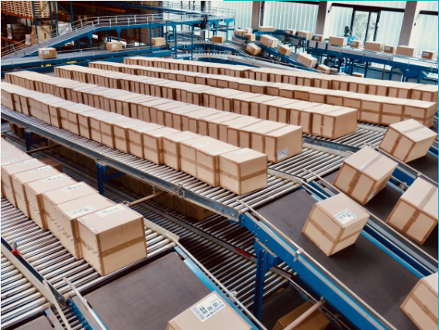
Sistema de movimentação por transportadores
- Sistema Automatizado de Estocagem: o manuseio automatizado caracterizado pelo uso de veículos guiados, paletizadores automatizados, equipamentos automatizados de estocagem e retirada, e identificação automatizada dos materiais;
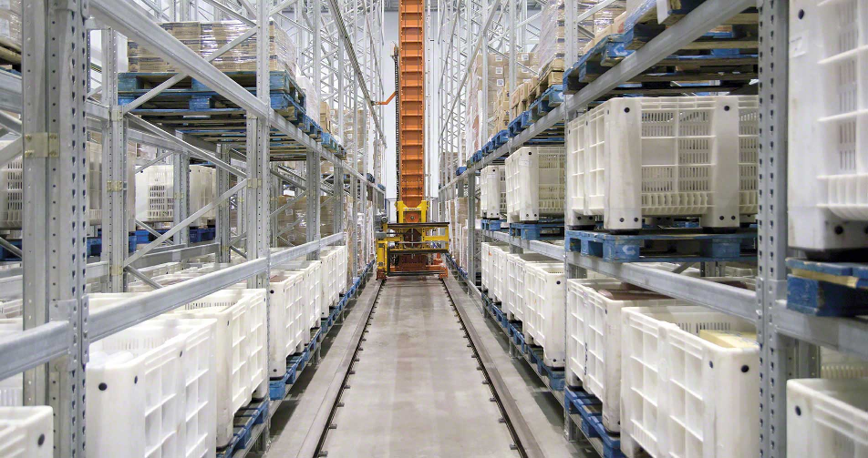
Sistema de movimentação por automatizado por transelevador
Esta escolha pode começar com uma análise financeira de retorno do investimento similar àquela geralmente usada para a seleção do tipo de armazém. À escolha final, devem ser adicionadas considerações subjetivas, tais como risco, flexibilidade e obsolescência. Em uma escala menor do que o sistema de movimentação de materiais inteiro, partes individuais de equipamento variam em suas capacidades e potencialidades. Cada uma tem um investimento inicial diferente, uma despesa operacional anual e um valor residual. A seleção é outra vez por comparação mediante uma análise financeira do retorno sobre o investimento.
b) Substituição de equipamento: O equipamento de manuseio de materiais tem freqüentemente uma vida mais curta do que prateleiras de estocagem, escaninhos, mezaninos e outros dispositivos não mecânicos usados no processo de manuseio. Conseqüentemente, é necessário às vezes desenvolver uma política para substituir o equipamento quando se desgasta ou torna-se obsoleto. A necessidade para uma política de substituição é muito clara no caso das empilhadeiras, as quais tem uma vida econômica não muito longa e devem ser substituídas com freqüência, mas a necessidade de uma política ocorre também em vários segmentos dos sistemas de movimentação a granel ou dos sistemas de transportadores nos quais a vida útil do equipamento pode ser muito mais longa. Não é incomum para a organização usar regras empíricas de substituição, como substituir empilhadeiras a cada 5 anos. As regras empíricas baseadas na experiência podem ser muito boas. Entretanto, quando tal experiência não está disponível para ajudar a desenvolver diretrizes para política, ou quando estas regras empíricas não foram testadas por uma análise econômica "fundamentada", é útil ter um meio analítico de desenvolver políticas de substituição.
Para políticas de substituição, formas especiais da análise de valor atual podem ser úteis, embora outros métodos, tais como prazo de retomo e retorno simples sobre o investimento, podem ser empregados. Há diversas características-chave para observar tais problemas. Primeiro, o ciclo de substituição é esperado e continuará indefinidamente no futuro? Segundo, os custos operacionais do equipamento tendem a aumentar ao longo dos anos com a sua idade? Terceiro, como ocorrem melhorias tecnológicas, o equipamento subseqüente pode ser mais eficiente? Para comparar o fluxo de cicIos da substituição de diferentes extensões, é recomendável que a organização aliada a análise qualitativa utilize também métodos quantitativos de engenharia econômica.

5.13) Equipamentos utilizados nos sistemas de movimentação de materiais:
Selecionar equipamentos de movimentação não é tarefa fácil. Principalmente porque cada operação não pode ser vista isoladamente, mas como parte integrante de todo o sistema de produção e estocagem, devendo-se evitar estrangulamento e/ou ociosidades. É também porque cada uma das alternativas possíveis tem sempre seus prós e contras. Em alguns casos, é o equipamento que exige alto investimento e mostra pouca flexibilidade em contraposição ao equipamento de uso mais generalizado, que se mostra pouco produtivo. Outras vezes, o confronto toma a forma de opção entre elevada automatização com muito investimento, contra equipamentos mais baratos, que exigem mão de obra adicional e mais espaço. Vejamos alguns equipamentos básicos.
a) Carretas: Isoladas ou em comboios, transportam grandes volumes entre unidades industriais, a distâncias intermediárias muito grandes para empilhadeiras e pequenas demais para caminhões. Existem modelos próprios para o transporte de cargas específicas. Comboios podem movimentar cargas de 20 a 40t à velocidade de 5 a 10 km/h. As carretas podem ser deixadas em pontos diferentes, para carga ou descara, e apanhadas pelo trator na volta. A seleção das carretas é determinada pelo fluxo de movimentação entre as unidades a serem cobertas pela facilidade de carga e descarga do material a ser transportado.
Grandes concentrações de peso exigem carretas baixas reforçadas. Fábricas nacionais produzem unidades com capacidade entre 1.500 e 10.000 kg, dotadas de freio mecânico ou automático.
A escolha de tração é determinada pelo peso a ser transportado. Potência necessária: 1,5 CV na barra de tração para cada tonelada de carga bruta. Podem ser utilizados jipes, tratores ou carrinhos elétricos. O jipe é o mais indicado para trabalho descontínuo, porque pode – quando ocioso – ser aproveitado em outros setores. Tratores leves e microtratores são utilizados quando se deseja elevada tração. Para cargas leves, o carrinho elétrico pode dar bons resultados. Em pisos planos transporta carga de até 1 t à velocidade de 9 km/h, e tem autonomia de 23 km. Equipado com caçamba pode transportar líquidos e granéis.
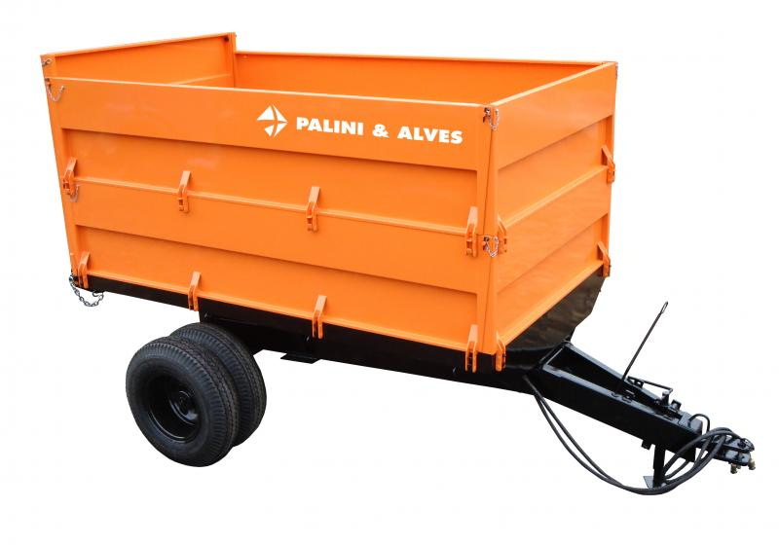 | 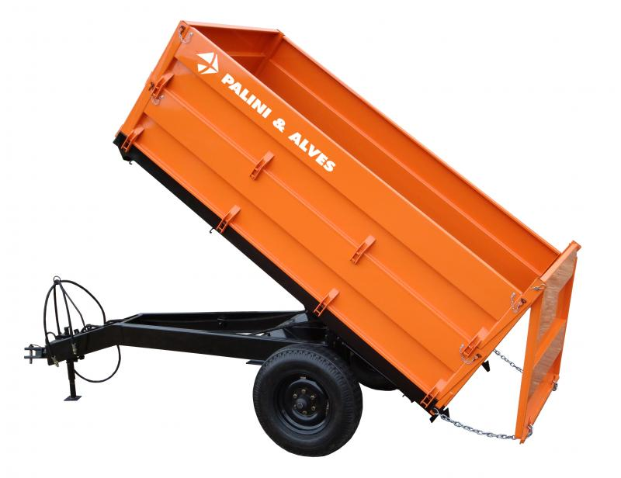
Modelo de Carreta.

Usos | - Transporte de carga entre departamentos  - Movimentação de Gruós de motores da fábrica para a linha de montagem.  - Transporte de barras de ferro e outras cargas compridas.  - Transporte de grandes volumes de produção para a expedição.

Vantagens | - Baixo investimento  - Baixo custo operacional  - Necessidade de poucos veículos de tração.  - Flexibilidade  - Não exigem pisos especiais, embora o rendimento diminua de até 50% em solos acidentados.

Desvantagens | - Exigem mão de obra adicional e equipamentos extras de carga e descarga.  - Se o número de paradas é muito grande, a velocidade de operação torna-se reduzida.  - Exige operador – tipo de controle sem operador ainda mão é fabricado no Brasil.

b) Carrinhos: Os mais antigos e mais simples equipamentos para manejo de cargas. Transportam de 50 a 100 kg e são encontrados praticamente em qualquer depósito. Baseado nos modelos mais simples, foram criados tipos aperfeiçoados, como carrinho de plataforma elevatória (para paletes), que inclui modelos especiais para manejo de tambores, bobinas e plataformas (quatro rodízios). Há uma variedade enorme, classificada em pelo menos sete grupos diferentes:
- Carrinho tipo alavanca: Consistem em uma longa barra que termina em um nariz de aço. Apoiam-se em duas rodas pequenas. Sua capacidade atinge 0.5 t, mas restringe-se a curtas distâncias.
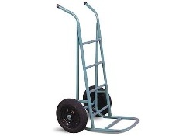
Carrinho tipo alavanca.
- Plataformas rolantes: Compreendem extenso grupo cuja característica principal é apresentar superfície carregadora plana. Grande capacidade de carga e raio de alcance limitado (menos de 10 m).
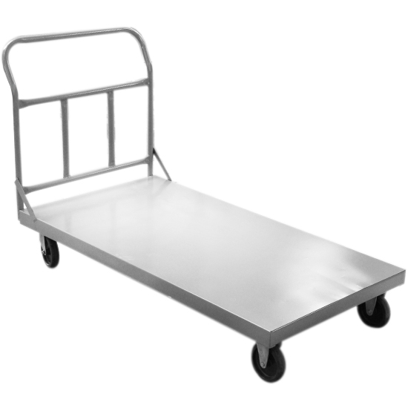
Carrinho plataforma rolante.
- Carrinhos de uma roda: Consistem em uma caixa ou plataforma montada sobre duas barras e provida de roda central. São muito usados em construção e fundição. Com impulso de 20 kg o trabalhador pode deslocar 100 kg. Seu raio de ação atinge algumas centenas de metros.
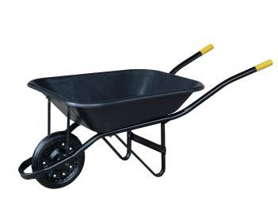
Carrinho de uma roda.
- Carrinhos de duas rodas: São mais usados. Podem transportar cargas de até 250 kg num raio de 50m.
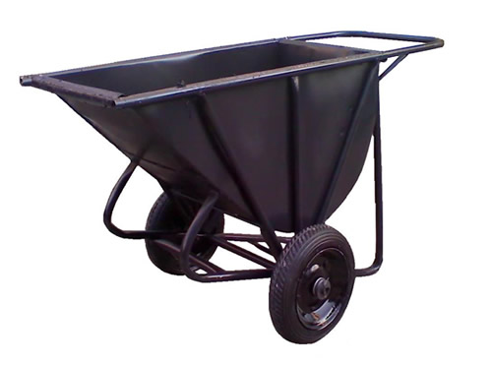
Carrinho de duas rodas.
- Carrinhos de rodas múltiplas: Tem plataforma lisa e são equipados com três, quatro ou seis rodas, dispostas em várias posições. São fabricados para trabalhar num raio de ação de 150 m e têm múltiplas aplicações.
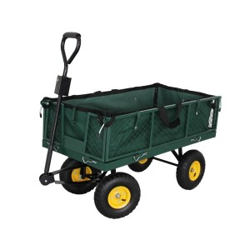
Carrinho de múltiplas rodas.
- Carrinhos especiais: São construídos para aplicações específicas, transporte de louça, bobinas de papel, latas, tambores, engrenagens.

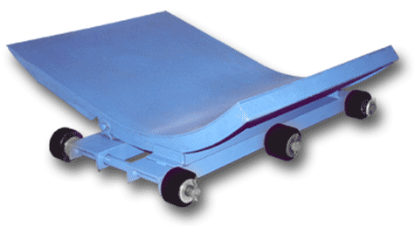
Carrinho para transporte de bobina de papel.
- Carrinhos elevadores: Possuem dispositivos para levantar, transportar e depositar de novo no solo o estrado. Alguns são específicos para cargas paletizadas.

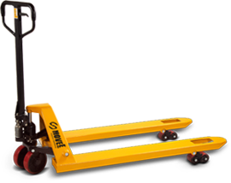
Carrinho com elevador para cargas paletizadas (transpalete).
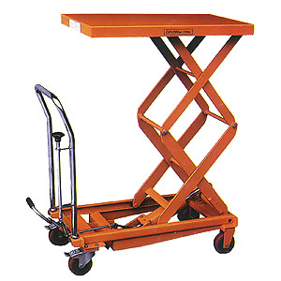
Carrinho com elevador para carga geral
Usos | - Formação de lotes para despacho.  - Movimentação de cargas a curtas distâncias.  - Auxiliar de operações mecanizadas.  - Trabalhos de conservação e reparação.  - Movimentação de matérias-primas e semiacabados em linhas de produção e montagem.

Vantagens | - Baixo custo.  - Versatilidade  - Silenciosos.  - Baixíssimo custo de manutenção.

Desvantagens | - Capacidade de carga e raio de ação limitados.  - Baixa velocidade de operação.  - Exige mais mão de obre que os equipamentos mecanizados.  - Baixa produtividade

c) Elevadores: Dividem-se de acordo com a Associação Brasileira de Normas Técnicas em três categorias:
- Elevador de Carga: Semelhante aos elevadores de passageiros, são todavia mais rústicos; podem ser montados em torres metálicas, completamente fechadas.
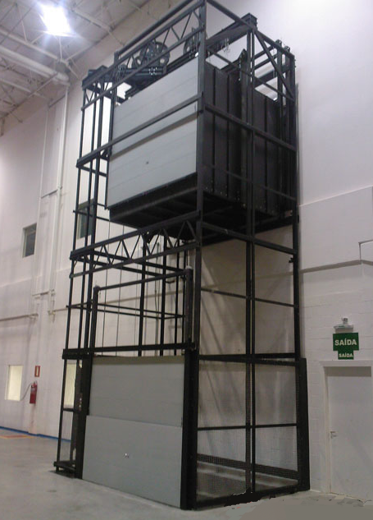
Elevador de Carga
- Monta cargas: capacidade máxima de 300 kg e dimensões máximas de 1,10 x 1,10 x 1,10m.
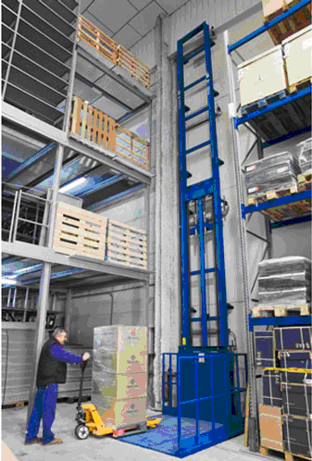
Elevador Monta Carga
- Elevador Móvel: Utilizado em armazéns com elevado aproveitamento vertical em cargas não paletizadas.
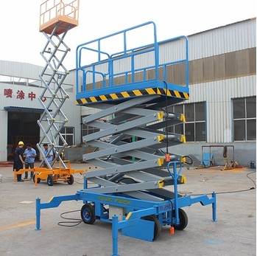
Elevador Móvel
- Elevador de alçapão: Utilizado na carga e descarga de garrafas, latas, caixas, etc., entre o pavimento térreo e o subsolo.
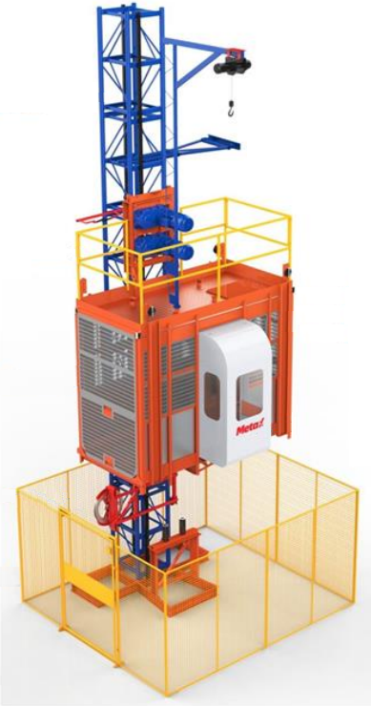
Elevador de Alçapão
Usos | - No transporte entre andares diferentes.  - Carga e descarga entre pavimento térreo e subsolo.  - Vencer desníveis entre a rua e o piso do armazém.

Vantagens | - Ocupam menos espaço que outros equipamentos.  - São relativamente baratos.

Desvantagens | - Exigem cuidados na operação para evitar acidentes.  - Menos velozes que outros equipamentos.

d) Empilhadeiras Frontais: Quando utilizadas continuamente, apresentam indiscutíveis vantagens em relação ao trabalho braçal. Proporcionam flexibilidade operacional, reduzem à metade os custos de movimentação, possibilitam maior aproveitamento do espaço de armazenagem e melhor arrumação das cargas. A empilhadeira constitui-se basicamente de uma unidade locomotora, dotada de controles hidráulicos e acionada por motor elétrico, à gasolina, à diesel ou GLP. Sobre uma coluna ou quadro de elevação, correm garfos, que fazem a carga e descarga e suportam o peso. O equipamento move-se sobre rodas pneumáticas ou de borracha maciça. As colunas podem ter apenas um ou mais estágios – o que possibilita alturas de elevação de até 12 m – e se inclinam para a frente ou para trás, para depositar ou apanhar carga. Em vez de garfos, a empilhadeira pode dispor de aríete – para carregar pneus, por exemplo; pega cargas hidráulicas para peças de ferro; ou caçamba para minério ou metais fundidos.
A velocidade máxima do equipamento varia de 10km/h (elétricas) até 35 km/h (a diesel).
A empilhadeira elétrica é lenta e só pode operar em pisos bastante regulares. Tem, todavia, baixo custo operacional e não polui o ambiente. É indicada para ambientes fechados e que exijam higiene, como câmaras frigoríficas, indústrias químicas e alimentícias. Os modelos a GLP ou Diesel são relativamente mais caros. Mas poluem menos o ambiente e quando utilizados a plena capacidade têm custo operacional menor que as versões à gasolina.
As condições do piso determinam a rodagem. Se o piso é irregular, não é aconselhável a utilização de empilhadeira com rodas maciças. Uma seleção adequada depende da análise dos dados.
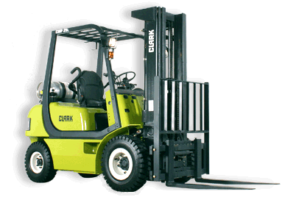
Empilhadeira frontal

Vantagens | - Ocupam pouco espaço.  - Permite livre escolha de itinerário.  - Possibilita melhor aproveitamento do espaço vertical – utilização de quatro e até cinco planos de carga.  - Reduz a largura dos corredores.  - Dá maior segurança ao operário e à carga.  - Diminui a mão de obra.

Desvantagens | - Exige paletização das cargas pequenas.  - Retorno quase sempre vazio.  - O operador deve ser especializado.  - Fluxo de material intermitente.  - Transporte mais lento que por equipamentos especializados.  - A capacidade diminui com o aumento da altura de elevação.

e) Empilhadeiras Laterais: Manobra cargas pesadas, compridas e desajeitadas em pequenos espaços a maiores distâncias que as convencionais. Equipamento versátil e flexível – algumas movem-se para frente, para trás e para os lados; são capazes de desempenhar as funções de um caminhão médio, de uma ponte rolante, e guindaste ou mesmo de uma empilhadeira frontal. Tendo o sistema de elevação instalado na sua parte lateral, pode deslocar-se no sentido de maior dimensão da carga que é apoiada na plataforma. A coluna e os garfos têm deslocamento lateral, permitindo cargas sem equipamentos auxiliares, além de facilitar a formação e alinhamento de pilhas. Para colocar a carga sobre o chassi, o equipamento utiliza o recuo da coluna. Na descarga, opera da mesma forma que as empilhadeiras convencionais. Fabricadas em capacidades que vão desde ½ até 45t, podem ser divididas em dois grupos: as de raio de ação limitado e as de raio de ação longo. As do primeiro tipo – de utilização na produção e armazenagem de cargas paletizadas – são geralmente movidas a motor elétrico. Caracterizam-se por grande liberdade de movimento. Já as outras reúnem as vantagens de uma empilhadeira convencional às de um caminhão de entrega. São indicadas para operar ao ar livre.
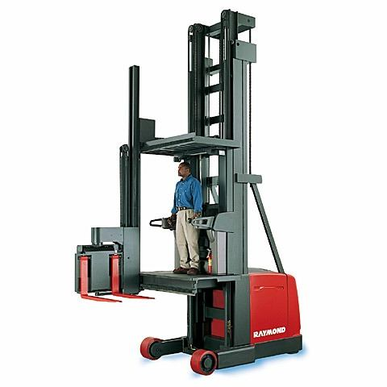
Empilhadeira lateral de raio de ação limitado.

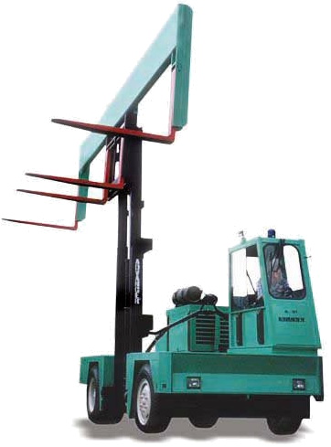
Empilhadeira lateral de raio de ação longo.
Usos | De raio de ação limitado:  - Na estocagem de cargas paletizadas eliminam corredores transversais e permitem corredores de acesso mais estreito (1,70m).  De raio de ação longo:  - No escoamento ou suprimento de linhas de montagem, onde proporcionam redução de área de até 50% em relação às convencionais.  - Em terrenos acidentados ou .pisos irregulares.  - Em serrarias podem fazer quase toda a movimentação interna de materiais desde a recepção até expedição.  - Na laminação, além de serem úteis na movimentação de chapas, servem também para paletizar lingotes de mais de 15 t e transportar peças quentes (acima de 700º c).  - Na trefilação, movimentam rolos de arame e barras compridas, auxiliam a fabricação de telas e realizam operações de cargas e descargas.  - Nas indústrias de pré-moldados, removem com suavidade e firmeza peças ainda não curadas.  - Na construção civil, movimentam e descarregam blocos pré-moldados, madeira, além de armar e desarmar andaimes.  - Em obras públicas, ajudam a assentar tubos compridos, mesmo se acondicionados em armações unitárias. Líquidos que não podem ser muito agitados são transportados nas plataformas da empilhadeira graças à sua boa estabilidade.  - Na indústria química, transportam produtos perigosos, com baixo risco.  - Na indústria automobilística, manuseiam chassi, tanto para descarga de carretas, como no suprimento de linhas de montagem.  - Em portos, manobram pesados contenedores de até 45t.  - No transporte urbano, podem ser usadas para entregas de até 10 km de distância.

Vantagens | De raio de ação longo  - Grande capacidade de carga (até 45t).  - Grande raio de ação (até 10 km).  - Grande velocidade de deslocamento até 40 km/h.

Desvantagens | De raio de ação limitado  - Grande altura de empilhamento (até 12 m).  - Dispensam equipamentos auxiliares.  - Melhor aproveitamento de espaço, uma vez que operam em corredores estreitos – apenas alguns centímetros a mais que a largura do palete.  - Tem mais estabilidade que as empilhadeiras convencionais.  - Menor velocidade de elevação que as empilhadeiras convencionais.  - Não ultrapassam pilhas ou obstáculos.  - Preço inicial maior que o das empilhadeira convencionais, embora os custos de manutenção sejam equivalentes.  - Não são fabricadas no Brasil.

f) Empilhadeiras Manuais: Equipamento intermediário entre o carrinho manual e a empilhadeira motorizada. Movimentada e guiada manualmente, a empilhadeira manual possui, todavia, mecanismo de elevação manual, hidráulico, elétrico ou eletro-hiraulico. Desloca-se sobre rodízios de náilon ou borracha e é equipada com torre telescópica-dobrável, para permitir a passagem por caminhos estreitos e portas. Capacidade de carga variável entre 300 e 1500 kg. Podem vir equipadas com os seguintes dispositivos:
- Garfo: Para movimentar cargas paletizadas.
- Plataforma: Para receber pacotes, peças, estampos, etc.
- Tarugo: Eixo horizontal usado no transo, tem porte de rolos de arame, pneus, bobinas de papel.
- Lança com gancho: Semelhante ao tarugo tem gancho na extremidade para pendurar a carga; utilizada em frigoríficos, açougues e matadouros.
- Tambor basculante: Arco que suporta o recipiente por alças ou garfos. Usado no transporte e estocagem de tachos, tambores e barris. Serve também para entornar líquidos quentes, ácidos, etc.
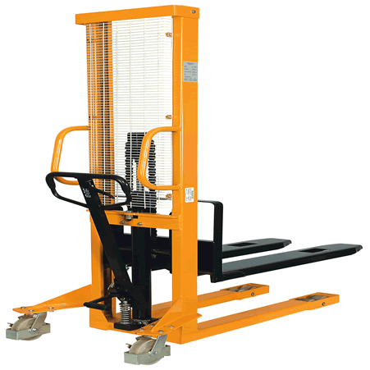
Empilhadeira manual.
Usos | - Alimentação de máquinas.  - Estocagem de cargas.  - Grande altura.  - Carga e descarga de caminhões.  - Auxiliar de empilhadeira motorizada.

Vantagens | - Baixo preço.  - Não exige operador especializado.

Desvantagens | - Raio de ação limitado.  - Capacidade limitada a 1.500 kg.  - Baixa velocidade de operação.

g) Guindaste Móvel: Dois tipos: (a) lança hidráulica montada em plataforma de deslocamento manual (b) veículo totalmente motorizado, com cabina, da qual o operador controla os movimentos da máquina. A capacidade dos modelos de série do mercado nacional chega a 33.000 kg. A possibilidade de se adaptarem dispositivos extras torna a aplicação dos guindastes móveis muito variada. Embora possam operar – especialmente os de menor capacidade – com lança a altura elevada, podem ser projetados para trabalhar em áreas restritas, passando através de portas. Geralmente utilizam um jib (que normalmente atinge 9 m de comprimento) extensível, capaz de operar no sentido vertical a alturas moderadas. A área de ação chega a 360º, mas o aumento do comprimento da lança reduz a capacidade de carga. A lança giratória possibilita a movimentação de cargas com o guindaste parado.
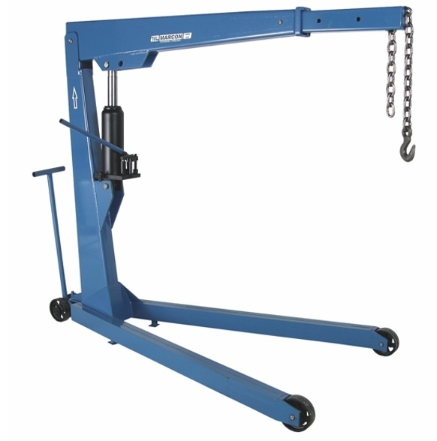
Guindaste móvel manual
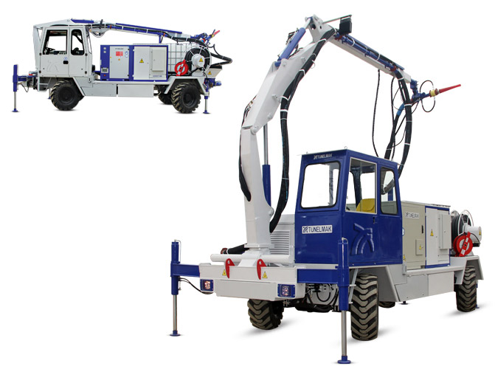
Guindaste móvel motorizado
Usos | - Em pátios de manobras ferroviárias, para carregar vagões.  - Movimentação de cargas e carregamento de navios em portos.  - Montagem industrial.  - Construção pesada.  - Terminais de levantamento em áreas restritas.

Vantagens | - Opera cargas não paletizadas.  - A lança atinge locais de difícil acesso.  - Movimenta-se em qualquer sentido.  - Uso muito versátil.  - Transporta cargas em locais em que o piso é obstáculo.

Desvantagens | - Mais lento que os equipamentos especializados.  - Não pode ser utilizado em lugares de altura limitada.  - Não passa em corredores estreitos.

h) Pontes rolantes: Movimentam desde pequenas cargas de 599 kg até pesadíssimos geradores ou transformadores de 300 t. A possibilidade de utilização de acessórios diferentes – ganchos, âncora, caçambas, garras ou pinças – amplia o campo de aplicação do equipamento, que vai desde o transporte de peças, tubos e barras, passando por cagas a granel, sucatas, até lingotes quentes, “panelas” e aço líquido e carregamento de fornos.
Basicamente, a ponte rolante é constituída por uma ou mais vigas que correm sobre trilhos, a altura suficiente para não interferir com a movimentação no piso. Geralmente é instalada um pouco abaixo do nível do telhado. Combina a capacidade de levantar carga com o movimento horizontal em dois sentidos, que só é limitado pelas colunas e pelo comprimento dos trilhos. Na seleção, os pontos básicos são a capacidade de elevação, a frequência de operação e a velocidade desejada.
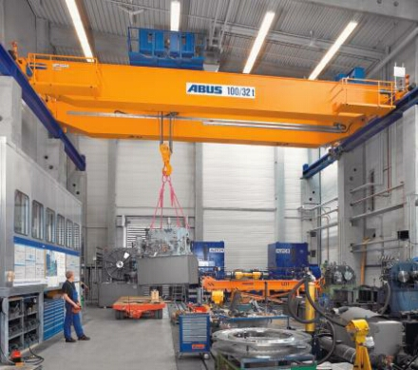
Guindaste ponte rolante
Usos | - Em usinas de força.  - Oficinas mecânicas.  - Armazéns.  - Pátios externos.  - Linhas de montagem.  - Siderurgia, no carregamento de fornos, laminação e em pátios de lingoteiras.  - Usinas de açúcar.

Vantagens | - Durabilidade elevada.  - Pode movimentar cargas ultrapesadas.  - Não interferem no trabalho ao nível do solo.  - Modelos para operação ao nível do solo podem ser operados por pessoal não especializado.  - Podem carregar e descarregar em qualquer ponto, possibilitando adequado posicionamento da carga.

Desvantagens | - Exigem estruturas.  - Quando o edifício não é especialmente construído para receber a ponte, a adaptação encarece muito o investimento.  - Preço inicial relativamente alto.  - Área de movimentação definida.  - Requer mão de obra adicional, ao nível do solo.

i) Ponte rolante empilhadeira: Soluciona problemas que não poderiam ser resolvidos por uma empilhadeira ou por uma ponte rolante convencional. Consiste em uma ponte rolante com duas vigas principais , na qual será acoplado um carrinho de girar completamente sobre si mesmo, de forma contínua. Desse carrinho sai, em direção ao solo, um mastro, no qual corre – verticalmente – um conjunto de garfos. O sistema permite movimentos nas três dimensões. Nos sentidos longitudinal e transversal, aponte rolante e o carrinho – que tem movimento transversal e rotativo cobrem todos os cantos do armazém. No sentido vertical, o conjunto de garfos desliza no mastro – movimento telescópico – e pode ser acrescido de movimento giratório. O equipamento é operado através de cabine instalada ao lado do conjunto de garfos e pode acompanhar todos os movimentos – verticais e horizontais da carga.
Pode movimentar desde produtos semiacabados, passando por perfilados, fardos, madeira até tubos, perfis e trefilados, de prensas para prateleiras e dessas para outras máquinas ou expedição.
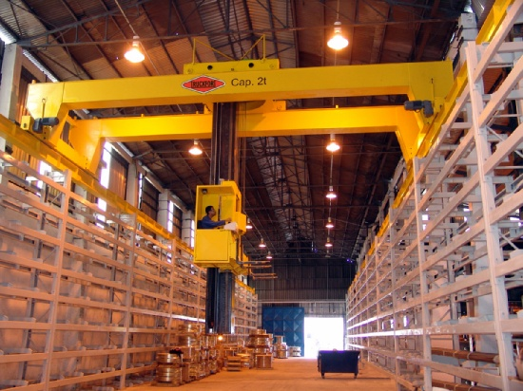
Ponte rolante empilhadeira.
Usos | - Para alturas de empilhamento superiores a 6m.  - Na estocagem de grandes volumes de materiais.  - Necessidade de fluxo rápido de carga.  - Em áreas de estocagem restrita.  - Em pisos pouco resistentes e irregulares, que impossibilitem a utilização de empilhadeira convencional.  - Quando planos de carga e descarga são diferentes, impossibilitando a utilização de ponte rolante convencional, mesmo com o auxílio de operadores para virar a mercadoria.

Vantagens | - Permite elevadas alturas de empilhamento.  - Elimina corredores – que chegam a absorver até 70% da área útil.  - Aumenta a velocidade de operação, permitindo fluxo mais rápido da carga.

Desvantagens | - Exige investimento maior que uma empilhadeira ou ponte rolante convencional.  - Manutenção é mais cara.

j) Pórtico rolante: Muito semelhante à ponte rolante, projetado geralmente para trabalhar ao ar livre (especialmente em portos), possui estrutura própria, que corre sobre trilhos assentados no piso.
Em relação à ponte rolante oferece vantagens para comprimento de rolamentos maiores - acima de 50 m , onde a construção de uma estrutura metálica ou de concreto armado torna-se muito cara. Quanto maior o vão, mais indicada torna-se a ponte rolante, porque quando as pernas do pórtico estão muito separadas torna-se difícil conseguir um funcionamento rápido e macio. Mas há certos trabalhos, como o levantamento de cargas muito pesadas, em que o pórtico é definitivamente mais indicado que a ponte.
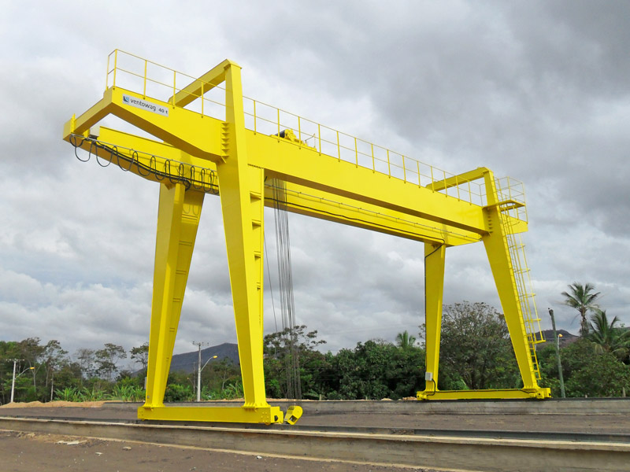
Pórtico rolante.
Usos | - Na movimentação ao ar livre de cargas pesadas, em pequenos vão e grandes comprimentos de rolamento.

Vantagens | Em relação à ponte rolante  - Maior capacidade de carga.  - Possibilidade de deslocamento a maiores distâncias.  - Não requer estrutura.

Desvantagens | Em relação à ponte rolante  - Uso mais restrito e em vão menores.  - Menos seguro.  - Interfere com o tráfego no piso  - Mais caro.

k) Talhas: Indicadas para deslocar cargas pesadas, volumosas ou desajeitadas, com frequência variável. Elétrica, manual ou pneumática, pode ser utilizada fixa – apenas para levantar cargas – ou ser adaptada a monovias e monotrilhos, para fazer grandes deslocamentos de carga. Quando os movimentos internos são compostos de pequenos deslocamentos verticais ou horizontais, a talha pode ser excelente solução para transporte interno.
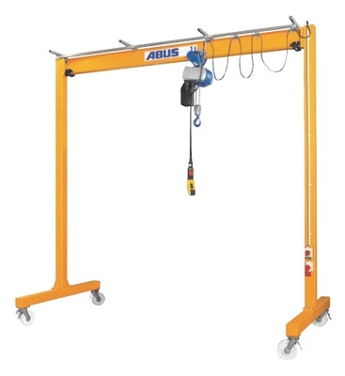
Talha.
Usos | - Em deslocamentos verticais.  - Em deslocamentos horizontais, quando adaptadas a monovias.  - Em ambos os casos, na movimentação de cargas pesadas e desajeitadas.

Vantagens | - Baixo .custo inicial  - Facilidade de instalação.

Desvantagens | - Desaconselhada para produção em série.  - Exige mão de obra auxiliar.

l) Transportador de Corrente: Consiste em uma série de troles de aço com rodas metálicas, que se deslocam na aba inferior de uma viga guia de perfil em I. O acondicionamento é feito de corrente sem fim. O sistema é muito utilizado no transporte de produtos fabricados em série, baixa velocidade e em circuito fechado. Cada um desses troles possui um braço e um dispositivo de sustentação para receber a carga, variável em formato, conforme o formato da carga. Assim, para cargas pequenas – parafusos porcas, etc. – podem ser utilizadas cestas de arame, que são facilmente colocadas e retiradas dos troles. Bobinas de chapa ou arame podem ser suspensas por ganchos reforçados. Metais fundidos podem ser transportados em bandejas de resfriamento de grande superfície.
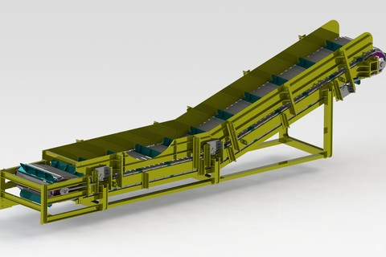
Transportador de corrente.
Usos | - Secções de pintura e decapagens de indústrias, principalmente automobilísticas.  - Transporte de reses abatidas em frigoríficos.  - Em qualquer situação que exija transporte em série, a velocidade não muito elevada.

Vantagens | - Libera área do piso para fins produtivos.  - Pode fazer curvas e vencer elevações com facilidade.  - Permite boa sincronização nas operações de montagem.

Desvantagens | - Exige estruturas.  - Área de operação predeterminadas e difícil de ser remanejada.  - Exige mão de obra auxiliar ao nível de solo.

m) Transportador de rodízios: Movimenta cargas unitárias médias e leves, tais como embalagens, caixas, engradados, componentes e contenedores com material a granel. Pode ser instalado no interior da fábrica, em galpões ou ao ar livre. A carga é deslocada pela ação da gravidade, com pequeno auxílio do operador sobre rodízios de alumínio (cargas leves, capacidade até 50 kg/m), nailon (entre 50 e 100 kg/m) ou aço (até 300 kg/m) Um declive de 1% permite vencer distâncias de até 20 m. Quando o material deve percorrer grandes distâncias na vertical, pode ser usado o sistema helicoidal, ou o em ziguezague. Existem sistemas desmontáveis, que podem ser deslocados.
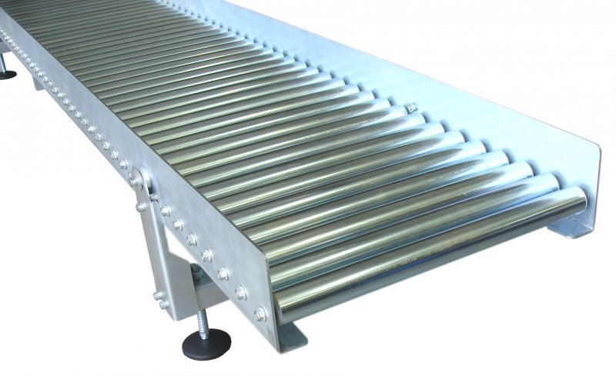
Transportador de rodízios.
Usos | - Na preparação de lotes de expedição.  - No empacotamento de produto acabado.  - Em linha de montagem.  - No transporte entre andares diferentes.

Vantagens | - Não requer acionamento mecânico, por funcionar em declive.  - Ocupa pouco espaço.  - Não requer operador especializado.  - A estrutura de sustentação é simples e leve.  - Pode fazer curvas.

Desvantagens | - Capacidade de cargas e de produção limitadas.  - A carga exige orientação manual nas curvas.

n) Transelevadores: A implantação da nova tecnologia na logística dos transelevadores, busca automatizar o deslocamento de mercadorias no armazém, por intermédio software associado a robótica com manuseio fácil, rápido e com alta produtividade independente das condições climáticas. São máquinas criadas para o armazenamento automático de pallets. Deslocam-se nos corredores e realizam funções de entrada reposicionamento e saída de mercadorias. Os transelevadores são guiados por um software de gestão que coordena todos os movimentos.
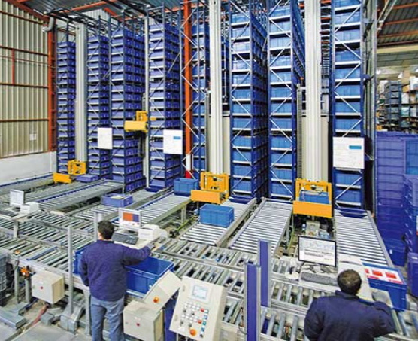
Operação com Transelevador.
Usos | - Na automatização de lotes de expedição.  - No reposicionamento automático de mercadorias.  - No máximo aproveitamento vertical do armazém.

Vantagens | - Intervenção mínima do operador.  - Rapidez na execução.  - Possível redução da área de armazenamento.  - Organização e capacidade de expedição rápida.  - Controle de estoques.  - Possibilidade de adequar-se a condições de trabalho especiais, por exemplo: temperaturas adversas, umidade extrema.

Desvantagens | - Investimento auto.  - Adaptação do armazém e capacitação de operadores.  - Pouca flexibilidade e necessidade de um esquema de redundância.

5.14) Inventários:
Uma questão igualmente importante para a gestão da armazenagem é desenvolver técnicas de como organizar um inventário com o objetivo de compatibilizar a quantidade física dos estoques com os registros escriturais de controle. O inventário é muito útil nos momentos críticos, tais como: alta rotatividade, mudanças de responsabilidade na gestão, encerramento de exercício financeiro e mudança de sistema de controle.
Para entender melhor essa questão estudaremos os seguintes tópicos:
- O que é um inventário e tipos de inventário.
- Preparação e realização do inventário.
- Conciliações e ajustes.

5.14.1) O que é um inventário e tipos de inventário:
Uma das funções que justificam a importância da gestão da armazenagem é a função de “Controle de Estoque” caracterizada pela precisão nos registros de estoque e controle efetivo das movimentações. Dessa forma, a operação do controle de estoque deve vir ao encontro dos objetivos de custos e de serviços pretendidos pela organização, em função disso deve-se efetuar contagens físicas de seus itens de estoque para verificar:
- Discrepâncias em quantidade e valor, entre o estoque físico e o registro escritural.
- Acerto entre o estoque físico e o registro escritural e conciliação com o estoque contábil.
- Apuração do valor total do estoque (contábil) para efeito de balanços ou balancetes.
Por isso é importante que o inventário seja realizado próximo ao encerramento do ano fiscal. Os inventários podem ser:
a) Gerais: Efetuados ao final do exercício contábil, abrangem todos os itens de estoque de uma só vez. São operações de duração relativamente prolongada, que, por incluir quantidade elevada de itens, impossibilitam as reconciliações, análise das causas de divergências e ajustes na profundidade.
Os inventários gerais também devem ser efetuados sempre que houver uma mudança de Gestor Administrativo Financeiro, nas implantações de novos sistemas de controle de estoque e nos casos de fusão ou extinção de organizações.
b) Rotativos: Visando a distribuir as contagens ao longo do ano, concentrando cada contagem em menor quantidade de itens, reduz a duração unitária da operação e dá melhores condições de análise das causas de ajustes, visando ao melhor controle. Abrange através de contagens programadas todos os itens de várias categorias de estoque tais como:
Grupo 1 — neste caso, serão enquadrados os itens mais significativos, os quais serão inventariados três vezes ao ano, por representarem maior valor em estoque e serem estratégicos e imprescindíveis à operação.
Grupo 2 — constituído de itens de importância intermediária quanto ao valor de estoque, estratégia e manejo. Estes serão inventariados duas vezes ao ano.
Grupo 3 — formado pelos demais itens. Caracteristicamente, será composto de muitos itens que representam pequeno valor de estoque. Os materiais deste grupo serão inventariados uma vez por ano.

5.14.2) Preparação e realização do inventário:
Um bom planejamento e preparação para inventário é imprescindível para a obtenção de bons resultados. Deverá ser providenciado:
a) Constituição da COMISSÃO PERMANENTE INVENTARIANTE – CPI por intermédio de Portaria expedida pelo dirigente do órgão definindo representantes de diversas áreas do órgão, que serão responsáveis pela coordenação geral dos inventários, a CPI deve ser composta por:
- Coordenadores de Procedimentos.
- Coordenador de Equipes de Contagem.
- Equipes de Contagem.
b) Definição do Período de Realização do Inventário, com divulgação interna e externa de forma que as requisições de materiais sejam antecipadas e postergadas as agendas de recebimento.
c) Definição do tipo e da abrangência do inventário: Se o inventário é rotativo ou geral e qual o universo das contagens.
- Só material de estoque, ou também;
- material de propriedade de terceiros em poder do órgão e;
- materiais recebidos de fornecedores durante o processo de inventário.
Segundo a característica do universo da contagem deve haver procedimento diferenciado.
d) Definição do grau de acurácia do inventário, ou seja, o grau de aceitação da divergência, sem que este desvio seja efetivamente contabilizado como um erro ou diferença no sistema de controle de estoque. A determinação de um grau de tolerância reduz a necessidade de reconciliações e ajustes de saldo desnecessários, em contraste com a política de tolerância zero.
O grau de acurácia do inventário pode ser calculado com a seguinte fórmula, gerando um índice:
Índice de Acurácia | 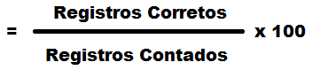
- “Registros Corretos” consiste no número de itens cujo estoque real contado foi igual ao número de itens registrados no Sistema de Controle de Almoxarifado; e,
- “Registros Contados” consiste no número de itens registrados no Sistema de Controle de Almoxarifado.
O índice de acurácia de 100% é o ideal e demonstra que não houve divergência entre registros contados e registros corretos.
e) Mobilização e treinamento das equipes de contagem: É importante o bom dimensionamento do número de pessoas e equipes envolvidas na contagem física e que estejam familiarizadas com a identificação dos itens do estoque.
Devem ser efetuadas reuniões preparatórias em todos os níveis, de forma a proceder os esclarecimentos de todos os procedimentos de contagem e treinamento das equipes.
f) Preparação dos locais de contagens que devem estar identificados especificando, qual o tipo de material ali existente. Deve também ser elaborado um leiaute do local de forma a facilitar à sua identificação, bem como o dimensionamento das equipes necessárias.
Os estoques devem ser arrumados com antecedência. Nos dias anteriores ao inventário o responsável pelo armazém deve proceder ao empilhamento adequado de caixas e agrupamento de itens que estejam espalhados, de modo a facilitar a sua identificação e contagem.
Os materiais em processo de recebimento/devolução deverão estar em área específica e isolados dos materiais a serem inventariados (devidamente identificados).
g) As movimentações de materiais no Sistema de Controle de Estoque serão suspensas durante o período do inventário, afim de não prejudicar as contagens.
h) Disponibilização do meio de registro das contagens, salvo poucas exceções, o meio de registro será cartão com partes destacáveis para até três contagens, conforme figura .... Se necessário, os cartões poderão ser impressos em cores distintas para identificar diferentes tipos de estoque. Para os órgão que executam o controle de estoque por intermédio do SIGA, os cartões são substituídos por listagens de computador. As informações básicas além dos espaços reservados para as três contagens são: localização, descrição do material, código,unidade e data do inventário.
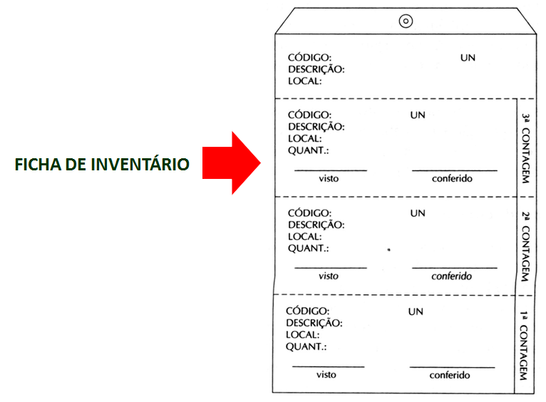
Ficha de Inventário
i) Todo item do estoque sujeito ao inventário será contado necessariamente duas vezes. A primeira contagem é realizada pela 1ª equipe, a qual pode efetuá-la imediatamente após ter fixado no lote o cartão de inventário. Feitas as anotações de contagem na primeira parte do cartão, o executor da contagem o entregará ao responsável pela coordenação do inventário. A segunda equipe analogamente registrará o resultado da sua contagem na segunda parte do cartão, entregando-a ao responsável pela coordenação do inventário. Se a primeira contagem conferir com a segunda contagem, o inventário para este item está correto; no caso de não conferir, faz-se necessário uma terceira contagem por outra equipe, diferente das que contaram anteriormente. A tala identificadora do lote permanecerá afixada ao material como prova de que ele foi contado. Esta poderá ser retirada após o término do inventário.

5.15.3) Conciliações e ajustes:
O setor ou responsável envolvido no controle de estoque deverá providenciar justificativas para as variações ocorridas entre o estoque contábil e o inventariado. O departamento administrativo e financeiro providenciará a valorização do inventário em um mapa chamado “Controle das Diferenças de Inventário” como se vê na figura 85, será assim, efetuada a somatória dos valores contábil, físico, diferenças “a mais”, diferenças “a menos” e diferença global. Dentro da política da organização, os percentuais de diferenças podem ser aceitos ou não. Como regra geral para os itens classe A (de maior valor), não devem ser aceitos ajustes de inventário, procurando sempre justificar o motivo da diferença.
Após aprovado o ajuste do inventário, o Controle de Estoque emitirá a relação autorizando os devidos ajustes.

CONTROLE DE DIFERENÇAS DE INVENTÁRIO |  |  |  |  |  |  | Data:
Código | Descrição | Unidade | Vr Unit | Estoque  Registrado | Estoque  Inventário | Diferença  (+) (-) | Valor da  Diferença | Observação
Coord Inventário |  | Conferido por: |  | Auditoria |  | Contabilidade |  | Aprovado por
Controle de Diferenças de Inventário

Módulo I
Aula 06 Legislação de Almoxarifado

Curso: Gestão de Suprimentos (Material de Consumo)
Autoria: Ricardo Henrique Pinto Rodrigues
Aula 06

6) LEGISLAÇÃO do Almoxarifado:
Objetivo: Compreender a legislação do almoxarifado no âmbito federal e estadual apresentado os dispositivos que interferem direta e indiretamente na gestão do material de consumo.

6.1) Legislação Federal:

6.1.1) Lei nº 4.320 de 17 de março de 1964:
Estatui Normas Gerais de Direito Financeiro para elaboração e controle dos orçamentos e balanços da União, dos Estados, dos Municípios e do Distrito Federal.
CAPÍTULO III
Da Despesa
Art. 15. Na Lei de Orçamento a discriminação da despesa far-se-á no mínimo por elementos.
§ 1º Entende-se por elementos o desdobramento da despesa com pessoal, material, serviços, obras e outros meios de que se serve a administração publica para consecução dos seus fins.
§ 2º Para efeito de classificação da despesa, considera-se material permanente o de duração superior a dois anos.
CAPÍTULO IV
Dos Balanços
Art. 106. A avaliação dos elementos patrimoniais obedecerá às normas seguintes:
I - os débitos e créditos, bem como os títulos de renda, pelo seu valor nominal, feita a conversão, quando em moeda estrangeira, à taxa de câmbio vigente na data do balanço;
II - os bens móveis e imóveis, pelo valor de aquisição ou pelo custo de produção ou de construção;
III - os bens de almoxarifado, pelo preço médio ponderado das compras.
§ 1° Os valores em espécie, assim como os débitos e créditos, quando em moeda estrangeira, deverão figurar ao lado das correspondentes importâncias em moeda nacional.
§ 2º As variações resultantes da conversão dos débitos, créditos e valores em espécie serão levadas à conta patrimonial.
§ 3º Poderão ser feitas reavaliações dos bens móveis e imóveis.

6.1.2) Portaria nº 448 STN de 13 de setembro de 2002.
Divulga o detalhamento das naturezas de despesas 339030, 339036, 339039 e 449052.
O SECRETÁRIO DO TESOURO NACIONAL, no exercício das atribuições que lhe foram conferidas pela Portaria MF/GM nº 71, de 08 de abril de 1996, e;
Considerando o disposto no parágrafo 2º, do artigo 50 da Lei Complementar nº 101, de 04 de maio de 2000, que atribui encargos ao órgão central de contabilidade da União;
Considerando o contido no inciso I do artigo 4º do Decreto nº 3.589, de 06/09/2000, que confere à Secretaria do Tesouro Nacional do Ministério da Fazenda – STN/MF a condição de órgão central do Sistema de Contabilidade Federal;
Considerando as competências do órgão central do Sistema de Contabilidade Federal, estabelecidas no artigo 5º do Decreto nº 3.589, de 06/09/2000, complementadas pela atribuição definida no inciso XVI, do artigo 8º do Decreto nº 3.366, de 26/02/2000 e conforme artigo 18 da Lei nº 10.180, de 06 de fevereiro de 2001;
Considerando, ainda, a necessidade de desenvolver mecanismos que assegurem, de forma homogênea, a apropriação contábil de subitens de despesas para todas as esferas de governo, de forma a garantir a consolidação das contas exigida pela Lei de Responsabilidade Fiscal.
RESOLVE:
Art. 1º - Divulgar o detalhamento das naturezas de despesa, 339030 - Material de Consumo, 339036 – Outros Serviços de Terceiros Pessoa Física, 339039 - Outros Serviços de Terceiros Pessoa Jurídica e 449052 - Equipamentos e Material Permanente, de acordo com os anexos I, II, III, IV, respectivamente, para fins de utilização pela União, Estados, DF e Municípios, com o objetivo de auxiliar, em nível de execução, o processo de apropriação contábil da despesa que menciona.
Art. 2º - Para efeito desta Portaria, entende-se como material de consumo e material permanente:
I - Material de Consumo, aquele que, em razão de seu uso corrente e da definição da Lei n. 4.320/64, perde normalmente sua identidade física e/ou tem sua utilização limitada a dois anos;
II - Material Permanente, aquele que, em razão de seu uso corrente, não perde a sua identidade física, e/ou tem uma durabilidade superior a dois anos.
Art. 3º - Na classificação da despesa serão adotados os seguintes parâmetros excludentes, tomados em conjunto, para a identificação do material permanente:
I - Durabilidade, quando o material em uso normal perde ou tem reduzidas as suas condições de funcionamento, no prazo máximo de dois anos;
II - Fragilidade, cuja estrutura esteja sujeita a modificação, por ser quebradiço ou deformável, caracterizando-se pela irrecuperabilidade e/ou perda de sua identidade;
III - Perecibilidade, quando sujeito a modificações (químicas ou físicas) ou que se deteriora ou perde sua característica normal de uso;
IV - Incorporabilidade, quando destinado à incorporação a outro bem, não podendo ser retirado sem prejuízo das características do principal; e
V - Transformabilidade, quando adquirido para fim de transformação.
Art. 5º - Os componentes relacionados esgotam todos os tipos de bens, materiais ou serviços possíveis de serem adquiridos ou contratados pelos órgãos, razão pela qual os executores deverão utilizar o grupo que mais se assemelha às características do item a ser apropriado, quando não expressamente citado. Por outro lado, o fato de um material ou serviço estar exemplificado ementário não significa que não possa ser classificado em outro do mesmo elemento de despesa, desde que possua outra aplicação específica.
Art. 6º - A despesa com confecção de material por encomenda só deverá ser classificada como serviços de terceiros se o próprio órgão ou entidade fornecer a matéria-prima. Caso contrário, deverá ser classificada na natureza 449052, em se tratando de confecção de material permanente, ou na natureza 339030, se material de consumo.
Art. 7º - Para a classificação das despesas de pequeno vulto, deverá ser utilizada a conta cuja função seja a mais adequada ao bem ou serviço.

6.2) Legislação Estadual:

6.2.1) Decreto nº 27.786 de 02 de maio de 2005:
Padroniza documentos e os campos para informações nos formulários de uso geral no âmbito do poder executivo estadual, e dá outras providências.
Art.6° - Os documentos e formulários, cujos campos de informações serão padronizados, são os constantes dos Anexos II, III e IV deste Decreto.
§1° - Os documentos e formulários serão classificados de acordo com os grupos de assunto abaixo discriminados:
PESSOAL - ANEXO II
MATERIAL E PATRIMÔNIO - ANEXO III
SERVIÇOS GERAIS - ANEXO IV
§2° - As informações constantes dos Anexos II, III e IV deste Decreto, serão avaliadas anualmente e a sugestão de novos documentos e formulários de uso geral far-se-á através da apresentação, pelos órgãos interessados, dos respectivos modelos à Secretaria da Administração -Sead, para análise e inclusão, sendo realizadas as alterações que se julgarem necessárias por meio de outros Decretos.
ANEXOS III FORMULÁRIO DE MATERIAL E PATRIMÔNIO A QUE SE REFERE O ART. 6° DO DECRETO N° 27.786 DE 02 DE MAIO DE 2005
REQUISIÇÃO DE MATERIAL
- Órgão/Entidade,
- Unidade administrativa requisitante,
- Tipo de material (consumo ou permanente),
- Número da requisição,
- Especificação do item solicitado,
- Unidade de medida,
- Quantidade (solicitada e entregue),
- Data (da solicitação e da entrega),
- Identificação do solicitante e do recebedor.

CONTROLE DE ESTOQUE
- Órgão/Entidade,
- Especificação do Material,
- Estoque: Máximo, mínimo e Ponto de Ressuprimento,
- Data de entrada e saída do material,
- Número do documento de entrada e/ou saída.
- Fornecedor/Requisitante,
- Quantidade de entrada/saída e o saldo do estoque
- Valor Unitário: Valor (R$) de entrada estoque e preço médio unitário

DEMONSTRATIVO MENSAL DE ESTOQUE
- Órgão/Entidade,
- Mês/Ano,
- Especificação do Material,
- Unidade de medida,
- Estoque do Mês anterior: Quantidade e Valor (R$)
- Entrada do material no Mês: Quantidade e Valor (R$)
- Saída do material no Mês: Quantidade e Valor (R$)
- Estoque: Quantidade do material que permaneceu no estoque e o Valor (R$) de açodo com a última entrada,
- Data e assinaturas.

INVENTÁRIO DE MATERIAL DE CONSUMO
- Órgão/Entidade,
- Especificação do Bem,
- Unidade de medida,
- Saldo: físico, fichas (controle de estoque), diferença das quantidades,
- Saldo físico atualizado
- Valores: Valor unitário (R$) do material de acordo com o último preço de entrada.
Valor total (R$) do material existente no almoxarifado de acordo com o último preço de entrada.
- Datas e assinaturas.

6.2.2) Decreto Nº 31.549, de 13 de agosto de 2014.
Dispõe sobre a utilização obrigatória dos sistemas corporativos de gestão patrimonial pelos órgãos e entidades da administração pública direta, autárquica e fundacional do Poder Executivo Estadual e dá outras providências.
Art.1º - Os Órgãos e Entidades da Administração Pública Direta, Autárquica e Fundacional, que recebem recursos do Tesouro Estadual utilizarão, obrigatoriamente, os Sistemas Corporativos de Gestão Patrimonial do Estado Ceará para controle das movimentações patrimoniais.
§1º As Empresas Públicas e as Sociedades de Economia Mista poderão utilizar os Sistemas Corporativos de Gestão Patrimonial do Estado do Ceará para controle das movimentações patrimoniais;
§2º No caso das Entidades citadas no §1º deste artigo utilizarem os Sistemas Corporativos, essas ficarão obrigadas a cumprirem as normas e regras que regem estes sistemas;
§3º Para efeito deste Decreto, a expressão Sistemas Corporativos de Gestão Patrimonial corresponde aos seguintes sistemas: Sistema de Gestão de Almoxarifado – SIGA, Sistema de Gestão de Bens Móveis - SGBM e Sistema de Gestão de Bens Imóveis - SGBI;
§4º O SIGA visa exclusivamente à gestão dos materiais controlando os procedimentos de recebimento, armazenagem, controle de estoque e distribuição de materiais;
§5º O SGBM visa, exclusivamente à gestão dos bens móveis, padronizando e controlando os procedimentos de incorporação, controle de localização, movimentação, depreciação, reavaliação, redução ao valor recuperável e alienação de bens móveis;
§6º O SGBI visa, exclusivamente à gestão dos bens imóveis, padronizando e controlando os procedimentos de movimentação patrimonial e aquisição, incorporação, controle de responsabilidade, depreciação, reavaliação, redução ao valor recuperável, cessão de uso e alienação de bens imóveis;
§7º Os sistemas SIGA, SGBM e SGBI são disponibilizados para os Órgãos e Entidades da Administração Pública Estadual Direta e Indireta por intermédio da internet e se integram a outros sistemas corporativos do Governo do Estado do Ceará.
Art.2º - Os Órgãos e Entidades da Administração Pública Estadual Direta e Indireta, responsáveis pela implantação dos referidos sistemas, ficam assim definidos:
I - Órgão Central - a Secretaria do Planejamento e Gestão - SEPLAG, por intermédio da Coordenadoria de Recursos Logísticos e de Patrimônio - COPAT, responsável pela formulação de diretrizes, orientação, planejamento, coordenação, supervisão e controle dos assuntos relativos aos sistemas;
II - Órgãos Setoriais - as Secretarias de Estado e suas Vinculadas, assim como os Órgãos Autônomos integrantes do Poder Executivo, responsáveis pela execução das atividades de incorporação, movimentação, manutenção e controle dos assuntos relativos aos sistemas.
Parágrafo Único - Os Órgãos Setoriais prestarão ao Órgão Central todas as informações e o apoio necessário para a consecução de suas atividades e responsabilidades, competindo-lhes, ainda, a alimentação dos dados necessários ao processamento dos sistemas SIGA, SGBM e SGBI.
Art.3º - A SEPLAG decidirá os casos omissos e expedirá as normas complementares que se fizerem necessárias.
Art.4º - Esse Decreto entrará em vigor a partir da data de sua publicação.
Art.5º - Revogam-se as disposições em contrário.

6.2.3) Decreto Nº 32.564, de 26 de março de 2018.
Dispõe sobre diretrizes para gestão de almoxarifado e bens móveis de propriedade dos órgãos e entidades públicas estaduais na esfera do Poder Executivo.
CAPÍTULO I
SISTEMA ESTADUAL DE GESTÃO DE ALMOXARIFADO E BENS MÓVEIS
SEÇÃO I
DA ESTRUTURA

Art. 1º - Este Decreto passa a regulamentar as relações institucionais e operacionais das atividades de Gestão de Almoxarifado e Bens Móveis do Estado do Ceará, no âmbito da Administração Direta e das entidades que integram a Administração Indireta.
Art. 2º - As atividades referidas no artigo anterior são organizadas sob a perspectiva sistêmica, constituindo o Sistema Estadual de Gestão de Almoxarifado e Bens Móveis, com a seguinte estrutura orgânica:
I - Nível Central: Por intermédio da Secretaria do Planejamento e Gestão – SEPLAG, como Órgão Central de Gestão;
II - Nível Setorial: Por intermédio dos órgãos setoriais de gestão de almoxarifado e bens móveis estruturados nas demais Secretarias de Estado, nas Autarquias, nas Fundações, e Empresas Públicas em nível de departamentos, divisões ou unidades.
Parágrafo único. Não haverá subordinação hierárquica entre a Órgão Central de Gestão e os Órgãos Setoriais, ocorrendo vinculação funcional para a observância das diretrizes estabelecidas neste decreto.
Art. 3º - O Sistema Estadual de Gestão de Almoxarifado e Bens Móveis tem os seguintes objetivos gerais:
I. unificar os mecanismos de registro e controle de estoque dos materiais de consumo e dos bens móveis do Estado;
II. regulamentar uniformemente o uso de material de consumo, assim como a localização, destinação, cessão, doação e alienação de bens móveis do Estado, sob a autoridade funcional do Órgão Central de Gestão e execução descentralizada dos órgãos setoriais da Administração Direta e Indireta;
III. definir os princípios gerais que deverão reger a gestão dos almoxarifados e dos bens móveis do Estado;
IV. promover a integração com os sistemas de controle interno financeiro e contábil.
Parágrafo único. Para alcançar estes objetivos gerais visando a racionalização administrativa e em razão das características diferenciadas dos dois tipos de materiais (consumo e bens móveis), seu controle e administração será efetuada por meio de dois subsistemas:
I. Subsistema de Gestão de Almoxarifado; e
II. Subsistema de Gestão do Bens Móveis.
SEÇÃO II
SUBSISTEMA DE GESTÃO DE ALMOXARIFADO
Art. 4º - Fica instituído o Subsistema de Gestão de Almoxarifado, parte integrante do Sistema Estadual de Gestão de Almoxarifado e Bens Móveis, que estruturar-se-á com a integração da Secretaria do Planejamento e Gestão - SEPLAG com os órgãos setoriais, a nível de classificação e catalogação de materiais, cadastro e controle de fornecedores, planejamento e execução de compras, controle de estoques e armazenagem de materiais, que passará a contar com a coordenação técnica da SEPLAG.
Art. 5º - A SEPLAG padronizará sistemas informatizados corporativos a nível de classificação e catalogação de materiais, cadastro e controle de fornecedores, planejamento de consumo e compras, controle de estoque e armazenagem.
Art. 6º - Os órgãos setoriais trabalharão de forma integrada com a SEPLAG por intermédio dos sistemas informatizados corporativos no que diz respeito às áreas de classificação e catalogação de materiais, cadastro e controle de fornecedores, planejamento de consumo e compras, controle de estoque e armazenagem.
Art. 7º - Compete à SEPLAG como Órgão Central de Gestão, o seguinte:
I. subsidiar as áreas de compras dos órgãos setoriais por intermédio dos Sistemas de Catálogo de Materiais, Cadastro de Fornecedores e Compras Eletrônicas;
II. subsidiar as áreas de almoxarifado dos órgãos setoriais por intermédio de Sistema de Controle de Estoque e Armazenagem;
III. regulamentar uniformemente a aquisição, recebimento, armazenagem e uso de material de consumo;
IV. colaborar permanentemente com os órgãos setoriais, quanto aos métodos e procedimentos operacionais de armazenagem e arranjo físico dos almoxarifados buscando o aperfeiçoamento do sistema.
Art. 8º - Compete aos órgãos setoriais, o seguinte:
I. implantar o Sistema Informatizado Oficial de Controle de Almoxarifado instituído pelo Decreto Estadual nº 31.549 de 13 de agosto de 2014;
II. planejar as necessidades de material de consumo compatibilizando a disponibilidade de recursos financeiros com as necessidades dos demais departamentos setoriais;
III. definir níveis de estoque e frequência de ressuprimento, bem como monitorar as suas oscilações com relação às compras e ao consumo;
IV. controlar os níveis de estoque, mantendo os registros de movimentação atualizados e dar início ao processo de ressuprimento;
V. inventariar no mínimo uma vez ao ano o estoque físico dos materiais de consumo e efetuar a sua conciliação com o registro escritural e o registro contábil.
SEÇÃO III
SUBSISTEMA DE GESTÃO DE BENS MÓVEIS

Art. 9º - Fica instituído o Subsistema de Gestão de Bens Móveis, parte integrante do Sistema Estadual de Gestão de Almoxarifado e Bens Móveis, que estruturar-se-á com a integração da Secretaria do Planejamento e Gestão – SEPLAG com os órgãos setoriais, a nível de classificação e catalogação de materiais permanentes, cadastro e controle de fornecedores, planejamento e execução de compras, incorporação e registro dos bens móveis, controle físico de localização, responsabilidade, uso, manutenção e depreciação, bem como o controle da movimentação interna e o controle da alienação.
Art. 10 - A SEPLAG padronizará sistemas informatizados corporativos a nível de classificação e catalogação de materiais permanentes, cadastro e controle de fornecedores, planejamento e execução de compras, incorporação e registro dos materiais permanentes, controle físico de localização, responsabilidade, uso, manutenção e depreciação, controle da movimentação interna e controle da alienação.
Art. 11 - Os órgãos setoriais trabalharão de forma integrada com a SEPLAG por intermédio dos sistemas informatizados corporativos no que diz respeito às áreas de classificação e catalogação de materiais permanentes, cadastro e controle de fornecedores, planejamento e execução de compras, incorporação e registro dos materiais permanentes, controle físico de localização, responsabilidade, uso, manutenção e depreciação, controle da movimentação interna e controle da alienação.
Art. 12 - Compete à SEPLAG como Órgão Central de Gestão, o seguinte:
I. subsidiar as áreas de compras dos órgãos setoriais por intermédio dos Sistemas de Catálogo de Materiais, Cadastro de Fornecedores e Compras Eletrônicas;
II. subsidiar as áreas de patrimônio dos órgãos setoriais por intermédio de Sistema Informatizado de Controle Bens Móveis;
III. regulamentar uniformemente a aquisição, recebimento, incorporação, registro, localização, movimentação interna, cessão, transferência, doação e leilão de materiais permanentes;
IV. promover de forma centralizada a realização de leilões públicos para alienação dos bens móveis identificados como inservíveis ou antieconômicos;
V. colaborar permanentemente com os órgãos setoriais, quanto aos métodos e procedimentos operacionais para alienação de bens.
Art. 13 - Compete aos órgãos setoriais, o seguinte:
I. implantar o Sistema Informatizado Oficial de Controle de Bens Móveis, instituído pelo Decreto Estadual nº 31.549 de 13 de agosto de 2014;
II. dimensionar as necessidades de bens móveis compatíveis com o nível de serviço finalístico prestado pelo órgão setorial;
III. manter permanentemente atualizado o sistema informatizado de bens móveis em decorrência das depreciações, dos inventários, das movimentações físicas ou das mudanças de responsabilidade sobre os mesmos;
IV. fazer o tombamento dos bens pertencentes ao órgão e manter o controle físico permanentemente atualizado por intermédio de plaquetas de identificação,
V. fazer o inventário periódico e geral dos bens móveis pertencentes ao órgão, e conciliar o resumo das alterações encontradas com o registro contábil, por intermédio de relatórios que deverão estar disponíveis a qualquer momento para eventuais auditorias que se façam necessárias;
VI. regularizar e manter permanentemente atualizado o registro e licenciamento dos veículos pertencentes ao órgão;
VII. fazer a manutenção preventiva e corretiva dos veículos, máquinas e equipamentos pertencentes ao órgão e manter registros permanentemente atualizados sobre os insumos, serviços e peças aplicados assim como as despesas destes decorrentes;
VIII. fazer o recolhimento e manter o controle físico e a guarda devidamente acondicionada de todos os bens em desuso no órgão até o momento que possa ser alienado por doação, transferência ou leilão;
IX. promover denúncia de responsabilidade administrativa junto à Controladoria Geral do Estado - CGE, sempre que observar o descumprimento das normas instituídas.
CAPÍTULO II
DA CARACTERIZAÇÃO DOS BENS MÓVEIS

Art. 14 – Para fins deste decreto considera-se:
I. bens móveis - são aqueles fabricados para duração superior a dois anos de vida útil e que, em razão da utilização, não perdem a identidade física e são considerados como servíveis excedentes ou inservíveis;
II. bens móveis excedentes – são bens em perfeitas condições de uso e operação, porém sem utilidade para o setor;
III. bens móveis inservíveis – são todos os bens desativados ou danificados que possa ser considerado como recuperáveis ou irrecuperáveis.
a) considera-se, também, como bens inservíveis àqueles bens móveis em que o modelo ou padrão não atenda mais as necessidades para a qual foi adquirido.
b) considera-se bens móveis inservíveis e irrecuperáveis - são todos os bens cujo custo de recuperação ou atualização tecnológica seja igual ou superior a 50% (cinqüenta por cento) do bem novo de mesma finalidade, podendo ser considerados ainda como sucateáveis.
Parágrafo único. O Órgão Central de Gestão considerará como referência para caracterização dos bens móveis a Portaria nº 448, de 13 de setembro de 2002, da Secretaria do Tesouro Nacional – STN.
Art. 15 - Todos os Bens Móveis Permanentes terão controle físico e financeiro independentemente de sua classificação, cujo registro será mantido no Sistema Informatizado oficial de controle de Bens Móveis e serão obrigatoriamente inventariados.
CAPÍTULO III
DA INCORPORAÇÃO E REGISTRO DE BENS MÓVEIS

Art. 16 – A incorporação é o ato de Registro Patrimonial do bem móvel adquirido pelo órgão setorial no Sistema Informatizado de controle, assim como a conseqüente variação positiva no valor do seu patrimônio, onde os órgãos setoriais deverão seguir as seguintes orientações:
I. os bens móveis adquiridos por intermédio de compra serão recebidos e conferidos segundo as especificações da ordem de compra, cuja Nota Fiscal do fornecedor será registrada como entrada em estoque e consequente pagamento da Nota de Empenho. Ao ser colocado em uso o bem será requisitado do almoxarifado e destinado ao departamento usuário. Somente a partir do uso que o bem passará a ser depreciado pelo sistema de controle patrimonial;
II. os bens móveis adquiridos por intermédio de produção própria serão registrados pelo valor da soma dos custos com matéria-prima, mão-de-obra e insumos gastos da produção do bem. Tais valores deverão ser apropriados e ao final da produção do bem incorporados ao patrimônio. Os documentos usados para o registro serão as Notas Fiscais dos materiais e insumos adquiridos para a construção do bem e/ou Recibo de Prestação de Serviços do profissional que construiu o bem e a Nota de Empenho;
III. os bens incorporados sob forma de doação serão registrados por intermédio de processo administrativo (publicado no DOE), onde conste em anexo o Termo de Doação para Órgão Setorial juntamente com a Nota Fiscal de aquisição do bem, se possível;
IV. os bens que não possuírem documentação de aquisição e que foram adquiridos há mais de cinco anos poderão ser tombados e incorporados por intermédio de Inventário;
V. o bem móvel cujo valor ou custo de produção for desconhecido será avaliado por comissão inventariante setorial tomando como referência o valor escriturado de um bem semelhante ou substituto, no mesmo estado de conservação, caso contrário a avaliação tomará como referência o preço de mercado;
VI. toda vez que houver nascimento de semoventes, será providenciado um registro com todas as características do semovente, inclusive o valor avaliado por uma comissão setorial. O técnico responsável deverá observar a idade crítica de cada espécie para fim de tombamento.
CAPÍTULO IV
DA CONSERVAÇÃO E RECUPERAÇÃO DOS BENS MÓVEIS

Art. 17 - É obrigação de todo Servidor Público Estadual, a quem tenha sido confiado o bem móvel para guarda ou uso, zelar pela sua boa conservação e diligenciar no sentido da recuperação daquele que se avariar.
Art. 18 - Com o objetivo de minimizar os custos com a reposição de bens, compete ao Setor de Patrimônio do Órgão Setorial, planejar, organizar e operacionalizar um plano integrado de manutenção preventiva e recuperação para todos os equipamentos, máquinas e veículos em uso no órgão, objetivando o melhor desempenho possível e uma maior longevidade desses.
Parágrafo único. A manutenção periódica deve obedecer às exigências dos manuais técnicos de cada equipamento, máquina ou veículo, de forma mais racional e econômica possível considerando a disponibilidade de recurso do órgão ou entidade.
Art. 19 - A recuperação somente será considerada viável se a despesa envolvida com o bem móvel orçar no máximo a 50% (cinquenta por cento) do seu valor estimado no mercado.
Art. 20 - No caso de qualquer alteração em veículos decorrente de conservação ou recuperação, tais como mudança de cor, troca de motor e/ou alteração de categoria, deverão ser seguidas as normas contidas no Código Nacional de Trânsito.
CAPÍTULO V
DA RESPONSABILIDADE E INDENIZAÇÃO DOS BENS MÓVEIS
PERMANENTES

Art. 21 – Todo bem móvel ao ser colocado em uso será confiado a um servidor público por intermédio da assinatura do “Termo de Responsabilidade”.
Art. 22 - Todo Servidor Público Estadual poderá ser chamado à responsabilidade pelo desaparecimento do material que lhe for confiado para guarda e/ou uso, ou pelo dano que, dolosa ou culposamente, causar a qualquer material.
Art. 23 - É dever de todo Servidor Público Estadual comunicar, imediatamente, ao setor de patrimônio do órgão/entidade, qualquer irregularidade ocorrida com o bem entregue aos seus cuidados. A comunicação do responsável pelo bem deverá dar-se de maneira circunstanciada, por escrito.
Art. 24 - Quando não for(em), de pronto, identificado(s) responsável(eis) pelo desaparecimento ou dano de bem permanente, o Setor de Patrimônio do órgão/entidade providenciará abertura de sindicância.
Art. 25 - Quando se tratar de bem de procedência estrangeira, a indenização será feita com base no valor de reposição (considerando-se a conversão ao câmbio vigente na data da indenização).
Art. 26 - Todo Servidor Público Estadual ao ser desvinculado do cargo, função ou emprego, deverá passar a responsabilidade do(s) bem(ns) sob sua guarda a outrem, salvo em casos de força maior.
Parágrafo único. Impossibilitado de fazer, pessoalmente, a passagem de responsabilidade do(s) bem(ns), o servidor delega a terceiro essa incumbência; ou caso não haja indicação de terceiro, o Setor de Patrimônio fica responsável por realizar a conferência e o levantamento para a passagem de responsabilidade, sendo instituída Comissão Especial no caso de cargas vultosas.
Art. 27 - Caberá ao setor administrativo do órgão/entidade cujo servidor estiver deixando o cargo, função ou emprego, tomar as providências preliminares para a passagem de responsabilidade, indicando, inclusive, o nome de seu substituto ao Setor de Patrimônio.
Art. 28 - A passagem de responsabilidade deverá ser feita, obrigatoriamente, à vista da verificação física de cada bem permanente e emissão de novo “Termo de Responsabilidade”.
Art. 29 - Na hipótese de ocorrer qualquer pendência ou irregularidade, caberá ao Setor de Patrimônio do órgão/entidade adotar as providências cabíveis necessárias à apuração e imputação de responsabilidade.

CAPÍTULO VI
DO INVENTÁRIO FÍSICO DOS BENS MÓVEIS

Art. 30 - O Inventário físico é o instrumento de controle para a verificação dos bens móveis visando constatar a existência física, a necessidade de uso e a necessidade de reparos, esta última, quando não se tratar de: veículos, máquinas e equipamentos cuja manutenção será sistematicamente realizada.
Parágrafo único. Os tipos de inventário físico são:
I. inicial – realizado quando da criação de um novo Órgão, para identificação e registro dos bens sob sua responsabilidade;
II. anual - destinado a comprovar a quantidade e o valor dos bens patrimoniais do acervo de cada Órgão, existente até 31 de dezembro de cada exercício - constituído do inventário anterior e das variações patrimoniais ocorridas durante o exercício;
III. eventual - realizado em qualquer época, por iniciativa do dirigente do Órgão ou por orientação da SEPLAG;
IV. de transferência de responsabilidade - realizado quando da mudança do dirigente do órgão/entidade;
V. de extinção ou transformação - realizado quando da extinção ou transformação do Órgão.
Art. 31 – O inventário de exercício anual deverá obedecer no mínimo as seguintes orientações:
I. constituição de comissão inventariante por ato do dirigente máximo do órgão setorial mediante Portaria publicada em Diário Oficial do Estado;
II. definição prévia dos endereços, força de trabalho, cronograma e metodologia a ser utilizada;
III. elaboração de relatório final de apuração do resultado e procedimentos de ajuste escritural e contábil do valor do patrimônio com a respectiva justificativa.
CAPÍTULO VII
DA ALIENAÇÃO DOS BENS MÓVEIS

Art. 32 – A alienação e desincorporação de Bens Móveis poderá ser efetuada por intermédio venda, doação, transferência ou baixa, quando avaliado por comissão inventariante especialmente constituída que deverá definir a classificação do bem em:
I. ocioso – Quando, embora em perfeitas condições de uso, não estiver sendo aproveitado, devendo ser disponibilizado;
II. recuperável – Quando sua recuperação for possível e orçar, no máximo, 50% (cinqüenta por cento) de seu valor de mercado;
III. antieconômico – Quando sua manutenção ou recuperação for onerosa, ou, ainda, seu rendimento for precário em virtude de uso prolongado ou desgaste prematuro;
IV. irrecuperável – Quando não mais puder ser utilizado para o fim a que se destina, devido à perda de suas características;
V. inutilizado: - Quando for constatada a impossibilidade ou a inconveniência da sua alienação por doação, transferência ou venda em decorrência de sua inutilidade, quando sua alienação se dará por intermédio de baixa. Nesses casos deve ser observado o disposto nos art. 14 e 15 do Decreto Estadual nº 31.845, de 04/12/2015.
Art. 33 – A alienação de bens móveis por intermédio de venda será efetuada com exclusividade pela Secretaria do Planejamento e Gestão - SEPLAG, observado os critérios e procedimentos especificados no Decreto Estadual nº 31.845, de 04/12/2015.
Art. 34 – A alienação de bens móveis por intermédio de doação ou transferência, será efetuada em obediência à Lei Estadual nº 13.476, de 20/05/2004, alterada pela Lei nº 14.891, de 31/03/2011.
Parágrafo único. A transferência consiste na movimentação de bens móveis entre órgãos da administração direta com transferência de posse gratuita e com troca de responsabilidade. O órgão beneficiário da transferência ao receber o bem deverá providenciar a carga patrimonial com a emissão de novo Termo de Responsabilidade.
Art. 35 – Quando se tratar de bem inutilizado, a comissão inventariante deverá apresentar laudo assinado justificando a razão da inutilidade do bem móvel.

CAPÍTULO VIII
DA MORTE DE SEMOVENTE, DESAPARECIMENTO OU ROUBO
DE BENS MÓVEIS

Art. 36 - Na ocorrência de morte de semovente, o responsável pelo animal, encaminhará ao setor de patrimônio do órgão, ofício comunicativo juntamente com laudo veterinário elaborado por profissional competente. A partir do Laudo será efetuada a baixa patrimonial.
Art. 37 - Ocorrendo o desaparecimento de bem móvel permanente, por qualquer motivo (destruição, ou extravio), caberá ao setor responsável pela guarda e utilização do mesmo comunicar o fato imediatamente ao setor de patrimônio do órgão, por intermédio de Notificação de Desaparecimento de Bens Móveis.
Art. 38 - A partir da notificação referida do artigo anterior o setor de patrimônio providenciará a abertura de sindicância na forma regulamentar, somente sendo efetuada a baixa patrimonial após o resultado da sindicância.
Art. 39 - Na ocorrência de roubo de um bem móvel permanente, o setor responsável pelo bem registrará em uma Delegacia de Polícia o “Boletim de Ocorrência” e comunicará ao setor de patrimônio do órgão. A necessidade de abertura de sindicância conforme Art. 38 anterior.

CAPÍTULO IX
DAS DISPOSIÇÕES GERAIS

Art. 40 - Nenhum bem deverá ser liberado aos usuários, antes de cumpridas as formalidades de recebimento, aceitação e registro no competente instrumento de controle.
Art. 41 - O setor administrativo deverá acompanhar a movimentação de materiais de consumo e bens ocorrida no âmbito do órgão ou entidade, registrando os elementos indispensáveis ao respectivo controle físico periódico, com a finalidade de constatar as reais necessidades dos usuários e evitar os eventuais desperdícios.
Art. 42 - Nenhum bem permanente poderá ser distribuído aos Setores requisitantes sem o respectivo Termo de Responsabilidade.
Art. 43 - A retirada de móveis, máquinas, equipamentos e utensílios das respectivas dependências do órgão ou entidade, por prazo determinado, é permitida para fins de conserto, viagem ou evento externo, devendo ser acompanhada de documento de Saída de Material autorizado pelo detentor da carga patrimonial e monitorada pelo setor de patrimônio.
Art. 44 - Os casos referentes a materiais de consumo e bens móveis que não foram previstos neste Decreto ou que necessitem maiores orientações quanto ao procedimento a ser adotado, será objeto de regulamentação por intermédio de Instrução Normativa a ser expedida pela Secretaria de Planejamento e Gestão, por intermédio do Órgão Central de Gestão do Patrimônio.
Art.45 - Ficam revogadas todas as disposições incompatíveis com as previstas neste Decreto que entrará em vigor na data de sua publicação.

